Landkreis Anhalt-Bitterfeld

Abfallwirtschaftskonzept für den Landkreis Anhalt-Bitterfeld

20. September 2018

Bearbeitung

Landkreis Anhalt-Bitterfeld
Umweltamt
Sachgebiet Abfallwirtschaft,
Bodenschutz und Chemikalienrecht
Am Flugplatz 1
06366 Köthen (Anhalt)

u.e.c. Berlin
Oetjen-Dehne & Partner
Umwelt- und Energie-Consult GmbH
Levetzowstraße 10 A
10555 Berlin

Inhalt
1 Vorbemerkung 9
2 Abfallwirtschaftliche Zielstellung 10
3 Rechtliche Rahmenbedingungen 10
3.1 EU-Recht 10
3.2 Bundesrecht 11
3.3 Landesrecht 13
3.4 Kommunalrecht 14
4 Strategische Umweltprüfung 15
5 Strukturdaten des Landkreises Anhalt-Bitterfeld 16
5.1 Räumliche Lage 16
5.2 Einwohnerentwicklung und Siedlungsstruktur 18
5.3 Wirtschaftsstruktur 20
6 Abfallwirtschaft im Landkreis Anhalt-Bitterfeld 21
6.1 Organisation der Abfallwirtschaft bis zum Ende des Jahres 2010 21
6.2 Organisation und Struktur der Abfallwirtschaft seit dem Jahr 2011 22
6.3 Maßnahmen und Strategien zur Vermeidung und Verwertung von Abfällen 25
6.3.1 Abfallvermeidung 26
6.3.2 Vorbereitung zur Wiederverwendung, Recycling und sonstige Verwertung 26
6.3.3 Preismodell für die Abfallentsorgung 27
6.3.4 Abfallberatung und Öffentlichkeitsarbeit 29
6.4 Abfallerfassungssysteme und Entsorgungswege 30
6.4.1 Restabfall aus Haushalten und anderen Herkunftsbereichen 31
6.4.2 Erfassungssysteme für Verpackungen und stoffgleiche Nichtverpackungen 32
6.4.3 Erfassung und Verbleib von Bioabfällen 34
6.4.4 Weitere Getrennterfassungssysteme 37
6.4.5 Von der Entsorgung ganz oder teilweise ausgeschlossene Abfälle 40
6.5 Entsorgungseinrichtungen 41
6.5.1 Abfallwirtschaftsstandorte im Landkreis Anhalt-Bitterfeld 41
6.5.2 Verwertung und Beseitigung der dem Landkreis überlassenen Abfälle 44
6.6 Altdeponien 45
7 Abfallaufkommen der Jahre 2011 bis 2016 46
7.1 Feste kommunale Abfälle 46
7.2 Trockene Wertstoffe 48
7.2.1 Papier, Pappe und Kartonagen (PPK) 48
7.2.2 Leichtverpackungen (LVP) und Altglas 48
7.2.3 Andere Wertstoffe getrennt erfasst 49
7.3 Bioabfälle 49
7.4 Bau- und Abbruchabfälle 50
7.5 Elektro- und Elektronikaltgeräte und schadstoffbelastete Kleinmengen 51
7.6 Produktionsspezifische Abfälle 53
7.7 Abfälle aus der kommunalen Abwasserbehandlung 53
7.8 Illegal abgelagerte Abfälle 54
7.9 Sekundärabfälle 54
8 Prognose zukünftiger Abfallmengen 55
8.1 Entwicklungstendenzen der Abfallmengen bis zum Jahr 2027 55
8.1.1 Feste kommunale Abfälle 55
8.1.2 Trockene Wertstoffe 56
8.1.3 Bioabfälle 56
8.1.4 Bau- und Abbruchabfälle 57
8.1.5 Elektro- und Elektronikaltgeräte und schadstoffbelastete Kleinmengen 58
8.1.6 Produktionsspezifische Abfälle und Abfälle aus der kommunalen Abwasserbehandlung 58
8.1.7 Sekundärabfälle 58
8.2 Prognostiziertes Gesamtabfallaufkommen bis zum Jahr 2027 58
9 Nachweis der Entsorgungssicherheit für die dem Landkreis Anhalt-Bitterfeld überlassenen Abfälle 61
10 Konzept für die künftige Abfallbewirtschaftung im Landkreis Anhalt-Bitterfeld 64
10.1 Getrennte Wertstofferfassung 65
10.1.1 Miterfassung von stoffgleichen Nichtverpackungen 65
10.1.2 Neuregelung der Abstimmungsvereinbarungen gemäß Verpackungsgesetz 68
10.2 Bioabfallerfassung und –verwertung 69
10.3 Erfassung von Elektro- und Elektronikgeräten 70
10.4 Sperrmüllsammlung und -behandlung 71
10.5 Kommunale Eigenverwertung von Wertstoffen 72
10.5.1 Papier, Pappe und Kartonagen 72
10.5.2 Elektro- und Elektronikaltgeräte 73
10.5.3 Alttextilien 75
10.5.4 Altmetalle 75
10.6 Entsorgungssicherheit für zu beseitigende mineralische Abfälle 76
10.7 Restabfallbehandlung und Entsorgungssicherheit 78
10.8 Überprüfung des vorzuhaltenden Mindestvolumens für Restabfall und Bioabfall 81
11 Maßnahmen- und Zeitplan 82
12 Anhang 85
13 Literaturverzeichnis 101

Abbildungsverzeichnis
Bild 5-1: Lage und Verkehrsstruktur des Landkreises Anhalt-Bitterfeld 16
Bild 5-2: Gliederung des Landkreises Anhalt-Bitterfeld 17
Bild 5-3: Flächennutzung im Landkreis Anhalt-Bitterfeld im Jahr 2012 [StaLA LSA (1)] 17
Bild 5-4: Einwohnerentwicklung im Landkreis Anhalt-Bitterfeld, im Zeitraum 2011 bis 2016 und Prognose für die Jahre 2022 und 2027 [StaLA LSA (2)] 18
Bild 5-5: Einwohnerdichten und Größenklassen der Gemeinden, 2015 19
Bild 5-6: Sozialversicherungspflichtige (SV) Beschäftigte am Arbeitsort im Landkreis Anhalt-Bitterfeld (Stand 30.06.2016) 20
Bild 6-1: Die Altkreise Bitterfeld, Köthen und Anhalt-Zerbst in den Grenzen des Landkreises Anhalt-Bitterfeld 21
Bild 6-2: Organisation der Abfallwirtschaft im Landkreis Anhalt-Bitterfeld 24
Bild 6-3: Leistungsinhaber LVP-Sammlung 25
Bild 6-4: Screenshots der ABI-Abfall App 30
Bild 6-5: Behälterbestand für Restabfall (private Anfallstellen) im Landkreis Anhalt-Bitterfeld im Jahr 2016 32
Bild 6-6: Entwicklung des Anschlussgrades an die Biotonne im Landkreis Anhalt-Bitterfeld und den drei Entsorgungsgebieten, 2011 – 2016 36
Bild 6-7: Abfallwirtschaftsstandorte im Landkreis Anhalt-Bitterfeld 41
Bild 6-8: Altdeponiestandorte im Landkreis Anhalt-Bitterfeld 45
Bild 7-1: Gesamtabfallaufkommen des Landkreises Anhalt-Bitterfeld im Zeitraum 2011 bis 2016 (ohne Sekundärabfälle) 46
Bild 7-2: Mengenentwicklung der festen kommunalen Abfälle, 2011 – 2016 47
Bild 7-3: Entwicklung der PPK-Mengen, 2011 – 2016 48
Bild 7-4: Entwicklung der LVP- und Altglasmengen, 2011 – 2016 49
Bild 7-5: Entwicklung der Bio- und Grüngutmengen, 2011 – 2016 50
Bild 7-6: Entwicklung der überlassenen Bau- und Abbruchabfallmengen, 2011 - 2016 51
Bild 7-7: Entwicklung der Elektro- und Elektronikaltgeräte, 2011 – 2016 52
Bild 7-8: Entwicklung der Altreifen- und Altfahrzeugmengen, 2011 – 2016 53
Bild 7-9: Entwicklung der illegal abgelagerten Abfälle, 2011 – 2016 54
Bild 8-1: Abfallmengenentwicklung im Landkreis Anhalt-Bitterfeld bis zum Jahr 2027 (ohne Sekundärabfälle) 60
Bild 9-1: Entwicklung der Abfallmenge zu thermischen Behandlung im Vergleich zum aktuellen vertraglich gesicherten Mengenkorridor 61
Bild 10-1: Modelle der Mengenteilung bei geteilter Organisations- und Finanzierungsverantwortung 67
Bild 10-2: Entwicklung der im Hol- und Bringsystem erfassten Sperrmüllmenge im Landkreis Anhalt-Bitterfeld, 2011 bis 2016 72
Bild 10-3: Euwid Preisspiegel für die Verwertung von Elektro- und Elektronikaltgeräten in Deutschland, Mittelwerte, Januar 2013 bis Juli 2017 74
Bild 10-4: Deponiestandorte in öffentlich-rechtlicher und privater Trägerschaft (Land Sachsen-Anhalt Stand 04/2016, Land Brandenburg 04/2017, Freistaat Sachsen Stand 12/2014) 77
Bild 10-5: Entwicklung der Abfallmenge zu thermischen Behandlung im Vergleich zum vertraglich gesicherten Mengenkorridor bis 2025 79
Bild 10-6: Entsorgungspreise für kommunale und gewerbliche Siedlungsabfälle in MVA & MBA in Ostdeutschland*, Mittelwerte 2012 – 2016 [EUWID 2012 bis 2016] 80
Bild 10-7: Entleertes monatliches Restabfallvolumen je Einwohner im Jahr 2016 im Landkreis Anhalt-Bitterfeld und den drei Entsorgungsgebieten 81
Bild 10-8: Entleertes monatliches Biotonnenvolumen je angeschlossenen Einwohner im Jahr 2016 im Landkreis Anhalt-Bitterfeld und den drei Entsorgungsgebieten 82

Tabellenverzeichnis
Tabelle 6-1: Entsorgungsvarianten im Landkreis Anhalt-Bitterfeld 28
Tabelle 6-2: Anzahl der kalkulierten Regelumleerungen für Restabfall pro Jahr und Einwohner in Abhängigkeit von der Behältergröße 28
Tabelle 6-3: Abfallhol- und -bringsysteme im Landkreis Anhalt-Bitterfeld 31
Tabelle 6-4: Anzahl der ausgestellten Biotonnen und Behälterentleerungen im Landkreis Anhalt-Bitterfeld im Jahr 2016 35
Tabelle 8-1: Annahmen der Abfallmengenprognose 59
Tabelle 9-1: Vertragslaufzeiten für die thermische Behandlung von Abfällen 61
Tabelle 10-1: Bezeichnung der Sammelgruppen seit Februar 2016 und ab Dezember 2018 (§ 14 Abs. 1 i.V.m. § 46 Abs. 5 ElektroG) 71
Tabelle 10-2: Leistungsvolumen für Restabfall und Bioabfall je Entsorgungsvariante 81

Vorbemerkung
Der Landkreis Anhalt-Bitterfeld ist als öffentlich-rechtlicher Entsorgungsträger (örE) gemäß § 21 Kreislaufwirtschaftsgesetz (KrWG) dazu verpflichtet, Abfallwirtschaftskonzepte (AWK) über die Verwertung - insbesondere der Vorbereitung zur Wiederverwendung und des Recyclings - und die Beseitigung der in seinem Gebiet anfallenden und ihm zu überlassenden Abfälle zu erstellen. Unter Berücksichtigung des Abfallwirtschaftsplans des Landes Sachsen-Anhalt ist dieses Konzept mindestens alle sechs Jahre fortzuschreiben (§ 8 AbfG LSA). Im Bedarfsfall, beispielsweise bei einer Änderung der in diesem Abfallwirtschaftskonzept dargestellten Randbedingungen, ist über eine vorzeitige Anpassung und Fortschreibung des Abfallwirtschaftskonzeptes zu entscheiden.
Das Abfallwirtschaftskonzept dient als Grundlage der kommunalen Abfallwirtschaftsplanung und hat vor allem nachzuweisen, dass die Entsorgungssicherheit für einen Zeitraum von 10 Jahren gewährleistet ist. Darüber hinaus bietet sich für den Landkreis Anhalt-Bitterfeld im Rahmen der Fortschreibung die Möglichkeit, die derzeitige Struktur und Organisation der Abfallwirtschaft vor dem Hintergrund sich ändernder abfallgesetzlicher und anderer Randbedingungen (wie z.B. demografische Effekte) zu überprüfen und mittel- bis langfristig wirkende Strategien der künftigen Aufgabenerfüllung zu entwickeln.
Das Abfallwirtschaftskonzept gibt auf Grundlage der Organisation und Struktur der Abfallwirtschaft sowie der Darstellung der Abfallmengen der Jahre 2011 bis 2016 zunächst den abfallwirtschaftlichen Ist-Stand für den Landkreis Anhalt-Bitterfeld wieder. Eine Prognose des zukünftigen Abfallaufkommens wird bis zum Jahr 2027 erstellt.
Angesichts lokaler Randbedingungen ergeben sich ausgewählte strategische Fragen der künftigen Struktur und Organisation der Abfallwirtschaft. Schwerpunktmäßig werden folgende Themenbereiche untersucht:
- Getrennte Wertstofferfassung,
- Bioabfallerfassung und -verwertung,
- Erfassung von Elektro- und Elektronikaltgeräten,
- Sperrmüllsammlung und –behandlung,
- Kommunale Eigenverwertung von Wertstoffen,
- Entsorgungssicherheit für mineralische Abfälle,
- Restabfallbehandlung und Entsorgungssicherheit.

Empfehlungen für die Weiterentwicklung der Abfallwirtschaft im Landkreis Anhalt-Bitterfeld werden abschließend mit einem Maßnahmen- und Terminplan untersetzt.

Abfallwirtschaftliche Zielstellung
Bei der Erzeugung und Bewirtschaftung von Abfällen stellen die Förderung der Kreislaufwirtschaft zur Schonung der natürlichen Ressourcen und die Sicherstellung des Schutzes von Mensch und Umwelt gemeinsam das oberste Ziel der Abfallwirtschaft dar (§ 1 KrWG). Das Land Sachsen-Anhalt greift dieses Ziel auf und konkretisiert es in § 1 Abfallgesetz des Landes Sachsen-Anhalt (AbfG LSA). Der Landkreis Anhalt-Bitterfeld präzisiert diese Vorgaben unter Berücksichtigung der regionalen Besonderheiten in der Abfallwirtschaftssatzung (AWS).
Die Maßnahmen der Abfallvermeidung und der Abfallbewirtschaftung folgen einer fünfstufigen Abfallhierarchie (§ 6 KrWG). Darauf aufbauend kann der Landkreis Anhalt-Bitterfeld im Rahmen seiner Möglichkeiten und auf der Grundlage des geltenden Rechts dahingehend Einfluss nehmen, Abfälle vorrangig zu vermeiden, die Abfallmenge durch geeignete Maßnahmen zu verringern und nicht vermeidbare Abfälle in erster Linie so vorzubereiten, dass diese wiederzuverwenden sind oder andernfalls verwertet werden. Nicht verwertbare Abfälle sind umweltverträglich zu beseitigen.

Rechtliche Rahmenbedingungen
Abfallwirtschaftliche Aufgaben werden über eine Vielzahl von Gesetzen und Verordnungen auf EU-, Bundes- und Länderebene geregelt. Die Veränderungen der rechtlichen Rahmenbedingungen, für deren Umsetzung der Landkreis Anhalt-Bitterfeld in seinem Entsorgungsgebiet verantwortlich ist, und die die abfallwirtschaftliche Situation im Landkreis wesentlich mit beeinflusst haben oder beeinflussen werden, sind im Folgenden kurz erläutert.

EU-Recht
Europäische Abfallrahmenrichtlinie
Die Europäische Abfallrahmenrichtlinie (AbfRRL) trat am 12. Dezember 2008 in Kraft. Diese Richtlinie definiert zentrale abfallbezogene Begrifflichkeiten und enthält wichtige Vorgaben für das deutsche Abfallrecht. Wesentliche Punkte dieser Richtlinie sind u.a.:
- Die Stärkung der Abfallvermeidung. Wichtige Instrumente sind dabei neben der Produktverantwortung die Aufstellung von mit Zielvorgaben versehenen Abfallvermeidungsprogrammen.
- Das Ergreifen von Maßnahmen zur Förderung der Wiederverwendung von Produkten und der Vorbereitung zur Wiederverwendung, insbesondere durch Förderung der Errichtung und Unterstützung von Wiederverwendungs- und Reparaturnetzen.
- Die Präzisierung der Abfallhierarchie, womit der eindeutige Vorrang der stofflichen vor der energetischen Verwertung festlegt wird.
- Die Stärkung der Bioabfallverwertung durch Maßnahmen zur Förderung der getrennten Sammlung von Bioabfällen.
- Die Festlegung von Recyclingquoten für Papier, Metall, Glas und Kunststoffe (zusammen mindestens 50 %) sowie für nicht gefährliche Bau- und Abbruchabfälle (mindestens 70 %), die bis zum Jahr 2020 zu erreichen sind.
Die Umsetzung dieser Vorgaben in deutsches Recht erfolgte mit dem Gesetz zur Förderung der Kreislaufwirtschaft und Sicherung der umweltverträglichen Bewirtschaftung von Abfällen, dem Kreislaufwirtschaftsgesetz (KrWG).

Bundesrecht
Kreislaufwirtschaftsgesetz
Das Kreislaufwirtschaftsgesetz (KrWG), in Kraft seit 1. Juni 2012, bildet gemeinsam mit den auf diesem Gesetz basierenden Rechtsverordnungen die rechtliche Grundlage der Abfallwirtschaft und richtet sich an Erzeuger, Besitzer sowie Entsorger von Abfällen sowie an die öffentlich-rechtlichen Entsorgungsträger (örE), denen die Pflicht zur Entsorgung und Überwachung ihnen überlassener Abfälle obliegt.
Wesentliche Eckpunkte des KrWG umfassen:
- die Definition von Abfallbegriffen,
- die Festlegung der Maßnahmen der Abfallvermeidung und Abfallbewirtschaftung
(fünfstufige Abfallhierarchie),
- die Stärkung der Abfallvermeidung,
- die Förderung des Recyclings,
- die Gewährleistung einer umweltverträglichen Abfallbeseitigung sowie
- die Präzisierung der dualen Entsorgungsverantwortung von öffentlich-rechtlicher und privater Entsorgung.
Neben einer Definition des Abfallbegriffs (§ 3 Abs. 1 KrWG) konkretisiert das Gesetz u.a. das Ende der Abfalleigenschaft (§ 5 KrWG) und führt die Definitionen zur gemeinnützigen und gewerblichen Sammlung (§ 3 Abs. 17, 18 KrWG) ein. Danach unterliegen Abfälle, die über diese Sammelsysteme einer ordnungsgemäßen und schadlosen Verwertung zugeführt werden, nicht der Überlassungspflicht an den örE, soweit überwiegende öffentliche Interessen dieser Sammlung nicht entgegenstehen (§ 17 Abs. 2 Nr. 3, 4 KrWG).
Grundsätzlich sind die in privaten Haushalten anfallenden Abfälle dem örE zu überlassen (§ 17 KrWG). Allerdings öffnet die legale Definition der gewerblichen Sammlung den Bereich der verwertbaren Haushaltsabfälle für private Entsorgungsunternehmen. In der Konsequenz kann dies für den örE bedeuten, dass Wertstofferlöse aus der kommunalen getrennten Erfassung wegbrechen und dadurch die Gebühren für die von kommunalen Unternehmen zu erbringenden abfallwirtschaftlichen Aufgaben ansteigen.
Das KrWG beinhaltet die von der EU geforderte fünfstufige Abfallhierarchie (§ 6 KrWG), wonach die stoffliche Verwertung eindeutigen Vorrang vor der energetischen Verwertung hat; § 8 KrWG regelt in diesem Zusammenhang die Rangfolge und Hochwertigkeit von Verwertungsmaßnahmen.
Um das Ressourcenpotential besser ausschöpfen zu können, sind seit Beginn des Jahres 2015 Bioabfälle, die einer Überlassungspflicht unterliegen, getrennt zu sammeln (§ 11 KrWG); soweit die Verwertung dieser Abfälle technisch möglich und wirtschaftlich zumutbar ist. Der Begriff Bioabfall wird in § 3 Abs. 7 KrWG definiert; danach fallen hierunter u.a. Garten- und Parkabfälle, Landschaftspflegeabfälle sowie Nahrungs- und Küchenabfälle.
Mit dem Ziel der Förderung des Recyclings und der sonstigen stofflichen Verwertung sind seit Beginn des Jahres 2015 auch Papier-, Metall-, Kunststoff- und Glasabfälle getrennt zu sammeln (§ 14 KrWG). Für die Vorbereitung zur Wiederverwendung und für das Recycling von Siedlungsabfällen ist ab dem Jahr 2020 eine Quote von 65 % zu erfüllen. Aufgrund des hoch entwickelten Standes der deutschen Entsorgungswirtschaft wurden hierfür sogar anspruchsvollere Quoten festgelegt als gemäß AbfRRL gefordert.
Verpackungsgesetz
Das Verpackungsgesetz wird am 1. Januar 2019 in Kraft treten und die bestehende Verpackungsverordnung ablösen. Neben der Vermeidung von (Verpackungs-)Abfällen zielt das Gesetz auf die Stärkung des Recyclings von Abfällen aus privaten Haushalten ab.
Die wesentlichen Änderungen im Vergleich zur Verpackungsverordnung bestehen in der Anhebung der Recyclingquoten für Verpackungsabfälle und der Einrichtung einer Zentralen Stelle, um einen fairen Wettbewerb und einen konsequenten Vollzug zu gewährleisten [BMUB 2017].
Wie bereits die Verpackungsverordnung beinhaltet das neue Gesetz die Möglichkeit einer gemeinsamen Wertstofferfassung. Die Kommunen können gemeinsam mit den dualen Systemen entscheiden, ob sie auf ihrem Gebiet eine einheitliche Wertstoffsammlung von Verpackungen und stoffgleichen Nichtverpackungen aus Metall und Kunststoff durchführen wollen.
Mit dem Verpackungsgesetz erhalten die örE mehr Entscheidungsgewalt über die Art und Weise der vor Ort durchgeführten Sammlung. Hierzu zählen Entscheidungen über die Art des Sammelsystems (Hol-, Bringsystem oder Kombination), die Art und Größe der Sammelbehälter sowie über den Abfuhrrhythmus, um eine effektive und umweltverträgliche Erfassung der Abfälle aus privaten Haushalten zu gewährleisten.
Neben den Bestimmungen der vorgenannten Gesetze sind Anforderungen an die Verwertung und Beseitigung der im Landkreis Anhalt-Bitterfeld anfallenden Abfälle in einer Vielzahl von Gesetzen und Verordnungen geregelt. Hierzu zählen u.a.:
- Deponieverordnung (DepV),
- Gewerbeabfallverordnung (GewAbfV),
- Bioabfallverordnung (BioAbfV),
- Batteriegesetz (BattG),
- Altholzverordnung (AltholzV),
- Altfahrzeugverordnung (AltfahrzeugV),
- Elektro- und Elektronikgerätegesetz (ElektroG).

Landesrecht
Das Abfallgesetz des Landes Sachsen-Anhalt (AbfG LSA) dient der Förderung einer abfallarmen Kreislaufwirtschaft und der Sicherung einer umweltverträglichen Abfallbeseitigung. Dazu gehören insbesondere
- die Entstehung von Abfällen in ihrer Menge so gering wie möglich zu halten (Abfallvermeidung),
- die Schädlichkeit von Abfällen soweit wie möglich zu vermeiden oder zu vermindern (Schadstoffverminderung),
- nicht vermiedene Abfälle einer ordnungsgemäßen und schadlosen Verwertung zuzuführen (Abfallverwertung),
- nicht verwertete Abfälle so zu behandeln, dass anfallende Energie oder Abfälle soweit wie möglich genutzt werden können (Abfallbehandlung),
- nicht verwertbare oder nicht weiter zu behandelnde Abfälle gemeinwohlverträglich zu beseitigen (Abfallbeseitigung),
- nicht verwertbare Abfälle in geeigneten Anlagen möglichst in der Nähe ihres Entstehungsortes zu beseitigen und
- die Einhaltung des Standes der Technik bei Maßnahmen der Abfallvermeidung, Abfallverwertung und Abfallbeseitigung.
Dieses Gesetz beinhaltet neben den Grundsätzen der Abfallwirtschaft Anforderungen an die Organisation der Abfallentsorgung auf kommunaler Ebene sowie an die Abfallwirtschaftsplanung des Landes.

Kommunalrecht
Satzung über die Abfallwirtschaft im Landkreis Anhalt-Bitterfeld (Abfallwirtschaftssatzung – AWS)
Die öffentlich-rechtlichen Entsorgungsträger des Landes Sachsen-Anhalt haben gemäß § 4 Abs. 1 AbfG LSA die ihnen obliegende Abfallentsorgung durch eine Satzung zu regeln.
Die Abfallwirtschaftssatzung des Landkreises Anhalt-Bitterfeld beinhaltet die Aufgaben der Abfallentsorgung und regelt den Umfang der Entsorgungspflichten des Landkreises als öffentlich-rechtlicher Entsorgungsträger. Sie enthält ferner Vorschriften zum Anschluss- und Benutzungszwang sowie Ausnahmen davon und regelt die Überlassung, Beförderung und Entsorgung von Abfällen aus privaten Haushalten sowie Abfällen zur Beseitigung aus anderen Herkunftsbereichen.
Allgemeine Entsorgungsbedingungen der Anhalt-Bitterfelder Kreiswerke GmbH (AEB ABI KW)
Der Landkreis Anhalt Bitterfeld hat die Anhalt-Bitterfelder Kreiswerke GmbH als Dritten mit der Erfüllung der ihm als öffentlich-rechtlichen Entsorgungsträger obliegenden Pflichten im Rahmen der Abfallentsorgung beauftragt und ermächtigt, die Entsorgung von überlassungspflichtigen Abfällen aus privaten Haushaltungen und aus anderen Herkunftsbereichen als privaten Haushaltungen im eigenen Namen und auf eigene Rechnung aufgrund privatrechtlicher Vereinbarungen zwischen ihr und den Anschluss- und Benutzungspflichtigen durchzuführen. Für diese Verträge gelten die Allgemeinen Entsorgungsbedingungen. Die AEB beinhalten grundlegende Informationen zur Inanspruchnahme und Entgeltfestsetzung für die Entsorgungsdienstleistungen.
Preisblatt für die Abfallentsorgung der Anhalt-Bitterfelder Kreiswerke GmbH
Die Anhalt-Bitterfelder Kreiswerke GmbH ist im eigenen Namen und auf eigene Rechnung als Konzessionärin tätig. Die Finanzierung der abfallwirtschaftlichen Aufgaben erfolgt daher nicht über den Einzug von Gebühren, sondern privatwirtschaftlich über den Entgelteinzug. Maßgebend ist das Preisblatt für die Abfallentsorgung der Anhalt-Bitterfelder Kreiswerke GmbH gemäß dem aktuellen Stand.

Strategische Umweltprüfung
Das vorliegende Abfallwirtschaftskonzept enthält keine Festlegungen mit Bedeutung für zukünftige Zulassungsentscheidungen, insbesondere
- zum Bedarf,
- zur Größe,
- zum Standort,
- zur Beschaffenheit,
- zu Betriebsbedingungen von Vorhaben oder
- zur Inanspruchnahme von Ressourcen.
Insofern ist die Durchführung einer strategischen Umweltprüfung für dieses Abfallwirtschaftskonzept nicht erforderlich.

Strukturdaten des Landkreises Anhalt-Bitterfeld

Räumliche Lage
Der Landkreis Anhalt-Bitterfeld zieht sich im Osten des Landes Sachsen-Anhalt sichelförmig um die kreisfreie Stadt Dessau-Roßlau. Zu den weiteren Nachbarlandkreisen zählen die Landkreise Wittenberg im Osten, Jerichower Land im Norden, Salzlandkreis im Westen und Saalekreis im Süden. Darüber hinaus grenzt der Landkreis Anhalt-Bitterfeld im Nordosten unmittelbar an das Bundesland Brandenburg (Landkreis Potsdam-Mittelmark) und im Südosten an den Freistaat Sachsen (Landkreis Nordsachsen).
Die Ausdehnung vom nördlichsten Ort Nedlitz zum südlichsten Ort Torna, Sandersdorf-Brehna beträgt rund 59 Kilometer, die Ost-West-Ausdehnung von Schwemsal bis Dohndorf, Köthen (Anhalt) rund 48 Kilometer. Die schmalste Stelle befindet sich bei Aken und beträgt etwa 13 Kilometer.
Bild 5-1: Lage und Verkehrsstruktur des Landkreises Anhalt-Bitterfeld
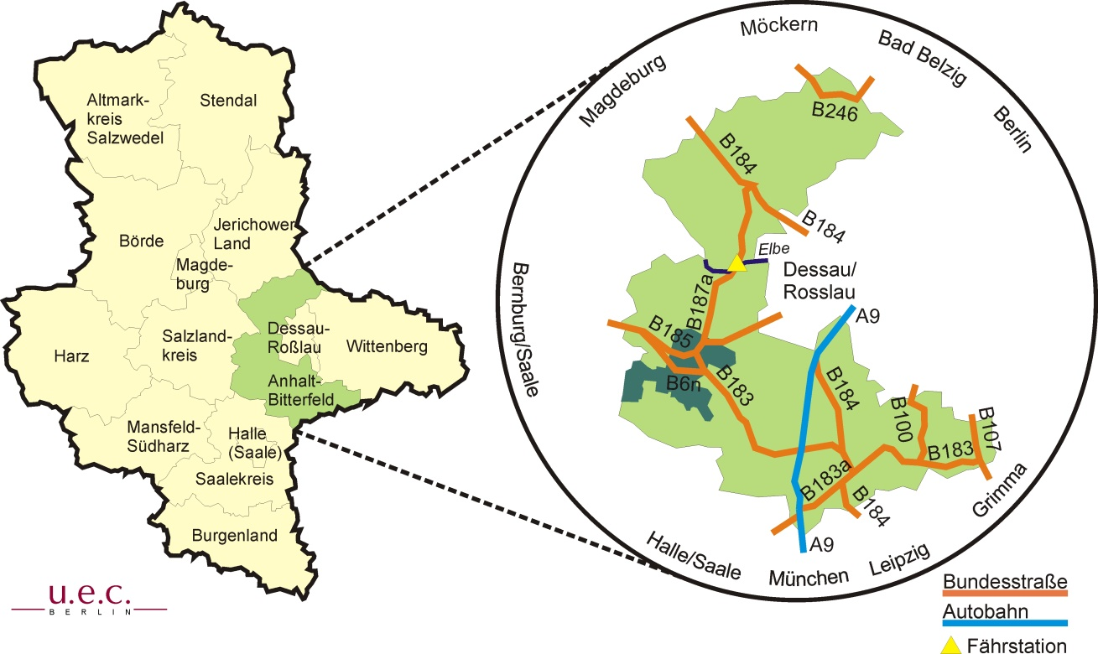

Der Landkreis Anhalt-Bitterfeld ist aus den Altkreisen Bitterfeld, Köthen und Teilen des Altkreises Anhalt-Zerbst entstanden und gliedert sich nun auf einer Fläche von circa 1.453 km² in insgesamt 10 Einheitsgemeinden. Davon besitzen 8 Gemeinden Stadtrecht (Bild 5-2). Die Kreisstadt ist Köthen (Anhalt).
Der Landkreis verfügt über ein dichtes Netz an Gemeinde-, Kreis- und Bundesstraßen. Zwischen den Gemeinden Aken (Elbe) und Zerbst/Anhalt verläuft der Fluss Elbe, der die Gemeinde Zerbst/Anhalt vom übrigen Landkreis trennt. Der Fluss kann im Landkreis Anhalt-Bitterfeld nur mit einer Fähre überquert werden. Die nächste Brücke befindet sich in Dessau-Roßlau (Bundesstraße B 184).
Bild 5-2: Gliederung des Landkreises Anhalt-Bitterfeld
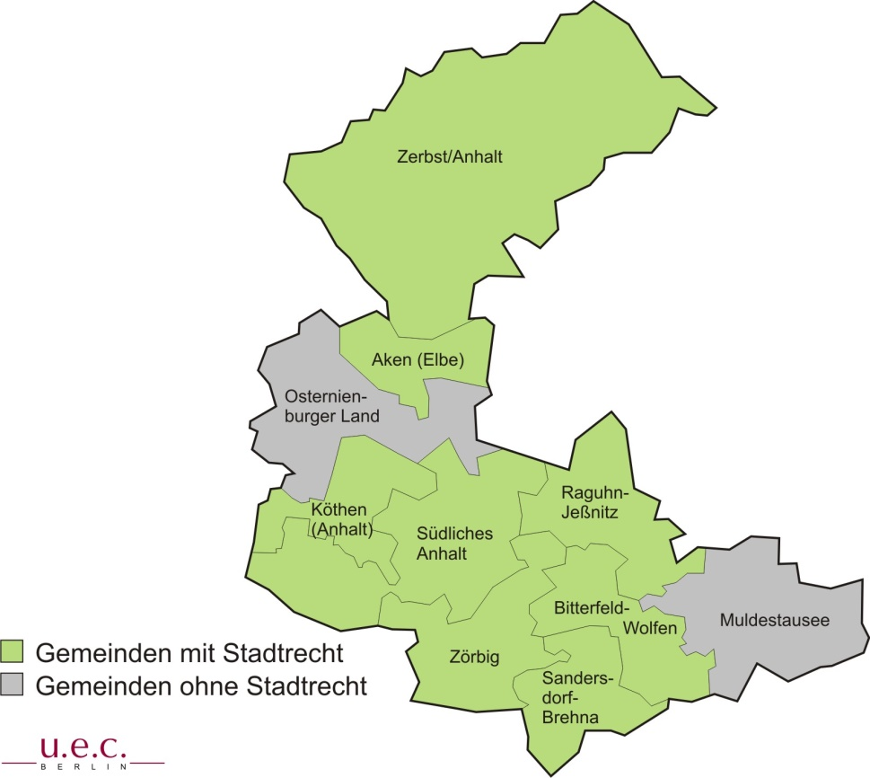

Landwirtschaftliche Flächen (rd. 62 %) sowie Wald- und Wasserflächen (rd. 26 %) prägen den Landkreis Anhalt-Bitterfeld. Im Verhältnis zur Gesamtfläche beträgt der Anteil der Gebäude- und Freiflächen nur etwa 5 % (Bild 5-3). Die Flächennutzung im Vergleich zum gesamten Land Sachsen-Anhalt ist dem Anhang 12-1 zu entnehmen.
Bild 5-3: Flächennutzung im Landkreis Anhalt-Bitterfeld im Jahr 2012 [StaLA LSA (1)]
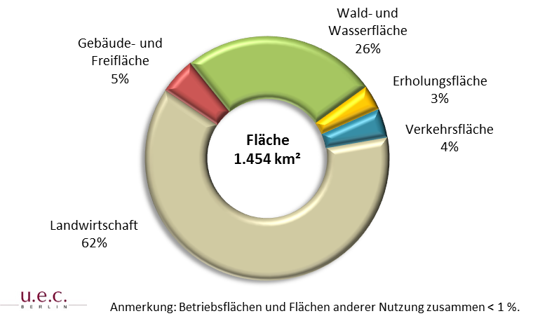

Einwohnerentwicklung und Siedlungsstruktur
Im Landkreis Anhalt-Bitterfeld ist die Einwohnerzahl seit dem Jahr 2011 kontinuierlich, aber moderat gesunken. Bis zum Ende des Jahres 2015 zählte der Landkreis 164.817 Einwohner. Das entspricht einem Rückgang um etwa 3,5 %.
Die Entwicklung der Bevölkerungszahlen ist insbesondere für die Prognose künftig anfallender Abfallmengen von Bedeutung, da ein Rückgang der Bevölkerungszahlen in der Regel auch einen Rückgang des Abfallaufkommens nach sich zieht. Dies kann Auswirkungen auf die Organisation und Struktur der Abfallwirtschaft im Landkreis Anhalt-Bitterfeld haben.
Das Statistische Landesamt Sachsen-Anhalt erwartet im Vergleich zum Jahr 2015 im Landkreis Anhalt-Bitterfeld einen Bevölkerungsrückgang um ca. 5,5 % bis zum Jahr 2022 (rund 155.800 Einwohner) und bis zum Jahr 2027 um weitere ca. 5,6 % (rund 147.000 Einwohner) [StaLA LSA (2)].
Bild 5-4: Einwohnerentwicklung im Landkreis Anhalt-Bitterfeld, im Zeitraum 2011 bis 2016 und Prognose für die Jahre 2022 und 2027 [StaLA LSA (2)]
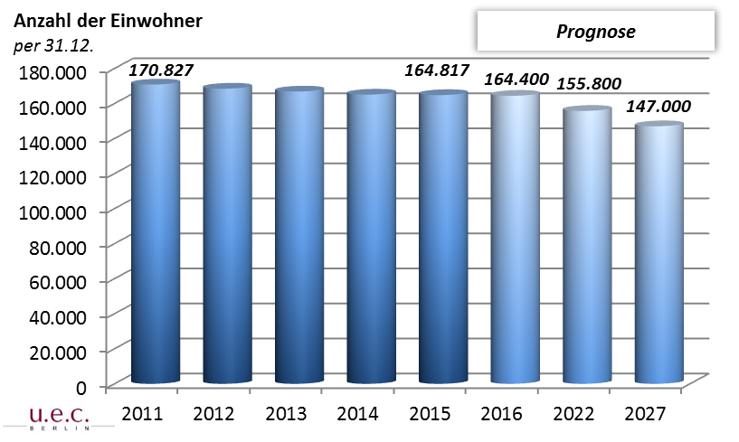

Mit einer mittleren Bevölkerungsdichte von 113,4 Ew/km² (Jahr 2015) zählt der Landkreis zu den ländlich geprägten Kreisen. Unter Zugrundelegung der prognostizierten Einwohnerentwicklung sinkt die Bevölkerungsdichte bis zum Jahr 2027 auf etwa 101 Ew/km² (Anhang 12-2).
Innerhalb des Landkreises schwankt die Bevölkerungsdichte zwischen 47 Ew/km² in der Gemeinde Zerbst/Anhalt und 466 Ew/km² in der Gemeinde Bitterfeld-Wolfen. Insbesondere die Gemeinde Bitterfeld-Wolfen mit den Industriegebieten Wolfen-Thalheim und Bayer-Bitterfeld, dem Chemiepark Bitterfeld-Wolfen und dem Technologiepark Mitteldeutschland sowie der Großraum Köthen (Anhalt), in dem überwiegend Unternehmen des Maschinen- und Anlagenbaus angesiedelt sind, stellen bedeutende Wirtschaftsstandorte dar und bilden aufgrund der hohen Einwohnerzahlen die Abfallschwerpunkte im Landkreis Anhalt-Bitterfeld.
Bild 5-5: Einwohnerdichten und Größenklassen der Gemeinden, 2015
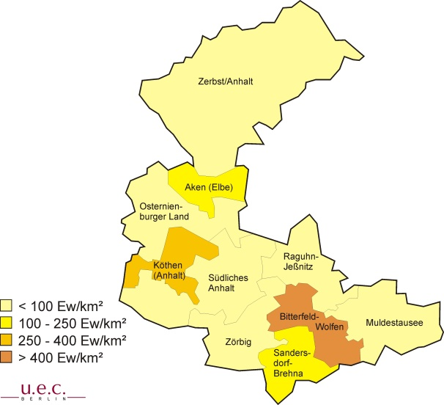 | 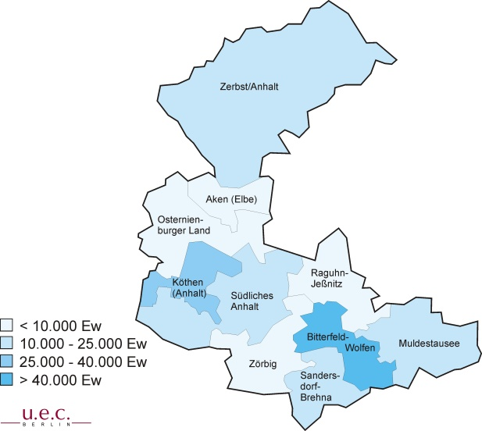

Wirtschaftsstruktur
Im Landkreis Anhalt-Bitterfeld gingen im Jahr 2015 etwa 62.100 Personen einer sozialversicherungspflichtigen Beschäftigung nach [StaLA LSA (3)], von denen etwa 44 % im Sektor „Sonstige Dienstleistungen“ tätig sind. Weitere 33 % arbeiten im „Produzierenden Gewerbe“ und 21 % der Beschäftigten im Sektor „Handel, Verkehr und Gastgewerbe“. In der „Land- und Forstwirtschaft, Fischerei“ sind nur etwa 2 % der sozialversicherungspflichtig Beschäftigten tätig.
Bild 5-6: Sozialversicherungspflichtige (SV) Beschäftigte am Arbeitsort im Landkreis Anhalt-Bitterfeld (Stand 30.06.2016)
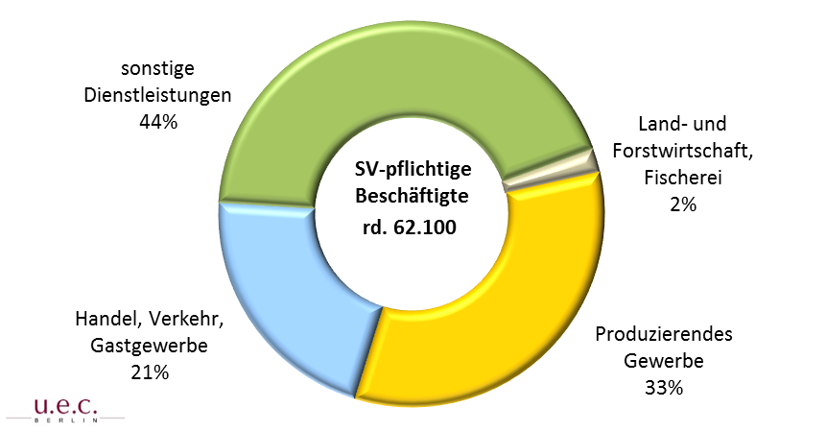

Abfallwirtschaft im Landkreis Anhalt-Bitterfeld

Organisation der Abfallwirtschaft bis zum Ende des Jahres 2010
Der Landkreis Anhalt-Bitterfeld wurde am 1. Juli 2007 aus den Altkreisen Köthen, Bitterfeld und Anhalt-Zerbst gebildet und ist Rechtsnachfolger aller drei Landkreise (Bild 6-1). Zum 1. Januar 2009 wurden die Bitterfelder Entsorgungsgesellschaft mbH und die Be- und Entsorgung Zerbst GmbH mit der Anhalt-Bitterfelder Kreiswerke GmbH zu einer einheitlichen Eigengesellschaft des Landkreises vereinigt. Bestehende Abfallentsorgungs- und Abrechnungsmodelle der Altlandkreise wurden übernommen und hatten bis einschließlich 2010 Bestand.
Bild 6-1: Die Altkreise Bitterfeld, Köthen und Anhalt-Zerbst in den Grenzen des Landkreises Anhalt-Bitterfeld
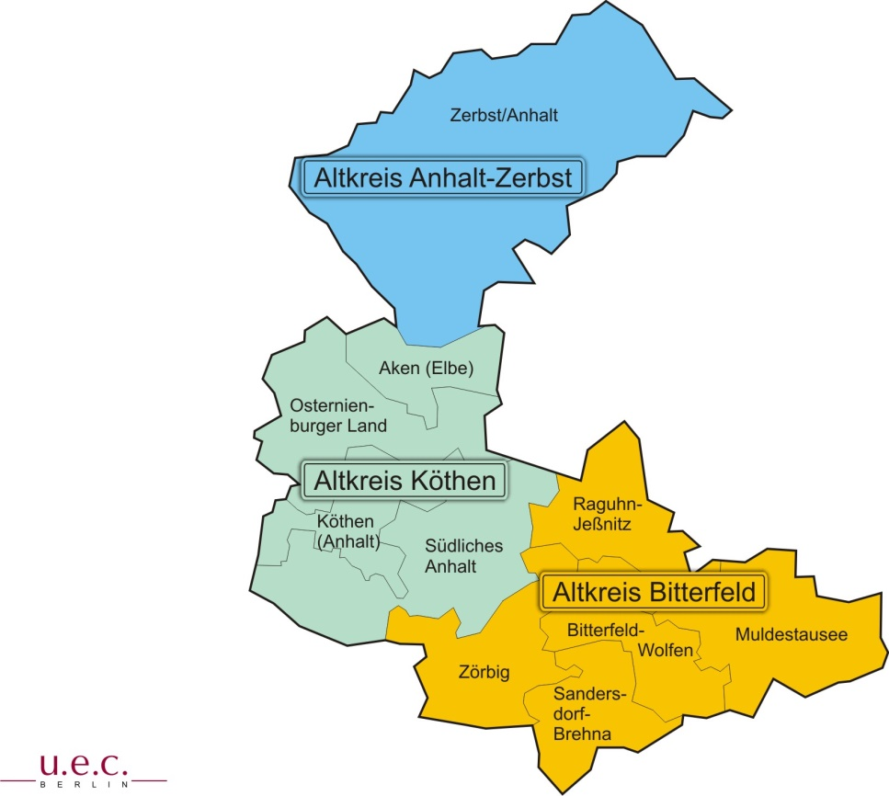

In den Altkreisen Anhalt-Zerbst und Köthen wurden für die Abfallentsorgung Gebühren auf der Grundlage entsprechender Satzungen von den Entsorgungspflichtigen eingezogen. Im Altkreis Bitterfeld erfolgte dies auf der Grundlage einer Entgeltordnung des Landkreises durch die Anhalt-Bitterfelder Kreiswerke GmbH (vormals Bitterfelder Entsorgungsgesellschaft mbH) per Rechnungslegung gegenüber dem Entsorgungspflichtigen.
Mit der Kreisgebietsreform waren für den Landkreis Anhalt-Bitterfeld als Rechtsnachfolger der drei Altkreise langfristige Entsorgungsverträge mit privaten Unternehmen verbindlich. In den Altkreisen Anhalt-Zerbst und Bitterfeld waren kreiseigene Gesellschaften Vertragspartner. Der ehemalige Landkreis Köthen hat bereits vor der Gebietsreform im Jahr 2006 seine Abfallgesellschaft (GfA) vollständig an die Tönsmeier Entsorgungsdienste GmbH veräußert. Der daraus hervorgegangene und für den Landkreis Anhalt-Bitterfeld rechtsverbindliche Entsorgungsvertrag hat bis ins Jahr 2024 weiterhin Bestand.
Darüber hinaus bestehen aus der Zeit vor der Gebietsreform für den Landkreis Anhalt-Bitterfeld verbindliche Verträge für die thermische Behandlung von Abfällen mit dem MHKW Rothensee und der MVV Trea Leuna.
Ziel des Landkreises Anhalt-Bitterfeld war es, ab dem 1. Januar 2011 das Kreisrecht zu vereinheitlichen.

Organisation und Struktur der Abfallwirtschaft seit dem Jahr 2011
Der Landkreis Anhalt-Bitterfeld ist als öffentlich-rechtlicher Entsorgungsträger gemäß § 20 KrWG für die Verwertung und Beseitigung der in seinem Gebiet anfallenden und überlassenen Abfälle aus privaten Haushalten sowie für die Beseitigung von Abfällen aus anderen Herkunftsbereichen verantwortlich. Auf Grundlage des § 22 KrWG kann der Landkreis die Entsorgungspflichten auf zuverlässige Dritte übertragen; die Verantwortlichkeit zur Erfüllung dieser Pflichten bleibt davon jedoch unberührt.
Vor dem Hintergrund vorhandener Entsorgungsverträge aus der Zeit vor der Gebietsreform musste der Landkreis Anhalt-Bitterfeld die Aufgabe der Abfallentsorgung und -abrechnung innerhalb der bei ihm vorhandenen Strukturen (Landkreisverwaltung und landkreiseigene Abfallentsorgungsgesellschaft) für den Landkreis bis zum 01. Januar 2011 einheitlich regeln. Der Landkreis Anhalt-Bitterfeld erließ eine Abfallentsorgungssatzung (seit 2016: Abfallwirtschaftssatzung) und beauftragte die Anhalt Bitterfelder Kreiswerke GmbH (ABI KW GmbH) gemäß § 22 KrWG und § 3 AWS mit der Erfüllung der ihm als öffentlich-rechtlichem Entsorgungsträger obliegenden Pflichten der öffentlichen Abfallentsorgung. Die ABI KW GmbH hat die Befugnis, die Abfallentsorgung im eigenen Namen und auf eigene Rechnung auf der Grundlage eines privatrechtlichen Entsorgungsvertrages mit den Entsorgungspflichtigen und sonstigen Nutzern der öffentlichen Einrichtung durchzuführen. Dieser Vertrag wird durch die Allgemeinen Entsorgungsbedingungen und das Preisblatt der ABI KW GmbH konkretisiert.
Zur besseren Nachvollziehbarkeit wird der Landkreis nachfolgend in drei Entsorgungsgebiete eingeteilt. Diese entsprechen in ihrer Ausdehnung den Altkreisen Köthen, Bitterfeld und Anhalt-Zerbst - nachfolgend Zerbst genannt (siehe hierzu auch Bild 6-1).
Trotz Vereinheitlichung des Kreisrechtes gibt es historisch bedingt und aufgrund laufender Verträge in den drei Entsorgungsgebieten noch Unterschiede in der Durchführung einzelner abfallwirtschaftlicher Leistungen sowie hinsichtlich der Verantwortlichkeiten. In den Entsorgungsgebieten Zerbst und Bitterfeld übernimmt die ABI KW GmbH die Leistungen der öffentlichen Abfallentsorgung. Im Entsorgungsgebiet Köthen ist die Tönsmeier Entsorgung Köthen GmbH (TEK GmbH) hierfür verantwortlich (siehe auch Kapitel 6.1).
Eine zusammenfassende Darstellung der derzeitigen Organisation der Abfallentsorgung in den einzelnen Entsorgungsgebieten ist dem nachfolgenden Bild zu entnehmen.
Bild 6-2: Organisation der Abfallwirtschaft im Landkreis Anhalt-Bitterfeld
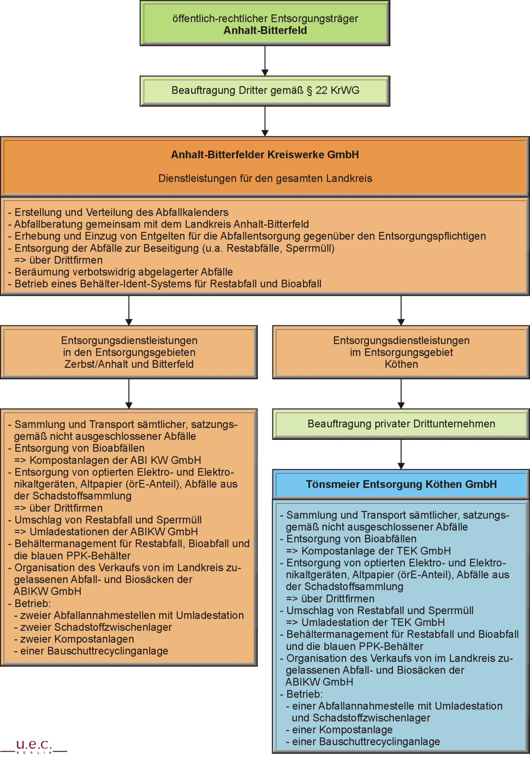
Die Entsorgung von Verpackungen aus Altglas sowie Leichtverpackungen ist nicht Bestandteil der Entsorgungspflicht des Landkreises beziehungsweise der ABI KW GmbH. Diese obliegt gemäß Verpackungsverordnung den Herstellern und Vertreibern dieser Verkaufsverpackungen beziehungsweise den Betreibern dualer Systeme. Die Organisation der Sammlung und Beförderung dieser Abfälle sei an dieser Stelle der Vollständigkeit halber aufgenommen.
Die Sammlung von Altglas erfolgt aktuell im gesamten Landkreis durch die Firma Rhenus Recycling Ost GmbH.
Die Wolfener Recycling GmbH ist für den Zeitraum 01.01.2017 bis 31.12.2019 Vertragsinhaber für die LVP-Sammlung im Landkreis Anhalt Bitterfeld und führt die Sammlung im Entsorgungsgebiet Bitterfeld und in einem Teilgebiet des Entsorgungsgebietes Köthen selbst durch.  Für die übrigen Gebiete des Landkreises werden Subunternehmen beschäftigt. Hierzu zählt die ABI KW GmbH für die LVP-Sammlung im Entsorgungsgebiet Zerbst und die Tönsmeier Entsorgungsdienste Oppin GmbH im übrigen Teilgebiet des Entsorgungsgebietes Köthen. | Bild 6-3: Leistungsinhaber LVP-Sammlung  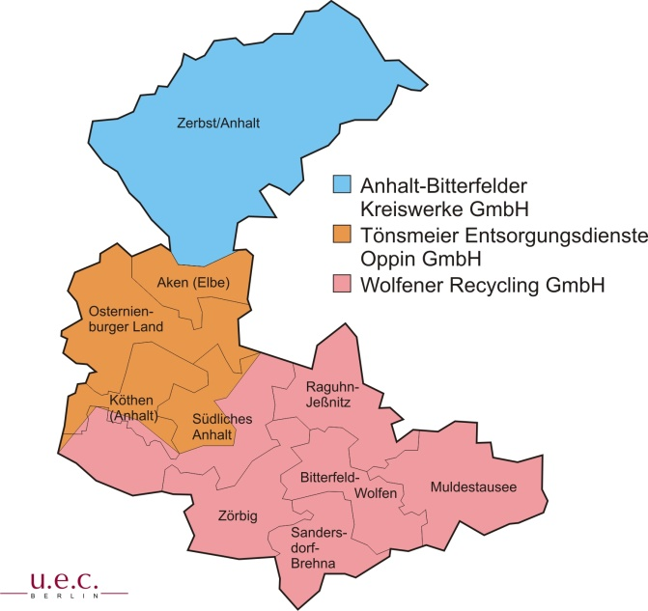

Maßnahmen und Strategien zur Vermeidung und Verwertung von Abfällen
Grundlegendes Ziel der Abfallwirtschaft ist die Förderung einer abfallarmen Kreislaufwirtschaft. Hierzu zählen in erster Linie, Abfälle zu vermeiden und nicht vermeidbare Abfälle verstärkt in die werkstoffliche Verwertung zu lenken. Die Rangfolge der Maßnahmen zur Abfallvermeidung und –bewirtschaftung hat der Gesetzgeber im Kreislaufwirtschaftsgesetz klar definiert und insbesondere hinsichtlich der Verwertung präzisiert.
Die Maßnahmen und Strategien zur Vermeidung und Verwertung von Abfällen im Landkreis Anhalt-Bitterfeld werden nachfolgend beschrieben. Insgesamt betreibt der Landkreis Anhalt-Bitterfeld eine nachhaltige Abfallwirtschaft unter Berücksichtigung der fünfstufigen Abfallhierarchie.

Abfallvermeidung
Mit Hilfe geeigneter Abfallvermeidungsmaßnahmen kann der Landkreis Anhalt-Bitterfeld gezielt zu einer Verminderung des Abfallaufkommens beitragen. Die Abfallvermeidung vor dem Kauf von Produkten und Maßnahmen zur Verlängerung der Gebrauchsphase sind dabei wesentliche Ansatzpunkte für erfolgreiche Abfallvermeidungsstrategien.
Das Bundesumweltministerium veröffentlichte im Juli 2013 unter Mitwirkung der Länder das erste und durch das Bundeskabinett beschlossene Abfallvermeidungsprogramm des Bundes. Dieses Programm umfasst eine Vielzahl von teilweise bundesweit angewendeten Abfallvermeidungsmaßnahmen. Neben der Förderung von abfallvermeidenden Abfallentsorgungsstrukturen und –systemen (verursachergerechtes Abfallerfassungssystem und Preismodell für die Abfallentsorgung) wird auf kommunaler beziehungsweise örE-Ebene unter anderem die Förderung der Wiederverwendung oder Mehrfachnutzung von Gebrauchsgütern sowie die Unterstützung von Reparaturnetzwerken empfohlen.
Der Landkreis Anhalt-Bitterfeld betreibt in Zusammenarbeit mit der Anhalt-Bitterfelder Kreiswerke GmbH eine intensive Abfallberatung und Öffentlichkeitsarbeit. Dies kann direkt dazu beitragen, das Konsumverhalten der Verbraucher auf abfall- und schadstoffarme Produkte zu lenken. Abfallvermeidungsanreize bestehen darüber hinaus durch das im Landkreis bestehende verursachergerechte Abfallerfassungssystem und das Preismodell für die Abfallentsorgung. In den Gemeinden Bitterfeld-Wolfen, Köthen (Anhalt) und Zerbst/Anhalt existieren ferner Sozialkaufhäuser, die Möbel und Haushaltswaren des täglichen Bedarfs in gut erhaltenem Zustand zur Wiederverwendung annehmen, aufbereiten und gegen ein geringes Entgelt verkaufen.
Vor dem Hintergrund der Abfallvermeidung wird der Landkreis zukünftig auf die Möglichkeiten zum Verschenken, Verkaufen, Tauschen, Leihen oder Teilen von Büchern, Kleidern, Spielzeug, Werkzeug, Möbeln oder gar Autos hinweisen. Entsprechende Veröffentlichungen erfolgen im Abfallkalender oder im Amtsblatt.

Vorbereitung zur Wiederverwendung, Recycling und sonstige Verwertung
Ein wesentliches Element der Abfallverwertung ist die getrennte Erfassung von Abfällen beim Abfallerzeuger. Der Gesetzgeber hat aus diesem Grund die getrennte Erfassung bestimmter Abfälle zum Zweck der Verwertung bundesweit festgelegt.
Im Landkreis Anhalt-Bitterfeld werden verschiedene Wertstoffe über ein sehr gut ausgebautes und intensiv genutztes Getrennterfassungssystem gesammelt. Der Erfolg der getrennten Erfassung ist dabei im Wesentlichen abhängig von der Ausgestaltung des Preismodells für die Abfallentsorgung. Die Kosten der Abfallentsorgung werden verursachergerecht umgelegt. Dies trägt maßgeblich zum Erfolg der separaten Wertstoffsammlung bei. Parallel dazu ist zur Vermeidung von Fehlwürfen und illegalen Abfallentsorgungen eine intensive Abfallberatung und Öffentlichkeitsarbeit unverzichtbar.

Preismodell für die Abfallentsorgung
Ein Gebühren- oder Entgeltsystem kann je nach Ausgestaltung das Entsorgungsverhalten der Bürger erheblich beeinflussen. Eine verursachergerechte Umlage der Kosten für die Abfallentsorgung bietet für den Einzelnen einen Anreiz, Abfälle eher zu vermeiden. Indirekte Lenkungsinstrumente, beispielsweise für eine verstärkte Getrennthaltung von Wertstoffen aus Haushaltsabfällen, wirken sich zusätzlich positiv auf die Abfallentsorgungskosten der einzelnen Haushalte aus.
Die ABI KW GmbH erhebt als Gegenleistung für die Inanspruchnahme der Abfallentsorgung zur Deckung der Kosten Entgelte nach Maßgabe der Allgemeinen Entsorgungsbedingungen und des dazugehörigen Preisblattes für die Abfallentsorgung in seiner jeweils gültigen Fassung.
Die Erhebung der Entgelte erfolgt jährlich für die Entsorgung von Abfällen aus Privathaushalten, Gewerbebetrieben, öffentlichen und privaten Einrichtungen sowie sonstigen Anfallstellen (z.B. Wochenendgrundstücke).
Die Entgeltberechnung erfolgt auf Basis eines Personengrundentgeltes und eines Volumenentgeltes.
Das Personengrundentgelt für Privathaushalte richtet sich nach der Anzahl der Personen, die auf dem Grundstück mit Haupt- und Nebenwohnsitz gemeldet sind beziehungsweise die zu einem Haushalt gehören.
Folgende Leistungen werden mit dem Personenentgelt abgedeckt:
- die Behältergestellung für Restabfall, Bioabfall und Papier/Pappe/Kartonagen,
- das Einsammeln, Befördern und Entsorgen von Abfällen aus privaten Haushalten,
- die Entsorgung von schadstoffhaltigen Haushaltsabfällen,
- die Erfassung, Verwertung und Vermarktung von Papier/Pappe/Kartonagen (örE-Anteil),
- das Einsammeln und Entsorgen von Sperrmüll,
- das Einsammeln, Befördern und Entsorgen von Elektro- und Elektronikaltgeräten,
- die Erfüllung der Beratungspflichten nach § 46 Abs. 1 KrWG und
- die Entsorgung von verbotswidrig abgelagerten Abfällen.
Das Volumenentgelt ergibt sich aus einer der für Privathaushalte vorgegebenen frei wählbaren 5 Entsorgungsvarianten. Die Entsorgungsvarianten unterscheiden sich in dem pro Person und Monat bereitgestellten Restabfallvolumen sowie hinsichtlich der Bereitstellung einer Biotonne (Tabelle 6-1).
Tabelle 6-1: Entsorgungsvarianten im Landkreis Anhalt-Bitterfeld
Entsorgungsvariante | Leistungsvolumen  Restabfall  l/Ew, Monat | Leistungsvolumen  Bioabfall  l/Ew, Monat | Leistungsvolumen  PPK  l/Ew, Monat
1 | 40 | 60 | Nach Bedarf
2 | 40 | Eigenkompostierung | Nach Bedarf
3 | 60 | 60 | Nach Bedarf
4 | 60 | Eigenkompostierung | Nach Bedarf
5 | 120 | 60 | Nach Bedarf

Ausgehend von der gewählten Entsorgungsvariante und dem zugrunde gelegten Mindestvolumen ergibt sich je nach Größe der bereitgestellten Restabfallbehälter rechnerisch die in Tabelle 6-2 dargestellte Anzahl der im Volumenentgelt einkalkulierten jährlichen Regelumleerungen je Einwohner. Bei einer Überschreitung der Regelumleerungen für Restabfall wird für jede weitere Behälterumleerung ein zusätzliches Entgelt erhoben.
Tabelle 6-2: Anzahl der kalkulierten Regelumleerungen für Restabfall pro Jahr und Einwohner in Abhängigkeit von der Behältergröße
Entsorgungsvariante | Regelumleerung je Einwohner und Behältergröße
 | 60 Liter | 80 Liter | 120 Liter | 240 Liter
1 | 8 | 6 | 4 | 2
2 | 8 | 6 | 4 | 2
3 | 12 | 9 | 6 | 3
4 | 12 | 9 | 6 | 3
5 | 24 | 18 | 12 | 6

Folgende Leistungen werden mit dem Volumenentgelt abgedeckt:
- das Einsammeln, Befördern und Entsorgen von Abfällen aus privaten Haushalten (Restabfall) und von gewerblichen Siedlungsabfällen und
- das Einsammeln, Befördern und die Verwertung von Bioabfällen.
Weitere Entgelte sind für den Behältertausch, den Wechsel der Entsorgungsvariante, den Erwerb von Abfallsäcken für Restabfall und Bioabfall sowie für das Erstellen von Zahlungsaufforderungen zu entrichten.
Für eine verursachergerechte Abrechnung der Abfallentsorgung betreibt die Anhalt-Bitterfelder Kreiswerke GmbH ein Behälter-Identifikationssystem. Sämtliche Restabfallbehälter sowie Biotonnen verfügen über einen Transponder, der bei jedem Schüttvorgang ausgelesen wird und so eine eindeutige Zuordnung der Entleerungsvorgänge zu deren Erzeuger ermöglicht. Eine Verwiegung der Abfälle erfolgt dabei nicht.

Abfallberatung und Öffentlichkeitsarbeit
Das Aufgabengebiet der Abfallwirtschaft ist sehr komplex und auf die Vermeidung und Intensivierung der Verwertung von Abfällen ausgerichtet. Die Abfallberatung und Öffentlichkeitsarbeit nimmt eine zentrale Position ein, wenn es darum geht, die Ziele der Abfallwirtschaft im Landkreis Anhalt-Bitterfeld erfolgreich umzusetzen. Eine grundlegende Aufgabe besteht darin, die Bürgerinnen und Bürger für abfallwirtschaftliche Themen zu sensibilisieren und zu motivieren. Dabei entscheidet insbesondere eine bürgerfreundliche Bereitstellung von Informationen über den Beratungserfolg.
Die Abfallberatung im Landkreis Anhalt-Bitterfeld wird von den Mitarbeitern des Umweltamtes – Sachgebiet Abfallwirtschaft, Bodenschutz und Chemikalienrecht sowie von den Mitarbeitern der ABI KW GmbH übernommen und richtet sich an private Haushalte, Wohnungsgesellschaften und Gewerbekunden.
Neben einer allgemeinen Betreuung der Abfallerzeuger, geben die Abfallberater Tipps zur Abfallvermeidung sowie zur Organisation der Abfallentsorgung und sind Ansprechpartner rund um die Themen Identsystem, Entgelte der Abfallentsorgung, An-, Um- und Abmeldung der Abfallentsorgung sowie Wahl oder Wechsel einer Entsorgungsvariante.
Die Abfallberater sind telefonisch, per Email oder Fax sowie persönlich in den Kundenbüros der ABI KW GmbH in den einzelnen Entsorgungsgebieten erreichbar.
Zentrales Element der Öffentlichkeitsarbeit ist der einmal im Jahr erscheinende Abfallkalender jeweils für die Entsorgungsgebiete Zerbst, Bitterfeld und Köthen. Der Abfallkalender gibt Hinweise zur korrekten Zuordnung und Bereitstellung von Abfällen, beinhaltet die Abrufkarten für Sperrmüll, Elektroaltgeräte und Altmetalle und informiert über die Leerungstermine der Abfallbehälter. Letztere können auch ganz bequem online auf den Seiten der ABI KW GmbH, der TEK GmbH sowie der Wolfener Recycling GmbH oder mit Hilfe der ABI-Abfall App abgerufen werden. Diese online-Services werden regelmäßig aktualisiert und halten die Nutzer zusätzlich über aktuelle Themen zur Abfallentsorgung auf dem Laufenden. Neben dem Abfallkalender und der ABI-Abfall App dient auch das Amtsblatt als Plattform zur Veröffentlichung aktueller, abfallwirtschaftlicher Themen.
Bild 6-4: Screenshots der ABI-Abfall App
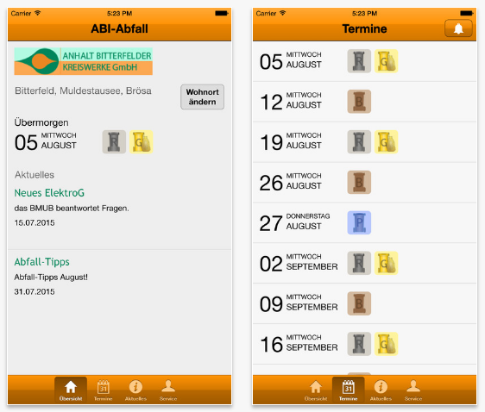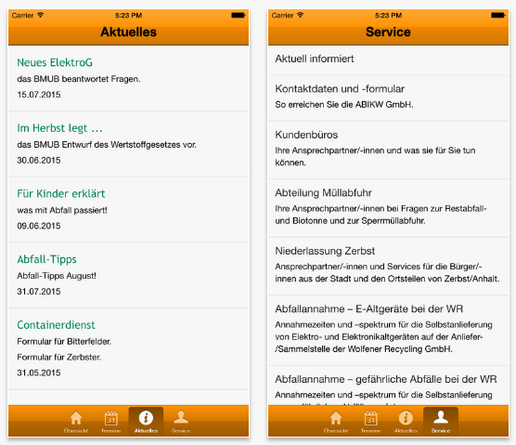

Strategien zur Abfallvermeidung und Vorbereitung zur Wiederverwendung – hierzu zählen zum Beispiel Sozialkaufhäuser und Internettauschbörsen – werden seitens des örE künftig intensiver öffentlich kommuniziert.
Aus der Eigenvermarktung von Wertstoffen lassen sich Erlöse erzielen, die in die Kalkulation der Abfallentsorgungsentgelte einfließen und somit für eine finanzielle Entlastung der Abfallerzeuger sorgen. Damit besteht ein Anreiz, beispielsweise Altpapier verstärkt getrennt über das kommunale Sammelsystem zu entsorgen. Im Rahmen der Abfallberatung und Öffentlichkeitsarbeit wird dieser Aspekt künftig stärker hervorgehoben.
Zusammenfassend ist das Angebot der Abfallberatung und Öffentlichkeitsarbeit des Landkreises Anhalt-Bitterfeld benutzerfreundlich gestaltet. Das ist auch zukünftig beizubehalten.

Abfallerfassungssysteme und Entsorgungswege
Abfälle zur Verwertung und Abfälle zur Beseitigung werden im Landkreis Anhalt-Bitterfeld getrennt voneinander erfasst. Hierfür stehen unterschiedliche Erfassungssysteme zur Verfügung. Restabfälle, Abfälle aus der Biotonne, Ast- und Strauchbündel inklusive Weihnachtsbäume (saisonal), Altpapier und Leichtverpackungen werden ganzjährig im regelmäßigen Turnus direkt am Grundstück abgeholt. Für Sperrmüll, Elektro- und Elektronikaltgeräte sowie Schrott erfolgt eine Abholung am Grundstück auf Abruf.
Darüber hinaus stehen im Landkreis mehrere Annahmestellen für diverse Abfallarten zur Verfügung (siehe Kapitel 6.5). Die Erfassung von Altglas erfolgt an dezentral eingerichteten Sammelplätzen, Schadstoffe werden zweimal jährlich über die mobile Schadstoffsammlung an mehreren Haltepunkten im Landkreis eingesammelt.
Das Angebot der Hol- und Bringsysteme fasst Tabelle 6-3 zusammen.
Tabelle 6-3: Abfallhol- und -bringsysteme im Landkreis Anhalt-Bitterfeld
Holsysteme | Bringsysteme
- regelmäßige Abfuhr von Restabfällen, Bioabfällen, Altpapier, Leichtverpackungen  - Abholung auf Abruf für Elektroaltgeräte, Sperrmüll, Schrott | - Abfallannahmestellen für diverse Abfallarten  - Mobile Schadstoffsammlung (dezentral)  - Sammelplätze für Altglas (dezentral)

Nachfolgend werden die im Landkreis Anhalt-Bitterfeld zur Verfügung stehen Erfassungssysteme genauer beschrieben und die Entsorgungswege der einzelnen Abfälle benannt.

Restabfall aus Haushalten und anderen Herkunftsbereichen
Restabfälle umfassen alle zu beseitigenden Abfälle aus privaten Haushalten (Hausmüll) sowie gewerbliche Siedlungsabfälle, die dem örE zur Beseitigung zu überlassen sind. Bei den gewerblichen Siedlungsabfällen handelt es sich um Abfälle, die in Gewerbebetrieben, Geschäften, Dienstleistungsbetrieben, öffentlichen Einrichtungen und Industrieunternehmen anfallen und die aufgrund hausmüllähnlicher Eigenschaften und Inhaltsstoffe gemeinsam mit dem Hausmüll entsorgt werden können. Produktionsspezifische Abfälle sowie verwertbare Abfälle (u.a. Verpackungen, Kartonagen) gehören nicht dazu.
- Abfallbehälter für die Restabfallerfassung (Holsystem)
Für die Sammlung der Restabfälle sind gemäß Abfallwirtschaftssatzung folgende Abfallbehälter zugelassen:
- Restabfallbehälter mit Transponder | 60 l, 80 l, 120 l, 240 l, 1.100 l,
- Restabfallsäcke mit zugelassenem Aufdruck
Die Restabfallbehälter werden im Umleerverfahren in der Regel alle 2 Wochen geleert; für 1.100 Liter Restabfallbehälter erfolgt die Leerung wöchentlich. Restabfallsäcke sind gemeinsam mit den Restabfallbehältern zur Leerung bereitzustellen.
Eine Auswertung der Daten zum Behälterbestand bei privaten Haushalten zeigt, dass in den Entsorgungsgebieten Bitterfeld und Zerbst überwiegend 120 Liter Restabfallbehälter genutzt werden, im Entsorgungsgebiet Köthen überwiegen 80 Liter Restabfallbehälter (Bild 6-5). Beide Behältergrößen werden im Mittel alle 3 bis 4 Wochen zur Entleerung bereitgestellt. Details zur Entleerung der Restabfallbehälter sind dem Anhang 12-5 zu entnehmen.
Bild 6-5: Behälterbestand für Restabfall (private Anfallstellen) im Landkreis Anhalt-Bitterfeld im Jahr 2016
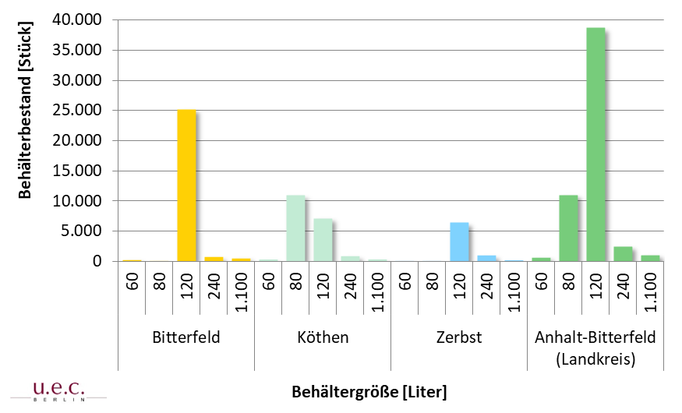

- Bringsystem für die Restabfälle
Ein Bringsystem für Restabfälle existiert nicht im Landkreis Anhalt-Bitterfeld.
- Entsorgungsweg
Die gesammelten Restabfälle werden zunächst zu den Abfallumladestationen in den jeweiligen Entsorgungsgebieten transportiert und umgeladen. Von dort aus erfolgt ein weiterer Transport zum MHKW Rothensee (Magdeburg) und MVV Trea Leuna, wo eine fachgerechte Entsorgung der Abfälle erfolgt.

Im Zusammenhang mit der verursachergerechten Preisgestaltung für die Abfallentsorgung besteht grundsätzlich ein Anreiz, Abfälle verstärkt zu vermeiden oder verwertbare Abfälle zu trennen und in die entsprechenden Sammelsysteme zu entsorgen. Zudem ist der Abfallerzeuger dadurch bestrebt, seine Entsorgungskosten etwa durch zusätzliche Behälterentleerungen nicht weiter zu erhöhen. Dieses Konzept hat sich bewährt und ist auch künftig beizubehalten.

Erfassungssysteme für Verpackungen und stoffgleiche Nichtverpackungen
Verpackungen aus Glas, Papier, Pappe und anderen Leichtverpackungsmaterialien wie Kunststoff oder Aluminium werden im Landkreis Anhalt-Bitterfeld entsprechend der Verpackungsart getrennt voneinander gesammelt. Für die Entsorgung von gebrauchten Verkaufsverpackungen sind gemäß Verpackungsverordnung die Hersteller und Vertreiber der Verpackungen bzw. die dualen Systeme zuständig. Um das Abfallwirtschaftssystem im Landkreis Anhalt-Bitterfeld vollständig abbilden zu können, werden diese Erfassungssysteme nachfolgend mitbetrachtet.
Insgesamt kann festgehalten werden, dass die im Landkreis Anhalt-Bitterfeld bestehenden Erfassungssysteme für Papier, Pappe, Kartonagen, Leichtverpackungen und Verpackungen aus Glas insgesamt gut ausgebaut und benutzerfreundlich gestaltet sind.
- Papier, Pappe und Kartonagen (PPK)
Die Sammlung von Verpackungen aus Papier, Pappe und Kartonagen erfolgt standardmäßig gemeinsam mit dem kommunalen Altpapier. Zu letzterem zählen unter anderem Schreibpapier, grafische Papiere und Druckerzeugnisse. Die Sammlung erfolgt flächendeckend und haushaltsnah im Holsystem in der sogenannten blauen Tonne. Darüber hinaus besteht die Möglichkeit Altpapier und PPK-Verpackungen an den Abfallumladestationen in Greppin (Bitterfeld-Wolfen) und Köthen (Anhalt) sowie an der Kleinanlieferannahmestelle in Straguth (Zerbst/Anhalt) entgeltfrei zu entsorgen (Bringsystem).
Satzungsgemäß sind blaue Umleerbehälter mit einem Fassungsvermögen von 120 Liter und 240 Liter sowie 1.100 Liter insbesondere für Großwohngebiete und Mehrfamilienhäuser zugelassen. Die Altpapierbehälter werden in der Regel alle 4 Wochen geleert, für 1.100 Liter Sammelbehälter wird bei Bedarf der Entsorgungsrhythmus verkürzt.
Der Inhalt der blauen PPK-Behälter umfasst Verpackungen und Nichtverpackungen, für die jeweils unterschiedliche Zuständigkeiten hinsichtlich der Verwertung bestehen. Für die Verwertung der Nichtverpackungen ist der öffentlich-rechtliche Entsorgungsträger verantwortlich, während die Verwertung des Verpackungsanteils in der Verantwortung der dualen Systeme liegt. Das Verhältnis zwischen kommunalem Altpapier und materialgleichen Verkaufsverpackungen wird vertraglich vereinbart. Im Landkreis Anhalt-Bitterfeld beträgt der örE-Anteil rund 83 Ma.-% an der Gesamterfassungsmenge (Stand 2016).
Die aus der Vermarktung von Altpapier erzielten Erlöse fließen in die Kalkulation der Entsorgungsentgelte ein und sorgen somit indirekt für eine finanzielle Entlastung der Entsorgungspflichtigen. Dies schafft einen Anreiz, Altpapier verstärkt getrennt zu sammeln und über das kommunale Sammelsystem zu entsorgen, statt beispielsweise über gewerbliche Sammlungen.
Dieser Sachverhalt wird insbesondere vor dem Hintergrund rückläufiger Mengen im kommunalen PPK-Sammelsystem künftig stärker im Landkreis kommuniziert.
- Leichtverpackungen (LVP)
Im Landkreis Anhalt-Bitterfeld sind alle Einwohner an die haushaltsnahe LVP-Sammlung angeschlossen (Holsystem). In den Entsorgungsgebieten Bitterfeld und Köthen erfolgt die Sammlung sowohl über den gelben Sack als auch die gelbe Tonne. Behältersysteme (240 Liter, 1.100 Liter) sind insbesondere in den Großwohnanlagen vorzufinden. Eine Ausnahme bilden Großwohnanlagen in Köthen, hier kommen für die Sammlung ebenfalls die gelben Säcke zum Einsatz. Bis zur Abholung werden diese in Gitterboxen gesammelt. Im Entsorgungsgebiet Zerbst erfolgt die Sammlung ausschließlich über die gelbe Tonne.
Die LVP-Abfälle werden im gesamten Landkreis alle 14 Tage eingesammelt, nur in Großwohnanlagen besteht ein wöchentlicher Abfuhrrhythmus.
Aufgrund des komfortablen Holsystems besteht keine Nachfrage nach zusätzlichen Entsorgungsmöglichkeiten im Bringsystem. Dennoch besteht die Möglichkeit LVP-Abfälle an der Abfallumladestation in Zerbst/Anhalt, an der Kleinannahmestelle in Köthen (Anhalt) oder auf dem Gelände der PPK-Sortieranlage in Wolfen (Bitterfeld-Wolfen) selbst anzuliefern.
- Verpackungen aus Glas
Für die Sammlung von Glasverpackungen (u.a. pfandfreie Flaschen, Konservengläser) sind im gesamten Landkreis ca. 491 dezentrale Sammelplätze im öffentlichen Straßenraum mit insgesamt ca. 1.330 Depotcontainern für Grün-, Weiß- und Braunglas installiert (Bringsystem).
- Stoffgleiche Nichtverpackungen (SNVP)
Stoffgleiche Nichtverpackungen umfassen Abfälle aus Kunststoffen, Papier, Metall oder Glas. Hierzu zählen u.a. Haushaltswaren, Heimwerkerartikel, Spielzeug, Sport- und Freizeitartikel, Büroartikel, sowie Garten- und Blumenartikel. Eine gemeinsame Sammlung dieser Abfälle mit den Leichtverpackungen existiert im Landkreis Anhalt-Bitterfeld nicht. Aktuell erfolgt die Entsorgung über den Restmüll oder den gemischten Sperrmüll, beide Abfallfraktionen werden thermisch entsorgt. Grundsätzlich können diese Abfälle an den Annahmestellen der ABI KW GmbH und der TEK GmbH auch selbst angeliefert werden, diese Entsorgungsmöglichkeit ist jedoch von untergeordneter Bedeutung.

Erfassung und Verbleib von Bioabfällen
Bioabfälle aus Haushalten umfassen Küchen- und Gartenabfälle. Die Erfassung erfolgt sowohl über ein komfortables Holsystem (Biotonne) als auch im Bringsystem (kostenpflichtige Annahme an den Kompostierungsanlagen).
- Holsysteme für Bioabfälle
Mit der Biotonne steht den Bewohnern des Landkreises Anhalt-Bitterfeld ein nutzerfreundliches Entsorgungssystem zur Verfügung. Zuletzt wurde die Biotonne im Jahr 2011 im Entsorgungsgebiet Zerbst eingeführt. Seither wird die Biotonne flächendeckend im gesamten Landkreis angeboten.
Für die Erfassung sind Behälter mit einem Fassungsvermögen von 120 Liter, 240 Liter und 1.100 Liter zugelassen. Die Entleerung erfolgt ganzjährig alle 14 Tage. Die Behälter sind mit einem Ident-System (Transponder im Korpus des Abfallbehälters) ausgestattet. Hierüber werden die Anzahl der durchgeführten Umleerungen durch das Sammelfahrzeug des Entsorgers erfasst und haushaltsscharf registriert. Eine Verwiegung des Biotonneninhaltes erfolgt nicht. Für beispielsweise ein saisonal bedingtes Mehraufkommen an Bioabfällen kann eine weitere separate Biotonne bestellt werden. Die Leerungen werden über das Chipsystem erfasst und separat abgerechnet.
Die Auswertung der Leerungsstatistik für die Biotonne zeigt, dass es sich bei ca. 85 % der ausgestellten Biotonnen um 120 Liter-Behälter handelt, die im Mittel alle 3 Wochen zur Leerung bereitgestellt werden. Das bedeutet, dass der 14-tägige Sammelrhythmus nicht von allen Haushalten genutzt wird. Gleiches gilt für die 240-Liter-Behälter (Tabelle 6-4). Details für die einzelnen Entsorgungsgebiete sind dem Anhang 12-6 zu entnehmen.
Tabelle 6-4: Anzahl der ausgestellten Biotonnen und Behälterentleerungen im Landkreis Anhalt-Bitterfeld im Jahr 2016
Behältervolumen | Behälterbestand  Stück | Behälterentleerungen  Anzahl | Leerungen pro Behälter und Jahr
120 Liter | 36.125 | 650.893 | 18,0
240 Liter | 6.393 | 116.584 | 18,2
1.100 Liter | 1 | 25 | 25,0
gesamt | 42.519 | 767.502 | 18,1

Im Jahr 2016 waren rund 84 % der Einwohner des Landkreises Anhalt-Bitterfeld an die Biotonne angeschlossen. Im Zeitraum 2011 bis 2016 hielt sich der Anschlussgrad auf diesem konstant hohen Niveau. Im Entsorgungsgebiet Bitterfeld sind bereits rund 97,2 % der Einwohner an die Biotonne angeschlossen; das ist seit dem Jahr 2011 nahezu unverändert. Einen ebenfalls hohen Anschlussgrad weist das Entsorgungsgebiet Köthen auf. Hier hat sich der Anschlussgrad von rund 70,5 % im Jahr 2011 kontinuierlich auf 74,5 % im Jahr 2016 erhöht. Sowohl im Entsorgungsgebiet Bitterfeld als auch im Entsorgungsgebiet Köthen war die Biotonne bereits vor der Gebietsreform 2007 Bestandteil der kommunalen Abfallentsorgung. Seit dem Jahr 2011 wird die Biotonne auch flächendeckend im Entsorgungsgebiet Zerbst angeboten. Der Anschlussgrad ist vergleichsweise niedrig, hat sich jedoch im Zeitraum 2011 bis 2016 von rund 57,5 % auf rund 60,8 % gesteigert. Das nachfolgende Bild 6-6 veranschaulicht diesen Sachverhalt.
Bild 6-6: Entwicklung des Anschlussgrades an die Biotonne im Landkreis Anhalt-Bitterfeld und den drei Entsorgungsgebieten, 2011 – 2016
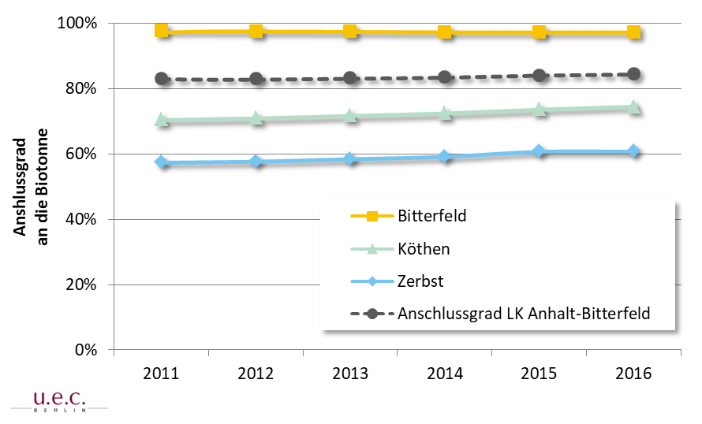

Gemeinsam mit der Umleerung der Biotonnen werden auch Strauchschnittbündel sowie mit zerkleinertem Strauchschnitt, Laub und ähnlichen Gartenabfällen befüllte Biosäcke der ABI KW GmbH abgefahren. Je Entsorgungstermin können maximal 3 m³ Strauchschnitt mit einer Astlänge von maximal 1,50 m, einem Astdurchmesser von maximal 5 cm und einem Gewicht von maximal 35 kg pro Bündel zur Abholung bereitgestellt werden.
Weihnachtsbäume werden innerhalb eines vom Entsorger (ABI KW GmbH) festgelegten Zeitraums ebenfalls direkt am Grundstück abgeholt.
- Bringsystem für Gartenabfälle
Gartenabfälle können darüber hinaus auch an drei Kompostierungsanlagen der ABI KW GmbH bzw. der TEK GmbH gegen die Entrichtung eines Entgeltes zur Verwertung abgegeben werden. Die Kompostierungsanlagen befinden sich in Bitterfeld-Wolfen (zwei Anlagen) sowie in Köthen (eine Anlage).
- Verwertung der dem örE überlassenen Bioabfallmengen
Die über die Biotonne und durch private Selbstanlieferungen überlassenen Bioabfälle werden in den insgesamt drei Kompostierungsanlagen der ABI KW GmbH und der TEK GmbH im Landkreis Anhalt-Bitterfeld kompostiert.
Alle Anlagen verfahren nach dem Prinzip der offenen Mietenkompostierung.
- Eigenkompostierung
Privathaushalte können Bioabfälle grundsätzlich auch auf dem eigenen Grundstück ordnungsgemäß und schadlos kompostieren und verwerten. Entsprechend § 9 Abs. 1 AWS besteht bei einer Eigenverwertung von Bioabfällen kein Anschluss- und Benutzungszwang.
- Verbrennung von Grünabfällen auf dem eigenen Grundstück
Das Verbrennen von pflanzlichen Abfällen von gärtnerisch genutzten Böden ist im Landkreis Anhalt–Bitterfeld seit dem Jahr 2011 untersagt.

Weitere Getrennterfassungssysteme
- Sperrmüll
Sperrige Abfälle – hierzu zählen u.a. Tische, Stühle, Schränke, zerlegte Möbelteile, Regalbretter sowie Teppichböden, Couchgarnituren und Matratzen – werden auf Abruf zweimal jährlich kostenfrei von der ABI KW GmbH oder ihren beauftragten Dritten abgeholt.
Mit dem Abfallkalender erhalten die Entsorgungspflichtigen 2 Abrufkarten für die Entsorgung von jeweils maximal 2 m³ pro Person. Zusätzlich zur haushaltsnahen Abholung auf Abruf können die genannten Abfälle auch direkt gegen Vorlage der Abrufkarte bis zu einer Menge von 2 m³ pro Einwohner und Jahr an den Abfallannahmestellen im Kreisgebiet angeliefert werden (Bringsystem). Für darüber hinaus gehende Mengen ist die Annahme kostenpflichtig.
Eine differenzierte Betrachtung der beiden Erfassungssysteme zeigt, dass im Landkreis Anhalt-Bitterfeld im Jahr 2016 etwa 70 Ma.-% des Sperrmülls über das Holsystem erfasst wurden. In den drei Entsorgungsgebieten schwankt dieser Anteil zwischen 84 Ma.-% im Gebiet Zerbst, 73 Ma.-% im Gebiet Köthen und 64 Ma.-% im Gebiet Bitterfeld.
Sperrmüll wird ohne eine weitere Sortierung thermisch behandelt.
- Elektroaltgeräte
Der Landkreis Anhalt-Bitterfeld kommt seiner gesetzlichen Pflicht gemäß § 13 Abs. 1 und 2 ElektroG nach und betreibt ein flächendeckendes Sammelsystem für Elektro- und Elektronikaltgeräte. Das Angebot umfasst sowohl ein Hol- als auch ein Bringsystem.
Elektro- und Elektronikaltgeräte werden zweimal im Jahr, ohne Begrenzung der jährlichen Abholmenge, entgeltfrei am Grundstück abgeholt. Die Beauftragung erfolgt per Abrufkarte, per Faxabrufvordruck oder nach Bestellung über das Online-Formular auf der Website der ABI KW GmbH bzw. per E-Mail.
In den drei Entsorgungsgebieten Zerbst, Köthen und Bitterfeld stehen darüber hinaus jeweils eine Annahmestelle zur Verfügung. Die Annahme der Elektro- und Elektronikaltgeräten ist entgeltfrei.
Gemäß § 14 Abs. 5 ElektroG können die öffentlich-rechtlichen Entsorgungsträger für einen Zeitraum von mindestens zwei Jahren je Gerätegruppe die anfallenden Elektroaltgeräte von der Bereitstellung zur Abholung ausnehmen (Optierung) und selbst verwerten oder verwerten lassen. Von dieser Möglichkeit macht der Landkreis Anhalt-Bitterfeld teilweise Gebrauch und hat im Betrachtungszeitraum 2011 bis 2016 Dritte mit der Verwertung einzelner Gerätegruppen beauftragt.
Aus der Verwertung der Elektro- und Elektronikaltgeräte können Erlöse erzielt werden, die sich entlastend auf die Preisgestaltung der Abfallentsorgung auswirken. Damit besteht für den Abfallerzeuger grundsätzlich ein Anreiz, Elektro- und Elektronikaltgeräte fachgerecht zu entsorgen.
- Altmetall
Altmetalle wie Metallbügelbretter, Fahrräder (ohne Gummireifen), Metallgießkannen, Zinkwannen oder Küchenspülen werden gemeinsam mit den Elektro- und Elektronikaltgeräten zweimal im Jahr ohne Begrenzung der jährlichen Abholmenge, entgeltfrei am Grundstück abgeholt (Holsystem). Die Beauftragung erfolgt per Abrufkarte, per Faxabrufvordruck oder nach Bestellung über das Online-Formular auf der Website der ABI KW GmbH bzw. per E-Mail.
Altmetalle können ferner an drei Annahmestellen im Kreisgebiet gebührenfrei abgegeben werden.
Dem örE überlassene Altmetalle werden der Verwertung zugeführt; Erlöse fließen entlastend in die Kalkulation der Entgelte für die Abfallentsorgung.
- Schadstoffhaltige Abfälle
Schadstoffhaltige Abfälle aus privaten Haushalten sowie Kleinmengen gefährlicher Abfälle aus anderen Herkunftsbereichen (Industrie, Gewerbe oder sonstige Einrichtungen) bis zu einer Menge von insgesamt 2.000 kg je Kunde und Jahr, für die keine Verwertungsmöglichkeiten existieren, sind dem öffentlich-rechtlichen Entsorgungsträger zu überlassen. Hierbei handelt es sich um Abfälle, die hinsichtlich ihrer Eigenschaften eine Gefahr für die Gesundheit und die Umwelt darstellen, darunter Arzneimittel, Chemikalien, Farben und Lacke.
Die Entsorgung schadstoffhaltiger Haushaltsabfälle erfolgt im Rahmen der mobilen Schadstoffsammlung. Das Schadstoffmobil hält zweimal jährlich an mehreren Haltepunkten im Landkreis. Darüber hinaus können schadstoffhaltige Haushaltsabfälle an den stationären Schadstoffsammelstellen (Schadstoffzwischenlager in Bitterfeld-Wolfen und Köthen (Anhalt), Kleinannahmestelle Zerbst/Anhalt) abgegeben werden.
Die Haltepunkte der mobilen Schadstoffsammlung und die Öffnungszeiten der stationären Sammelstellen sind dem aktuellen Abfallkalender sowie der Internetseite der ABI KW GmbH zu entnehmen.
Kleinmengen gefährlicher Abfälle aus dem Gewerbe, der Industrie und sonstigen Einrichtungen werden kostenpflichtig an den Schadstoffzwischenlagern in Bitterfeld-Wolfen und Köthen (Anhalt) sowie an der Kleinannahmestelle Zerbst/Anhalt entgegengenommen.
Für PU-Schaumdosen, die aufgrund ihrer Restinhalte als gefährlicher Abfall eingestuft werden, existiert ein bundesweites, kostenloses Rücknahmesystem. Die hierüber erfassten Dosen werden einer Verwertung zugeführt. Die ABI KW GmbH unterstützt dieses System und nimmt einzelne Dosen an den oben genannten Schadstoffzwischenlagern und im Rahmen der mobilen Schadstoffsammlung entgegen. Die gesammelten PU-Schaumdosen werden an die Recyclingfirma PDR zur Verwertung zurückgeführt.
Darüber hinaus unterstützt der örE die separate Erfassung und Verwertung von Batterien. Neben kostenlosen Rücknahmestellen im Handel, bietet auch die ABI KW GmbH mit dem Schadstoffmobil und den Abfallannahmestellen im Kreisgebiet eine Rücknahmemöglichkeit.
Alle entgegengenommenen gefährlichen Abfälle werden einer umweltgerechten Entsorgung zugeführt.
- Bau- und Abbruchabfälle
Bau- und Abbruchabfälle umfassen u.a. mineralische Bauabfälle (Beton, Ziegel, Boden und Steine), gemischte Bau- und Abbruchabfälle sowie asbesthaltige und andere gefährliche Bauabfälle. Gemischte Bau- und Abbruchabfälle aus Haushalten und in Kleinmengen aus dem gewerblichen Bereich, die dem örE zur Entsorgung überlassen werden, können unter Beachtung der jeweiligen Annahmebedingungen an den Abfallumladestationen bzw. Kleinannahmebereichen in Zerbst/Anhalt, Bitterfeld-Wolfen und Köthen (Anhalt) angeliefert werden. Darüber hinaus stehen für die Anlieferung mineralischer Bauabfälle Bauschuttrecyclinganlagen in Zerbst/Anhalt und Köthen (Anhalt) sowie eine Bauabfallsortieranlage in Bitterfeld-Wolfen und für gefährliche Bauabfälle auch Annahmestellen in Bitterfeld-Wolfen, Köthen (Anhalt) und Zerbst/Anhalt zur Verfügung. Details zu den Annahmebedingungen der hier aufgeführten Anlagen der ABI KW GmbH, TEK GmbH und der Wolfener Recycling GmbH sind der Anlage 3 zur Abfallwirtschaftssatzung des Landkreises Anhalt-Bitterfeld zu entnehmen. Die Anlieferung ist kostenpflichtig.
Die mineralischen Bauabfälle werden zu Gesteinskörnungen zur weiteren Verwertung aufbereitet oder zwischengelagert und in geeignete Entsorgungsanlagen verbracht. Gemischte Bau- und Abbruchabfälle werden thermisch behandelt. Die fachgerechte Entsorgung asbesthaltiger Abfälle und anderer gefährlicher Bauabfälle übernehmen Drittunternehmen.
- Sonstige Abfälle
Sonstige, vorstehend nicht genannte Abfälle sind – sofern nicht von der Entsorgung ausgeschlossen – den Abfallentsorgungsanlagen oder Abfallannahmestellen unter Beachtung der Annahmebedingungen (gemäß Anlage 3 der AWS) zu übergeben.

Von der Entsorgung ganz oder teilweise ausgeschlossene Abfälle
Gemäß § 20 Abs. 2 KrWG kann der Landkreis Abfälle von der Entsorgung ausschließen. Dies gilt für Abfälle,
- die einer Rücknahmepflicht unterliegen und für die entsprechende Rücknahmeeinrichtungen zur Verfügung stehen sowie
- für Abfälle zur Beseitigung aus anderen Herkunftsbereichen als privaten Haushalten,
  - die aufgrund ihrer Art, Menge oder Beschaffenheit nicht mit den in Haushalten anfallenden Abfällen entsorgt werden können oder
  - für die die Sicherheit der umweltverträglichen Beseitigung im Einklang mit dem Abfallwirtschaftsplan des Landes Sachsen-Anhalt durch einen anderen öffentlich-rechtlichen Entsorgungsträger oder Dritten gewährleistet ist.
Der Ausschluss kann sich auf einzelne oder sämtliche Entsorgungshandlungen erstrecken (§ 5 Abs. 1 Satz 2 AbfG LSA).
Der Landkreis Anhalt-Bitterfeld macht von diesem Recht Gebrauch und hat bestimmte Abfälle von der Entsorgung oder vom Einsammeln und Befördern ausgeschlossen (§ 5 Abs. 3, 4 i.V.m. Anlage 1 und 2 AWS in der jeweils aktuellen Fassung). Für die von der Entsorgung ausgeschlossenen Abfälle ist der Abfallbesitzer zur ordnungsgemäßen Entsorgung selbst verpflichtet.

Entsorgungseinrichtungen

Abfallwirtschaftsstandorte im Landkreis Anhalt-Bitterfeld
Für Abfälle, die dem örE zur Entsorgung überlassen werden, stehen im Landkreis Anhalt-Bitterfeld folgende Anlagen zur Verfügung:
- vier Kleinannahmestellen, | - drei Abfallumladestationen
- drei Kompostierungsanlagen | - eine PPK-Sortieranlage
- zwei Bauschuttrecyclinganlagen | - eine Bauabfallsortieranlage
- eine Anlage zur zeitweiligen Lagerung von gefährlichen Bauabfällen | - zwei Schadstoffzwischenlager
Diese Anlagen werden entweder von der ABI KW GmbH selbst oder beauftragten Drittunternehmen betrieben. Die einzelnen Anlagen konzentrieren sich an fünf Standorten im Landkreis, die für eine übersichtlichere Darstellung nachfolgend als Abfallwirtschaftsstandorte definiert werden (Bild 6-7).
Bild 6-7: Abfallwirtschaftsstandorte im Landkreis Anhalt-Bitterfeld
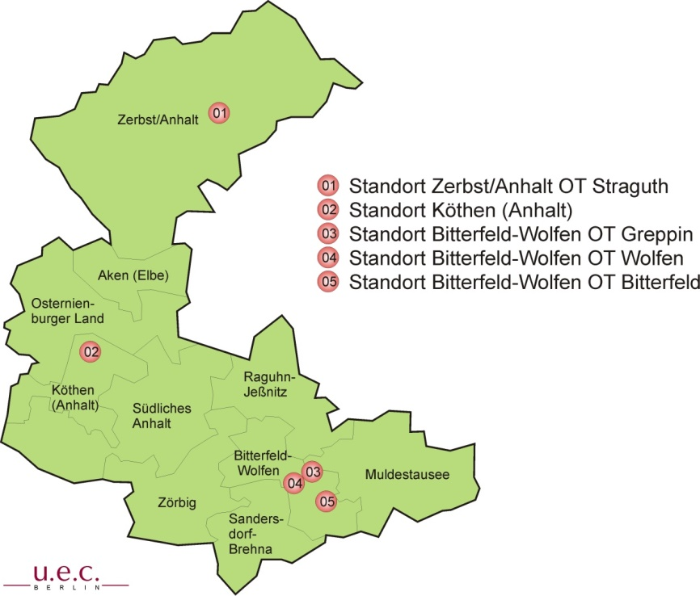

- Abfallwirtschaftsstandort Zerbst/Anhalt OT Straguth
Am Standort Zerbst/Anhalt im Ortsteil Straguth betreibt die ABI KW GmbH
- eine Kleinannahmestelle,
- eine Abfallumladestation und
- eine Bauschuttrecyclinganlage.
Die Bürgerinnen und Bürger des Entsorgungsgebietes Zerbst können am Standort ganzjährig entgeltfrei Altpapier, Altmetall, Sperrmüll (mittels Sperrmüllkarte), Elektro-/ Elektronikaltgeräte, Gasentladungslampen, gefährliche (schadstoffhaltige) Abfälle sowie Gerätebatterien und –akkus anliefern. Darüber hinaus werden gegen die Entrichtung eines Entgeltes Grünabfälle, Altholz, asbesthaltige Abfälle und Dämmmaterialien, gemischte Siedlungsabfälle sowie Beton- und Ziegelschutt entgegengenommen.
An der Abfallumladestation erfolgt der Umschlag von Abfällen aus den Sammeltouren und den Selbstanlieferungen von Hausmüll bzw. hausmüllähnlichen Gewerbeabfällen und Sperrmüll aus dem Entsorgungsgebiet Zerbst. Die Abfälle werden jeweils in Transportcontainer oder Schubbodenfahrzeuge verladen und zu den entsprechenden Abfallentsorgungsanlagen gebracht. Auf der Bauschuttrecyclinganlage befindet sich zeitweise eine mobile Brecheranlage, die maßgeblich mineralische Bauabfälle (Bauschutt) zur weiteren Verwertung aufbereitet.
- Abfallwirtschaftsstandort Köthen (Anhalt)
Für die Annahme und Behandlung von Abfällen aus dem Entsorgungsgebiet Köthen betreibt die TEK GmbH in der Maxdorfer Straße am Standort der ehemaligen Deponie Scherbelberg in Köthen (Anhalt)
- eine Kleinannahmestelle,
- eine Abfallumladestation sowie
- ein Schadstoffzwischenlager.
Darüber hinaus betreibt das Unternehmen im Elsdorfer Weg in Köthen (Anhalt)
- eine Kompostierungsanlage sowie
- eine Bauschuttrecyclinganlage.
Die Bürgerinnen und Bürger des Entsorgungsgebietes Köthen können am Standort ganzjährig trockene Wertstoffe (Altpapier, Altglas, Altmetall, Kunststoffe), Elektro-/ Elektronikaltgeräte, Gasentladungslampen, schadstoffhaltige Abfälle sowie Gerätebatterien und –akkus, Sperrmüll, Grünschnitt und Bioabfälle sowie Bauschutt aus Ziegel, Beton und Gemischen anliefern. Die Erhebung von Entgelten für die Entsorgung erfolgt analog zum Standort Zerbst/Anhalt OT Straguth.
An der Abfallumladestation erfolgt der Umschlag von Abfällen aus den Sammeltouren und den Selbstanlieferungen von Hausmüll bzw. hausmüllähnlichen Gewerbeabfällen und Sperrmüll aus dem Entsorgungsgebiet Köthen.
Die im Rahmen der kommunalen Entsorgung im Entsorgungsgebiet Köthen erfassten Bioabfälle und selbstangelieferten Grünabfälle aus dem privaten und gewerblichen Bereich werden in der Kompostierungsanlage im offenen Mietenverfahren zu Kompost verarbeitet.
Mineralische Abfälle aus dem Rückbau, dem Abbruch sowie dem Neu-, Aus- und Umbau werden diskontinuierlich in der Bauschuttrecyclinganlage mit Hilfe eines Brechers zu Recyclingbaustoffen verarbeitet und in den Baustoffkreislauf zurückgeführt.
- Abfallwirtschaftsstandort Bitterfeld-Wolfen OT Greppin
In der Gemeinde Bitterfeld-Wolfen im Ortsteil Greppin betreibt die ABI KW GmbH
- eine Abfallumladestation mit Kleinannahmestelle,
- eine Anlage zur zeiteiligen Lagerung von gefährlichen Bauabfällen sowie
- eine Kompostierungsanlage.
An der Abfallumladestation in Greppin werden ganzjährig Abfälle aus privaten Haushalten und dem Gewerbe angenommen. Zum Annahmekatalog zählen u.a. Altmetall, Elektro- und Elektronikaltgeräte, Altpapier und Alt-CDs, schadstoffhaltige Abfälle, Sperrmüll, Altholz, Bau- und Abbruchabfälle, Grünabfälle, gemischte Siedlungsabfälle sowie Glas und Kunststoffe.
Ansonsten dient die Abfallumladestation dem Umschlag von Abfällen aus den Sammeltouren und den Selbstanlieferungen von Hausmüll bzw. hausmüllähnlichen Gewerbeabfällen und Sperrmüll aus dem Entsorgungsgebiet Bitterfeld.
In der Kompostierungsanlage werden die in den Entsorgungsgebieten Bitterfeld und Zerbst erfassten Bioabfälle im offenen Mietenverfahren zu Kompost verarbeitet.
- Abfallwirtschaftsstandort Bitterfeld-Wolfen OT Wolfen
In der Gemeinde Bitterfeld-Wolfen im Ortsteil Wolfen betreibt die ABI KW GmbH
- ein Schadstoffzwischenlager und
- eine PPK-Sortieranlage.
- Abfallwirtschaftsstandort Bitterfeld-Wolfen OT Bitterfeld
In der Gemeinde Bitterfeld-Wolfen im Ortsteil Bitterfeld betreibt die ABI KW GmbH eine Kompostierungsanlage, in der die in den Entsorgungsgebieten Bitterfeld und Zerbst erfassten Bioabfälle im offenen Mietenverfahren zu Kompost verarbeitet werden. Darüber hinaus betreibt die Wolfener Recycling GmbH eine Bauabfallsortieranlage für die Sortierung gemischter Bau- und Abbruchabfälle. Ferner dient diese Anlage für die Annahme und den Umschlag von Bauschutt aus dem privaten und gewerblichen Bereich.

Verwertung und Beseitigung der dem Landkreis überlassenen Abfälle
Für die Entsorgung der auf seinem Gebiet angefallenen und überlassenen Abfälle nutzt der Landkreis Anhalt-Bitterfeld sowohl kreiseigene Abfallentsorgungsanlagen als auch Entsorgungskapazitäten privater Dritter.
- Bioabfälle
Die Behandlung der dem örE überlassenen Bioabfälle erfolgt in insgesamt drei Kompostierungsanlagen. Die ABI KW GmbH betreibt zwei Kompostierungsanlagen mit einer Kapazität von jeweils 9.900 Jahrestonnen. Darüber hinaus verfügt die Kompostierungsanlage der TEK GmbH über eine Kapazität von 13.900 Jahrestonnen.
- Mineralische Bau- und Abbruchabfälle
Die mineralischen Bauabfälle werden in den genannten Anlagen zu Gesteinskörnungen zur weiteren Verwertung aufbereitet oder zwischengelagert und in geeignete Entsorgungsanlagen verbracht.
- Gemischte Siedlungsabfälle, Sperrmüll und gemischte Bau- und Abbruchabfälle
Für die Entsorgung von Restabfällen aus Haushalten und hausmüllähnlichen Gewerbeabfällen, Sperrmüll und gemischten Bau- und Abbruchabfällen werden externe thermische Entsorgungskapazitäten des MHKW Rothensee und der MVV Trea Leuna in Anspruch genommen. Gemischte Bau- und Abbruchabfälle werden zudem zum Teil in der Sortieranlage der Wolfener Recycling GmbH vorsortiert. Nicht verwertbare Reste werden thermisch entsorgt.
- Sonstige Abfälle
Darüber hinaus erfasste Abfälle, darunter beispielsweise Altschrott, Elektro- und Elektronikaltgeräte oder schadstoffhaltige Abfälle, werden zur fachgerechten Entsorgung privaten Entsorgungsunternehmen übergeben.

Altdeponien
Im Landkreis Anhalt-Bitterfeld gibt es in der Zuständigkeit des Landkreises drei Altdeponien, die für die Beseitigung von Siedlungsabfällen genutzt wurden (Bild 6-8).
Bild 6-8: Altdeponiestandorte im Landkreis Anhalt-Bitterfeld
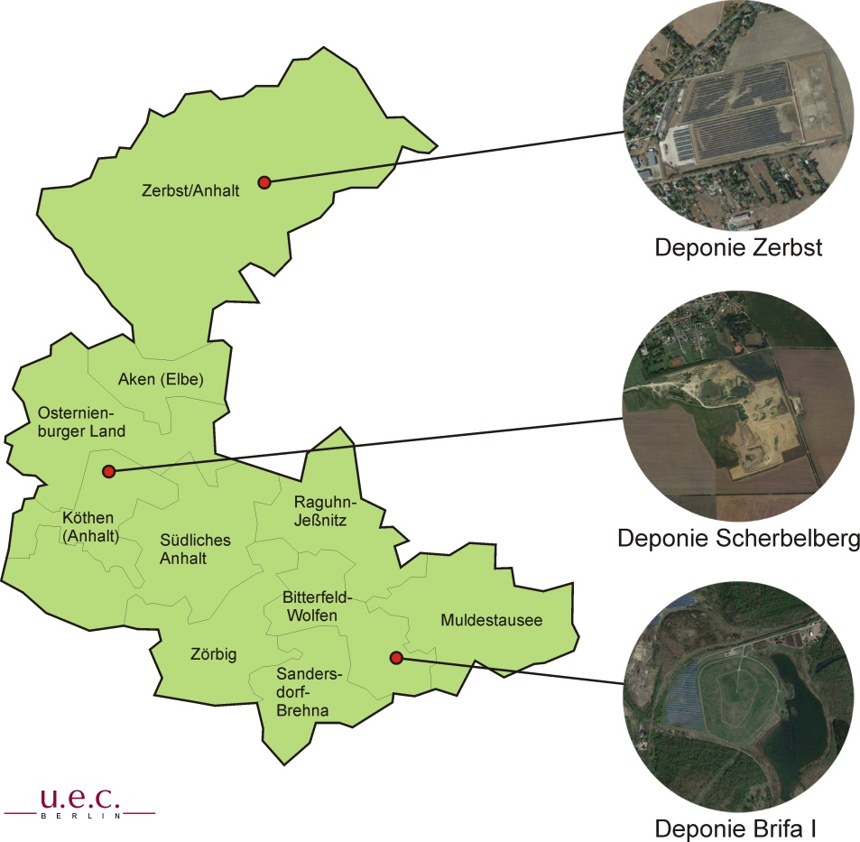

Die Deponie Brifa I ist seit dem Jahr 2009 geschlossen und befindet sich seitdem in der Stilllegungsphase. Die temporäre Abdeckung ist erfolgt. Nach Beendigung der Deponiegasnutzung wird über die endgültige Abdeckung entschieden.
Die Deponie Zerbst wurde im Jahr 2005 geschlossen. Die endgültige Stilllegung erfolgte im April 2009. Seitdem befindet sich die Deponie in der Nachsorgephase.
Die Deponie Scherbelberg im Entsorgungsgebiet Köthen wurde im Jahr 2005 geschlossen. Die Stilllegungsphase dauerte etwa 7 Jahre, seit Mai 2012 befindet sich die Deponie in der Nachsorgephase.

Abfallaufkommen der Jahre 2011 bis 2016
Im Zeitraum 2011 bis 2016 ist das Gesamtabfallaufkommen des Landkreises Anhalt-Bitterfeld von rund 88.070 Mg auf 97.939 Mg angestiegen. Dies entspricht einem Anstieg um rund 11 Ma.-%. Hierin nicht berücksichtigt sind Sekundärabfälle und Abfälle aus der öffentlichen Abwasserbehandlung, die nicht dem örE zur Entsorgung überlassen wurden. Details hierzu sind den Kapiteln 7.7 und 7.9 zu entnehmen.
Dieser Mengenanstieg ist im Wesentlichen auf eine Steigerung der Erfassungsmenge von Bioabfall und auf einen Anstieg der überlassenen Bau- und Abbruchabfälle zurückzuführen. Das Aufkommen der übrigen Abfälle – hierzu zählen die gemischten Siedlungsabfälle, Sperrabfälle sowie sämtliche getrennt erfasste Wertstoffe – ist dagegen nahezu konstant geblieben.
Bild 7-1: Gesamtabfallaufkommen des Landkreises Anhalt-Bitterfeld im Zeitraum 2011 bis 2016 (ohne Sekundärabfälle)
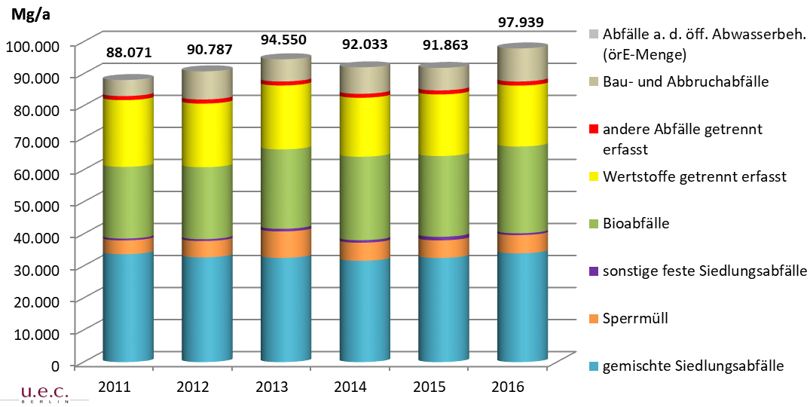

Eine Übersicht zur Mengenentwicklung der einzelnen Abfälle ist dem Anhang 12-7 zu entnehmen.

Feste kommunale Abfälle
Unter dem Begriff feste kommunale Siedlungsabfälle werden gemischte Siedlungsabfälle (Hausmüll - HM, hausmüllähnliche Gewerbeabfälle – hmäGA), Sperrmüll (SpM) und sonstige feste kommunale Abfälle, wie z.B. Straßenkehricht, zusammengefasst.
Die Gesamtmenge der festen kommunalen Siedlungsabfälle ist tendenziell leicht angestiegen. Das ist auf einen Anstieg der Sperrmüllmenge und der Menge hausmüllähnlicher Gewerbeabfälle zurückzuführen. Insgesamt wird das Mengenaufkommen vom Hausmüll dominiert; im Jahr 2016 betrug der Hausmüllanteil rund 69 Ma.-% an der Gesamtmenge der festen kommunalen Abfälle.
Bild 7-2: Mengenentwicklung der festen kommunalen Abfälle, 2011 – 2016
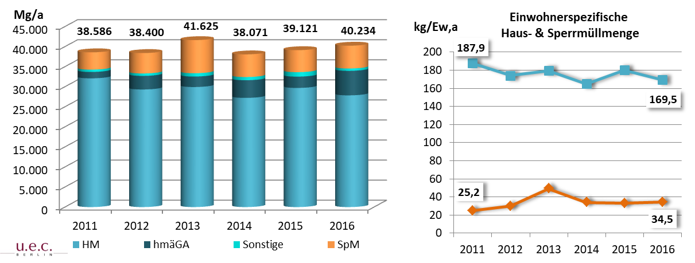

Die Hausmüllmenge ist im Betrachtungszeitraum von rund 32.100 Mg/a auf rund 27.860 Mg im Jahr 2016 zurückgegangen. Ein Blick auf die einwohnerspezifischen Werte zeigt, dass dieser Rückgang nicht allein durch den Einwohnerrückgang begründet ist, sondern dass sich das Restabfallaufkommen des Einzelnen von rund 188 kg/Ew im Jahr 2011 um 18,5 kg/Ew auf rund 169,5 kg/Ew im Jahr 2016 verringert hat. Das Aufkommen je Einwohner liegt jedoch noch oberhalb des Landesdurchschnitts von rund 151 kg/Ew, a (Stand 2015).
Die im Hol- und Bringsystem erfasste Sperrmüllmenge ist im Betrachtungszeitraum von etwa 4.310 Mg im Jahr 2011 auf rund 5.680 Mg im Jahr 2016 angestiegen. Bezogen auf die Einwohner entspricht dies einem Anstieg um rund 9,3 kg/Ew auf 34,5 kg/Ew in 2016. Damit ist das einwohnerspezifische Aufkommen vergleichbar mit dem anderer örE (Mittel des Landes Sachsen-Anhalt: rund 34 kg/Ew im Jahr 2015). Das signifikant erhöhte Sperrmüllaufkommen des Jahres 2013 ist auf das Elbe-Hochwasser und die daraus resultierenden Sachschäden zurückzuführen.
Das Aufkommen der hausmüllähnlichen Gewerbeabfälle ist im Betrachtungszeitraum angestiegen. Während im Jahr 2011 nur rund 1.600 Mg erfasst wurden, waren es im Jahr 2016 rund 6.100 Mg; in den Jahren dazwischen schwankte die Menge zwischen 2.600 und 4.400 Mg/a.
Die sonstigen Abfälle setzen sich aus Straßenkehricht und anderweitig nicht genannten Siedlungsabfällen zusammen. Die Gesamtmenge der sonstigen Abfälle schwankt jährlich zwischen 580 Mg und 1.200 Mg.

Trockene Wertstoffe

Papier, Pappe und Kartonagen (PPK)
Die im Landkreis flächendeckend zum Einsatz kommende blaue Tonne dient der Erfassung von Druckerzeugnissen gemeinsam mit Verpackungen aus Pappe, Papier und Kartonagen. Nach geltendem Recht ist der öffentlich-rechtliche Entsorgungsträger für die Entsorgung der Druckerzeugnisse und die dualen Systeme für die Entsorgung der PPK-Verpackungen verantwortlich. Auf der Grundlage vertraglicher Vereinbarungen mit den dualen Systemen betrug der örE-Anteil im Jahr 2016 82,81 % an der Gesamterfassungsmenge. Darüber hinaus wird eine Entsorgungsmöglichkeit an den Kleinannahmestellen angeboten; die jedoch nicht im nennenswerten Umfang genutzt wird.
Im Jahr 2016 wurden insgesamt rund 9.050 Mg PPK-Verpackungen und Druckerzeugnisse erfasst. Die einwohnerspezifische Menge ist im Zeitraum 2011 bis 2016 um ca. 7 kg/Ew gesunken, das entspricht einem absoluten Mengenrückgang von rund 1.160 Mg (bezogen auf die Einwohnerzahl 2016). Ob dieser Mengenrückgang allein auf ein verändertes Verhalten in der Nutzung von Printmedien zurückzuführen ist oder ob dies durch Verlagerungen in gewerbliche Sammelsysteme begründet ist, kann an dieser Stelle nicht aufgeklärt werden. Verglichen mit anderen öffentlich-rechtlichen Entsorgungsträgern erreicht der Landkreis Anhalt-Bitterfeld in etwa den Landesdurchschnitt (Land Sachsen-Anhalt 2015: 58 kg/Ew, a).
Bild 7-3: Entwicklung der PPK-Mengen, 2011 – 2016
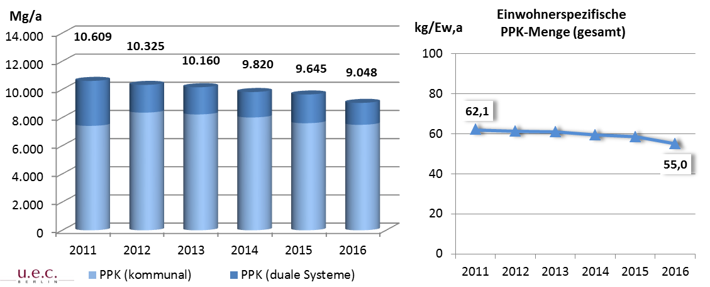

Leichtverpackungen (LVP) und Altglas
Die Sammelmenge der separat erfassten Leichtverpackungen ist im Zeitraum 2011 bis 2016 um 2,6 kg/Ew auf rund 34 kg/Ew, a angestiegen. Die einwohnerspezifische Altglasmenge ist dagegen tendenziell etwas rückläufig und beträgt 26 kg/Ew im Jahr 2016. Verglichen mit der Sammelmenge des Jahres 2011 bedeutet dies einen Rückgang um knapp 2 kg/Ew.
Während im Landkreis Anhalt-Bitterfeld je Einwohner etwa 2 kg Altglas mehr als im Landesdurchschnitt erfasst werden, liegen die Ergebnisse der LVP-Sammlung mit rund 8 kg/Ew darunter (Land Sachsen-Anhalt 2015: LVP: rd. 42 kg/Ew, a, Altglas: rd. 24 kg/Ew, a).
Bild 7-4: Entwicklung der LVP- und Altglasmengen, 2011 – 2016
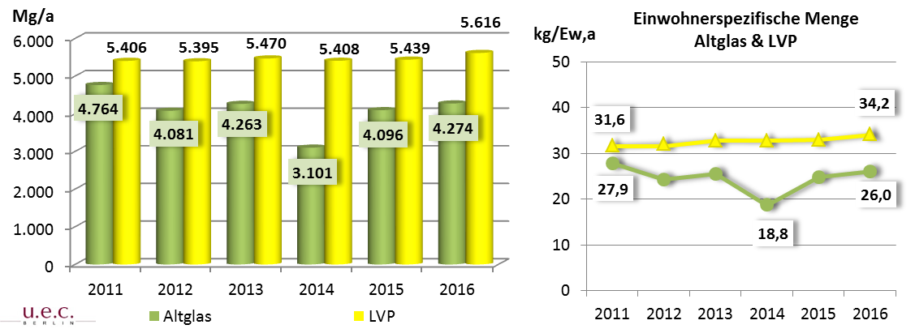

Andere Wertstoffe getrennt erfasst
Neben Altpapier und den Verpackungsabfällen wurden auch andere trockene Wertstoffe – hierunter fallen Altmetall und Kunststoffe – zur Entsorgung überlassen. Der örE hat im Betrachtungszeitraum jährlich etwa 0,4 kg Altmetall je Einwohner erfasst (entspricht rund 80 Mg im Jahr 2016). Kunststoffe wurden zuletzt im Jahr 2011 in der Größenordnung von rund 20 Mg erfasst.

Bioabfälle
Im Landkreis Anhalt-Bitterfeld wurden im Jahr 2016 rund 17.280 Mg Bioabfälle über die Biotonne entsorgt; das entspricht etwa 111 kg/Ew, a. Bezogen auf die Einwohner des Landkreises konnte über den Betrachtungszeitraum 2011 bis 2016 die Erfassungsmenge damit um rund 10 kg/Ew gesteigert werden. Im gesamten Land Sachsen-Anhalt liegt die einwohnerspezifische Sammelmenge zum Vergleich im Mittel bei 65 kg/Ew, a (Jahr: 2015).
Je angeschlossenem Einwohner wurden im Jahr 2016 rund 132 kg Bioabfälle über die Biotonne entsorgt. Eine genauere Betrachtung der Entwicklung dieser Größe über die zurückliegenden Jahre zeigt, dass sich die Sammelmenge bei konstant hohem Anschlussgrad insgesamt erhöht hat (Stand 2011: rund 121 kg/Ew, a, siehe auch Anhang 12-8).
Das Angebot der haushaltsnahen Grünabfallsammlung besteht im Kreisgebiet seit dem Jahr 2011. Im Zeitraum 2011 bis 2016 ist das absolute Grünabfallaufkommen aus Haushalten angestiegen. Während im Jahr 2011 rund 3.460 Mg erfasst wurden, waren es im Jahr 2016 bereits rund 6.600 Mg; bezogen auf die Einwohner des Landkreises entspricht dies einem Anstieg von etwa 20 kg/Ew auf 40 kg/Ew, a. Der Mittelwert des Landes Sachsen-Anhalt betrug im Jahr 2015 rund 57 kg/Ew, a.
Bild 7-5: Entwicklung der Bio- und Grüngutmengen, 2011 – 2016
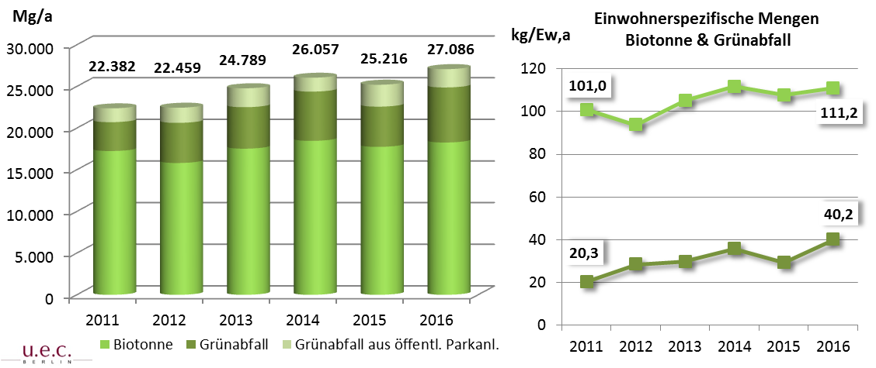

Bau- und Abbruchabfälle
Die Entsorgung von Bau- und Abbruchabfällen ist mit Ausnahme von Abfällen aus privaten Haushalten und in Kleinmengen auch aus anderen Herkunftsbereichen durch den Landkreis ausgeschlossen. Bau- und Abbruchabfälle, die im Landkreis in den genannten Herkunftsbereichen anfallen und zur Entsorgung überlassen werden, umfassen
- mineralische Bauabfälle (Beton, Ziegel, Fliesen, Boden, Steine, Baggergut),
- gemischte Bau- und Abbruchabfälle (z.B. PVC-Rohre, Styroporreste, Kabel, Tapetenreste, AS 170904),
- Holz und Kunststoffe (AS 170201/03),
- gipshaltige Baustoffe (AS 170802),
- asbesthaltige Baustoffe (AS 170605*) sowie
- sonstige gefährliche Bau- und Abbruchabfälle (z.B. Kohlenteer und teerhaltige Produkte, AS 170303*).
Die Gesamtmenge wird von den mineralischen Bauabfällen, insbesondere Beton, Ziegel und Boden, dominiert. Während die Menge der mineralischen Bauabfälle im Betrachtungszeitraum jährlich um einen Mittelwert von rund 5.200 Mg schwankt, ist die Gesamtmenge der sonstigen Bau- und Abbruchabfälle tendenziell gestiegen. Dies ist maßgeblich auf die gemischten Bau- und Abbruchabfälle zurückzuführen, deren Menge von rund 500 Mg im Jahr 2011 kontinuierlich auf rund 3.190 Mg im Jahr 2016 angestiegen ist.
Im Jahr 2016 wurden insgesamt rund 10.300 Mg Bau- und Abbruchabfälle dem örE zur Entsorgung überlassen.
Zum Vergleich: In Abfallbehandlungs- und Verwertungsanlagen sowie zur Verfüllung von Abgrabungen wurden im Landkreis Anhalt-Bitterfeld im Jahr 2016 insgesamt rund 579.800 Mg überwiegend mineralische Bau- und Abbruchabfälle eingesetzt. Der Anteil der insgesamt aus privaten Haushalten und in Kleinmengen aus dem gewerblichen Bereich überlassenen Bau– und Abbruchabfälle betrug demnach gerade knapp 2 Ma.-%.
Bild 7-6: Entwicklung der überlassenen Bau- und Abbruchabfallmengen, 2011 - 2016
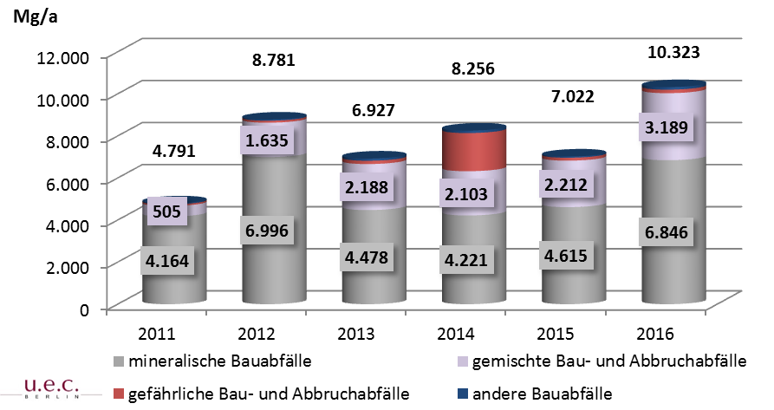

Elektro- und Elektronikaltgeräte und schadstoffbelastete Kleinmengen
Elektro- und Elektronikaltgeräte umfassen im Sinne des Elektro- und Elektronikgerätegesetzes (ElektroG) beispielsweise Kühlgeräte, Waschmaschinen, Fernsehgeräte, Computer, Leuchtstofflampen und Kleingeräte. Zusammen mit den Elektro- und Elektronikaltgeräte und den schadstoffbelasteten Kleinmengen wird nachfolgend auch das Aufkommen der dem örE zur Entsorgung überlassenen Altreifen und Altfahrzeugen dargestellt.
- Elektro- und Elektronikaltgeräte
Die Erfassungsmenge der Elektroaltgeräte (EAG) ist im Betrachtungszeitraum nahezu konstant geblieben. Bei Betrachtung der einwohnerspezifischen Mengen zeigt sich jedoch, dass die pro Einwohner erfasste Altgerätemenge moderat angestiegen ist. Im Jahr 2016 wurden insgesamt rund 1.130 Mg erfasst, dies entspricht rund 7 kg/Ew, a. Die vom Gesetzgeber bis zum Ende des Jahres 2015 vorgegebene Erfassungsquote von 4 kg/Ew, a wurde deutlich übererfüllt. Im Land Sachsen-Anhalt wurden im Jahr 2015 im Mittel 6,4 kg/Ew, a erfasst.
Die Bereitstellung der abzuholenden Altgeräte durch den örE erfolgt in Sammelgruppen. Mit Inkrafttreten des novellierten ElektroG gilt seit 1. Februar 2016 eine veränderte Zuordnung der Gerätekategorien zu diesen Sammelgruppen. So wurden vor dem Stichtag Bildschirmgeräte gemeinsam mit Informations- und Telekommunikationsgeräten gesammelt, die nun in der Gruppe der Elektrokleingeräte erfasst werden. Das erklärt den Anstieg der Haushaltskleingeräte bzw. den Rückgang der Bildschirmgeräte im Jahr 2016 im Vergleich zu den Vorjahren.
Bild 7-7: Entwicklung der Elektro- und Elektronikaltgeräte, 2011 – 2016
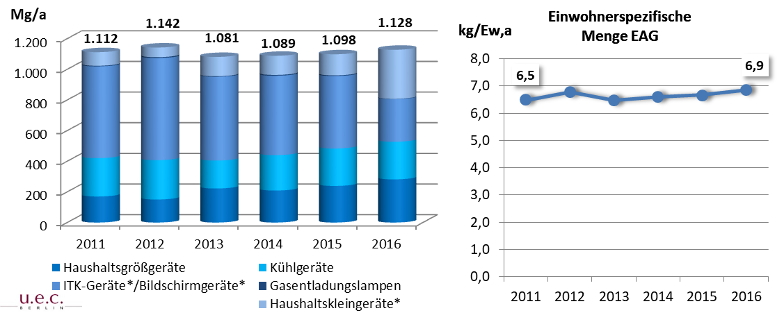
* Unterschiedliche Zuordnung der Gerätekategorien zu den Sammelgruppen ab Februar 2016

- Schadstoffbelastete Abfälle
Das Aufkommen schadstoffbelasteter Kleinmengen aus Privathaushalten und dem Gewerbe schwankte im Betrachtungszeitraum zwischen 119 Mg im Jahr 2013 und 89 Mg im Jahr 2016. Das einwohnerspezifische Aufkommen beträgt etwa 0,5 bis 0,7 kg/Ew, a.
- Altfahrzeuge und Altreifen
Altfahrzeuge werden dem örE auf legalem Weg nicht zur Entsorgung überlassen; Details zu illegal entsorgten Fahrzeugen sind dem Kapitel 7.8 zu entnehmen.
Die überlassene Menge Altreifen ist im gleichen Zeitraum dagegen um etwa 22 Mg angestiegen; im Jahr 2016 wurden 62 Mg Altreifen entsorgt.
Bild 7-8: Entwicklung der Altreifen- und Altfahrzeugmengen, 2011 – 2016
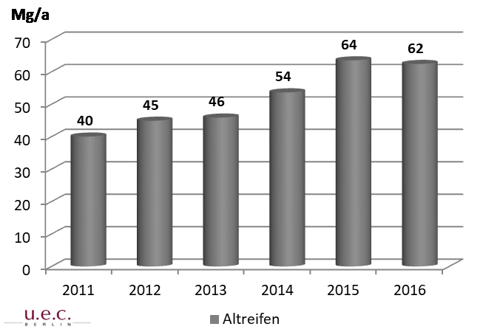

Produktionsspezifische Abfälle
Im Betrachtungszeitraum 2011 bis 2016 wurden im Landkreis Anhalt-Bitterfeld durch den örE keine Produktionsspezifischen Abfälle entsorgt. Hierfür werden private Unternehmen in Anspruch genommen, über deren Annahmestatistik der örE keine Kenntnis hat.

Abfälle aus der kommunalen Abwasserbehandlung
Im Landkreis Anhalt-Bitterfeld sind im Jahr 2015 insgesamt 13.145 Mg Abfälle aus der öffentlichen Abwasserbehandlung angefallen. Dies entspricht rund 80 kg/Ew, a. Tendenziell ist das Aufkommen je Einwohner rückläufig. Mehr als 90 Ma.-% entfallen auf Schlämme, den Rest bilden Sieb- und Rechenrückstände sowie Sandfangrückstände.
Im Jahr 2011 wurden rund 200 Mg Sieb-, Rechen- und Sandfangrückstände dem örE zur Entsorgung überlassen; dies entsprach etwa 31 Ma.-% der Gesamtmenge dieser Rückstände. Seit dem Jahr 2012 erfolgt die Entsorgung der Abfälle aus der kommunalen Abwasserbehandlung komplett außerhalb der Verantwortung des örE.

Illegal abgelagerte Abfälle
Die Zuständigkeit für die Entsorgung illegal abgelagerter Abfälle ist in den §§ 11, 11a AbfG des Landes Sachsen-Anhalt geregelt. Hierbei wird unterschieden zwischen Ablagerungen im Wald und der übrigen freien Landschaft und den Ablagerungen auf anderen Grundstücken. Bei festgestellter Zuständigkeit des Landkreises Anhalt-Bitterfeld übernimmt die ABI KW GmbH die Entsorgung dieser Abfälle.
Zu den regelmäßig illegal entsorgten Abfällen zählen insbesondere gemischte Siedlungsabfälle (Hausmüll), aber auch Sperrmüll, Bauabfälle und geringe Mengen gefährlicher Abfälle. Hinzu kommen illegal entsorgte Reifen und Haushaltsgeräte. Die Menge der illegal entsorgten Reifen ist im Betrachtungszeitraum deutlich angestiegen. Im Jahr 2016 wurden etwa 26 Ma.-% der insgesamt zu entsorgenden Altreifenmenge auf illegalem Weg entsorgt.
Bild 7-9: Entwicklung der illegal abgelagerten Abfälle, 2011 – 2016
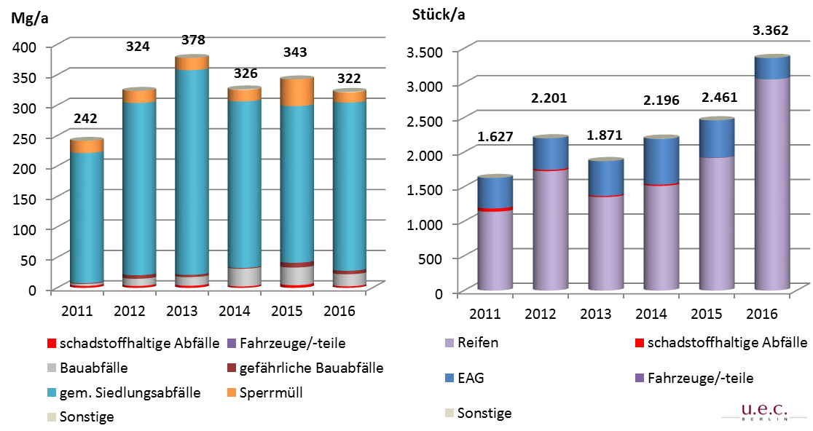

Sekundärabfälle
Eine Entsorgung von Sekundärabfällen durch den örE erfolgte innerhalb des Betrachtungszeitraumes nur in den Jahren 2015 / 2016. Es fielen rund 1.440 Mg (2015) bzw. rund 2.560 Mg (2016) zur Entsorgung an. Dabei handelte es sich um eine nicht kompostierbare Fraktion von Siedlungs- und ähnlichen Abfällen (AS 190501) und sonstige Abfälle aus der mechanischen Behandlung (191212).

Prognose zukünftiger Abfallmengen
Die Abfallmengenprognose dient als Planungsgrundlage für Entscheidungsprozesse hinsichtlich der kommunalen Abfallwirtschaft sowie der Abschätzung zur Gewährleistung der Entsorgungssicherheit für die nächsten 10 Jahre. Auf Basis des dargestellten Abfallaufkommens im Landkreis Anhalt-Bitterfeld wird eine Mengenprognose für den Zeitraum 2017 bis 2027 erstellt.
Unabhängig von zukünftigen, die Abfallwirtschaft betreffenden Planungen der Kommune oder des örE wird zunächst eine Basisprognose erstellt. Auswirkungen auf die Mengenentwicklung, hervorgerufen beispielsweise durch Veränderungen bezüglich der Wertstofferfassung, werden zu einem späteren Zeitpunkt analysiert.
Die prognostizierten Zahlenwerte werden in gerundeter Form angegeben, siehe hierzu auch Anhang 12-9. Die der Basisprognose zugrunde gelegten Annahmen werden getrennt nach einzelnen Abfallarten nachfolgend dargestellt.
Die Entwicklung der Abfallmengen wird im Wesentlichen durch die Bevölkerungsentwicklung beeinflusst (vgl. Kap. 5.2).

Entwicklungstendenzen der Abfallmengen bis zum Jahr 2027

Feste kommunale Abfälle
- Hausmüll, hausmüllähnliche Gewerbeabfälle und sonstige feste Siedlungsabfälle
Mit einem einwohnerspezifischen Hausmüllaufkommen (inkl. Geschäftsmüll) von rund 170 kg/Ew, a haben die Einwohner ihr Restabfallaufkommen bereits um ca. 18,5 kg/Ew reduziert, liegen aber noch oberhalb des Landesdurchschnittes für Sachsen-Anhalt. Im Hinblick auf künftig anfallende Restabfälle aus Haushalten wird davon ausgegangen, dass weiterhin effiziente Vermeidungsstrategien umgesetzt werden und das im Restabfall noch enthaltene Wertstoffpotenzial intensiver abgeschöpft wird. Dies vorausgesetzt wird die spezifische Abfallmenge je Einwohner um ca. 11,5 kg auf 158 kg im Jahr 2027 zurückgehen. Das entspricht einer Hausmüllmenge von 23.200 Mg/a.
Für das Aufkommen hausmüllähnlicher Gewerbeabfälle sind sichere Trendaussagen nicht möglich. Ob sich der tendenzielle Mengenanstieg der vergangenen Jahre auch künftig abzeichnen wird, ist nicht auszuschließen. Für die Prognose wird dennoch eine konstante Abfallmenge von 3.900 Mg/a zugrunde gelegt. Dies entspricht dem Mittelwert der Jahre 2012 bis 2016; das niedrigste Aufkommen des Jahres 2011 wird hierbei außer Acht gelassen.
Sonstige feste Siedlungsabfälle (maßgeblich Straßenkehricht und Abfälle a.n.g.) werden auch zukünftig in einem Mengenumfang von rund 700 Mg/a dem örE zur Entsorgung überlassen.

- Sperrmüll
Das System zur Erfassung von Sperrmüll, bestehend aus Abrufkarten (Holsystem) und der Möglichkeit der Selbstanlieferungen (Bringsystem), hat sich bewährt und wird auch künftig beibehalten. Für die Prognose wird ein einwohnerspezifisches Sperrmüllaufkommen von rund 34 kg/Ew, a (Hol- und Bringsystem) zugrunde gelegt. Ausgehend von der Bevölkerungsentwicklung werden im Jahr 2027 rund 5.000 Mg/a anfallen.

Trockene Wertstoffe
- Leichtverpackungen, Altglas und Altpapier/PPK
Die für die Erfassung von Leichtverpackungen, Altglas und Altpapier/PPK-Verpackungen installierten Sammelsysteme werden künftig grundsätzlich beibehalten. Es ist davon auszugehen, dass das einwohnerspezifische Altglasaufkommen bei gleichbleibender Altglascontainerdichte konstant bleibt. Im Fall der LVP-Sammlung konnte in den vergangenen Jahren ein moderater Anstieg der separat erfassten Menge registriert werden, der auch in den nächsten Jahren noch anhalten wird. Im Hinblick auf die Entwicklung der PPK-Mengen lässt sich an dieser Stelle nicht klären, ob der Rückgang der PPK-Menge in den vergangenen Jahren auf ein verändertes Verhalten in der Nutzung von Printmedien zurückzuführen ist oder ob und in welchem Umfang ein Teil in die gewerbliche Sammlung abfließt. Für die Prognose wird von einem moderaten Rückgang ausgegangen. Ziel sollte es jedoch sein, durch gezielte Öffentlichkeitsarbeit das aktuelle Niveau der PPK-Sammlung zumindest beizubehalten.
Für die Prognose wird folgendes angenommen:
- Altglas: konstantes Aufkommen von 26 kg/Ew, a,
- LVP: Anstieg der spezifischen Sammelmenge um rund 5,8 kg/Ew bis 2027,
- PPK: moderater Rückgang der spezifischen Erfassungsmenge um rund 3 kg/Ew bis 2027.
- Altmetall und Kunststoffe
Die Sammelmenge weiterer trockener Wertstoffe beträgt weniger als 100 Mg und umfasst im Wesentlichen Altmetalle. Für die Basisprognose wird eine konstante Menge von rund 100 Mg/a zugrunde gelegt.

Bioabfälle
Das umfassende Angebot der Erfassung von Bioabfällen über die Biotonne, die Baum- und Strauchschnittsammlung und mittels Selbstanlieferungen hat sich seit dem Jahr 2011 auch im Entsorgungsgebiet Zerbst weitestgehend etabliert. Ferner bleibt die Eigenkompostierung weiterhin eine akzeptierte Verwertungsmöglichkeit. Der Anschlussgrad an die Biotonne ist mit rund 84 % bereits sehr hoch und im Betrachtungszeitraum nahezu konstant geblieben. Eine weitere Steigerung ist angesichts der Besiedelungsstruktur und der erreichten Anschlussgrade in den einzelnen Entsorgungsgebieten nicht zu erwarten.
Die einwohnerspezifische Abfallmenge aus der Biotonne ist im Betrachtungszeitraum um etwa 10 kg/Ew angestiegen. Ausgehend von Abfallanalysen vergleichbarer Landkreise kann abgeschätzt werden, dass das für die Kompostierung geeignete Organikpotenzial im Hausmüll etwa 30 bis 35 Ma.-% beträgt. Darüber hinaus zeigt die Auswertung der Leerungsstatistik für die Biotonne, wonach die Biotonne in der Regel alle drei statt zwei Wochen zur Entleerung bereitgestellt wird, dass das Erfassungssystem Biotonne noch nicht in vollem Umfang genutzt wird. Dies vorausgeschickt und unter der Voraussetzung einer gezielten Abfallberatung und Öffentlichkeitsarbeit wird für die Prognose ein weiterer Anstieg der Abfallmenge Biotonne um rund 11 kg/Ew bis zum Jahr 2027 erwartet.
Das Aufkommen an Grünabfällen aus Privathaushalten ist maßgeblich abhängig von den Witterungsverhältnissen. Dennoch zeichnete sich in den vergangenen Jahren ein moderater Anstieg der Grünabfallmenge aus Privathaushalten ab, der im Rahmen der Prognose berücksichtigt wird. Für die künftige Entwicklung der Grünabfallmengen aus Privathaushalten wird ein spezifisches Aufkommen von rund 50 kg/Ew im Jahr 2027 zugrunde gelegt. Das entspricht einer absoluten Menge von rund 7.400 Mg im Jahr 2027.
Die Menge biologisch abbaubarer Abfälle aus öffentlichen Garten- u. Parkanlagen ist witterungsbedingt ebenfalls Schwankungen unterworfen. Für die Prognose wird ein konstantes Aufkommen von rund 2.200 Mg/a zugrunde gelegt.

Bau- und Abbruchabfälle
Im Landkreis Anhalt-Bitterfeld ist der Anstieg der durch den örE entsorgten Bau- und Abbruchabfälle maßgeblich auf die Mengenentwicklung der gemischten Bau- und Abbruchabfälle zurückzuführen. Insgesamt handelt es sich bei den Bau- und Abbruchabfällen sowohl um Mengen aus dem privathäuslichen Bereich als auch und insbesondere um gewerbliche Mengen. Die entsorgte Abfallmenge ist im Wesentlichen abhängig von der Preisgestaltung für die Abfallannahme und -entsorgung.
Mit Fokus auf die dem örE überlassenen Abfälle im Zeitraum 2011 bis 2016 wird für die nächsten Jahre die zu entsorgende Gesamtmenge der Bau- und Abbruchabfälle auf rund 8.400 Mg/a prognostiziert.

Elektro- und Elektronikaltgeräte und schadstoffbelastete Kleinmengen
- Elektro- und Elektronikaltgeräte
Ausgehend von der je Einwohner entsorgten Elektro- und Elektronikaltgerätemenge (ca. 6,8 kg/Ew, a) wird das Aufkommen vor dem Hintergrund der rückläufigen Einwohnerentwicklung bis zum Jahr 2027 auf rund 1.000 Mg/a zurückgehen.
- Schadstoffbelastete Abfälle
Für das Aufkommen schadstoffbelasteter Abfälle aus Haushalten und Kleinmengen aus dem Gewerbe wird eine konstante Menge von insgesamt 90 Mg/a prognostiziert.
- Altreifen und Altfahrzeuge
Die Menge an Altreifen wird auf jährlich rund 60 Mg prognostiziert. Altfahrzeuge fielen in den vergangen Jahren nur sporadisch zur Entsorgung durch den örE an, eine Prognose entfällt daher.

Produktionsspezifische Abfälle und Abfälle aus der kommunalen Abwasserbehandlung
Es wird davon ausgegangen, dass produktionsspezifische Abfälle und Abfälle aus der kommunalen Abwasserbehandlung dem örE auch zukünftig nicht zur Entsorgung überlassen werden. Eine Prognose dieser Abfallmengen entfällt.

Sekundärabfälle
Sekundärabfälle sind ausschließlich in den Jahren 2015 und 2016 zur Entsorgung angefallen. Davon ausgehend, dass diese Abfälle auch zukünftig dem örE überlassenwerden, wird für die Mengenprognose ein konstantes Aufkommen von rund 2.500 Mg/a angenommen.

Prognostiziertes Gesamtabfallaufkommen bis zum Jahr 2027
Die für die Basisprognose herangezogenen Entwicklungsperspektiven der einzelnen Abfallfraktionen sind in der nachfolgenden Tabelle noch einmal zusammenfassend dargestellt.
Tabelle 8-1: Annahmen der Abfallmengenprognose
Entwicklungsperspektiven bis zum Jahr 2027 - Basisprognose
Bevölkerung | Rückgang der Bevölkerung
Gemischte Siedlungsabfälle | Durch die Umsetzung von Abfallvermeidungsmaßnahmen und einer intensiveren Wertstofferfassung sinkt das einwohnerspezifische Hausmüllaufkommen um rund 11 kg/Ew bis zum Jahr 2027;  konstantes Aufkommen hausmüllähnlicher Gewerbeabfälle und sonstiger fester Siedlungsabfälle
Sperrmüll | Die einwohnerspezifische Gesamtsperrmüllmenge bleibt in etwa konstant (34 kg/Ew, a)
LVP, Altglas, Altpapier/PPK | Keine Veränderung der Wertstoff-Sammelsysteme;  die einwohnerspezifische LVP-Menge steigt durch eine intensivere Abfalltrennung um etwa 6 kg/Ew an; die PPK-Menge sinkt moderat um 3 kg/Ew;  das Altglasaufkommen bleibt konstant
Sonstige trockene Wertstoffe | Konstantes einwohnerspezifisches Altmetallaufkommen
Bioabfälle | Eine Steigerung des bereits hohen Anschlussgrades an die Biotonne ist nicht zu erwarten; die je Einwohner erfasste Bioabfallmenge (Biotonne) steigt durch eine intensivere Nutzung der Biotonne um rund 11 kg/Ew; die einwohnerspezifische Grüngutmenge steigt (+10 kg/Ew); das Aufkommen an Grünabfällen aus öffentlichen Garten- und Parkanlagen bleibt konstant
Bau- und Abbruchabfälle | Konstante absolute Menge
Elektro- und Elektronikaltgeräte und schadstoffbelastete Kleinmengen | Konstante einwohnerspezifische Menge
Produktionsabfälle und Abfälle aus der kommunalen Abwasserbehandlung | Prognose entfällt
Sekundärabfälle | Konstante absolute Menge

Die aufgezeigten Trends der Abfallmengenentwicklung bewirken im Zusammenhang mit den rückläufigen Bevölkerungszahlen insgesamt einen Rückgang der auf dem Gebiet des Landkreises Anhalt-Bitterfeld anfallenden Abfallmengen. Waren es im Jahr 2016 noch rund 97.940 Mg, wird das Gesamtabfallaufkommen auf rund 87.300 Mg im Jahr 2027 absinken. Das entspricht einem Rückgang von rund 10 Ma.-%. Die Einwohnerentwicklung hat einen wesentlichen Einfluss auf die Gesamtabfallmenge, sodass sich die Effekte einer intensiveren Wertstofferfassung nicht direkt widerspiegeln.
Bild 8-1: Abfallmengenentwicklung im Landkreis Anhalt-Bitterfeld bis zum Jahr 2027 (ohne Sekundärabfälle)
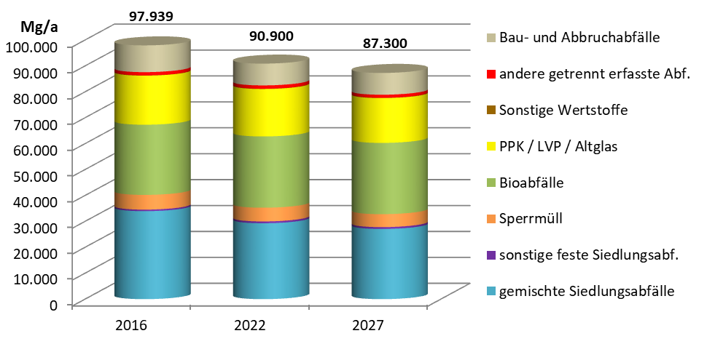
Abfallart | 2016  (Ist-Stand)  Mg/a | 2022  (Prognose)  Mg/a | 2027  (Prognose)  Mg/a
Gemischte Siedlungsabfälle | 33.968 | 29.300 | 27.100
Sperrmüll | 5.679 | 5.300 | 5.000
Sonstige feste Siedlungsabfälle | 587 | 700 | 700
Bioabfälle | 27.086 | 27.500 | 27.500
PPK / LVP / Altglas | 18.939 | 18.400 | 17.400
Sonstige Wertstoffe (Altmetall) | 79 | 100 | 100
andere getrennt erfasste Abfälle (EAG, Altreifen, gef. Abfälle) | 1.280 | 1.300 | 1.200
Bau- und Abbruchabfälle | 10.323 | 8.400 | 8.400
Gesamtabfallmenge* | 97.939 | 90.900 | 87.300
* Abweichungen in den Summen sind auf Rundungsfehler zurückzuführen.

Darüber hinaus werden Sekundärabfälle, die als Reste einer Abfallbehandlung anfallen, dem örE voraussichtlich in Höhe von rund 2.500 Mg/a auch künftig zur Entsorgung überlassen.

Nachweis der Entsorgungssicherheit für die dem Landkreis Anhalt-Bitterfeld überlassenen Abfälle
Der Landkreis Anhalt-Bitterfeld muss gemäß § 8 Abs. 2 AbfG LSA für die im Landkreis anfallenden und ihm zu überlassenden Abfälle die Entsorgungssicherheit für die nächsten 10 Jahre gewährleisten. Bis zum Jahr 2027 ergibt sich folgende Entsorgungssituation:
- Abfälle zur thermischen Behandlung im MHKW Rothensee und der MVV Trea Leuna
Für die Entsorgung von gemischten Siedlungsabfällen, Sperrmüll und gemischten Bau- und Abbruchabfällen nutzt der Landkreis Anhalt-Bitterfeld die Entsorgungskapazitäten des MHKW Rothensee und der MVV Trea Leuna. Die Entsorgungsverträge stammen noch aus der Zeit vor der Kreisgebietsreform, daher sind die Laufzeiten der einzelnen Verträge unterschiedlich. Die entsprechenden Vertragslaufzeiten zeigt Tabelle 9-1.
Tabelle 9-1: Vertragslaufzeiten für die thermische Behandlung von Abfällen
Altkreis | Entsorgungsanlage | Vertragslaufzeit
Anhalt-Zerbst | MVV Trea Leuna | 31.05.2020
Köthen | MHKW Rothensee | 31.05.2018
Bitterfeld | MHKW Rothensee | 31.05.2025

Mit den bestehenden Verträgen wird bis Ende Mai 2018 ein Mengenkorridor von 33.320 bis 60.820 Mg/a abgedeckt. Um die Entsorgungssicherheit für diese Abfälle auch weiterhin gewährleisten zu können, wurde die Entsorgungsleistung für den Altkreis Köthen bereits neu ausgeschrieben.
Bild 9-1: Entwicklung der Abfallmenge zu thermischen Behandlung im Vergleich zum aktuellen vertraglich gesicherten Mengenkorridor
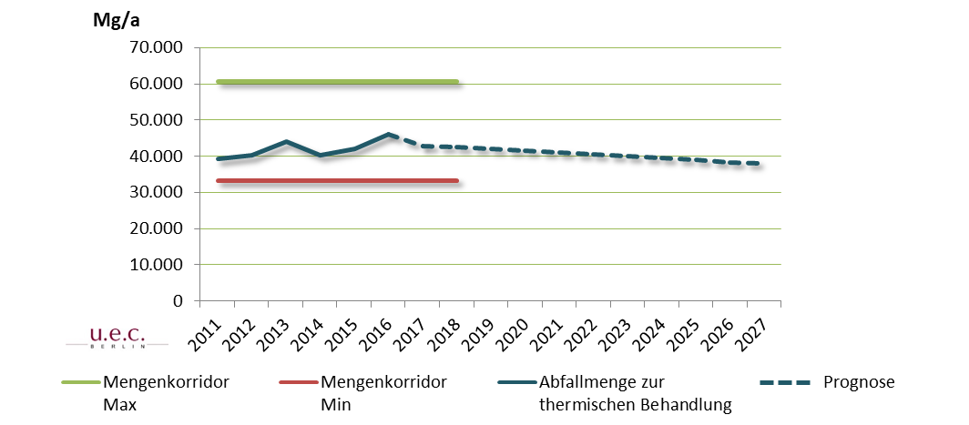
Die Restabfallbehandlung und Gewährleistung der Entsorgungssicherheit ist ein Schwerpunktthema dieses Abfallwirtschaftskonzeptes und wird in Kapitel 10 betrachtet.
- Bioabfälle
Die im Landkreis Anhalt-Bitterfeld separat über die Biotonne und die Grünabfallsammlung erfassten Bioabfälle werden in den Kompostierungsanlagen der ABI KW GmbH und der TEK GmbH zu gütegesichertem Kompost aufbereitet. Die Anlagen verfügen über eine Gesamtkapazität von 33.700 Jahrestonnen, davon entfallen 19.800 Jahrestonnen auf die Anlagen der ABI KW GmbH.
Gemäß den Prognosen zum Bioabfallaufkommen im Landkreis Anhalt-Bitterfeld steigt die Menge moderat auf rund 27.500 Mg/a im Jahr 2027. Die Gegenüberstellung zeigt, dass die aktuell genutzten Behandlungskapazitäten für die im Landkreis Anhalt-Bitterfeld erfassten Bioabfälle ausreichend wären.
Im Entsorgungsgebiet Köthen ist die TEK GmbH für die Bioabfallerfassung und -behandlung zuständig. Der hierfür zugrundeliegende Vertrag endet im Jahr 2024. Um die Entsorgungssicherheit für die Behandlung von Bioabfällen auch darüber hinaus gewährleisten zu können, ist das Entsorgungskonzept auch vor dem Hintergrund der prognostizierten Mengen gegebenenfalls neu auszurichten. Die Optionen, die sich für den Landkreis bzw. die ABI KW GmbH ergeben, werden als Schwerpunktthema in Kapitel 10 dargestellt.
Unabhängig von der Vorgehensweise des Landkreises bzw. der ABI KW GmbH ist davon auszugehen, dass die ABI KW GmbH auch nach dem Jahr 2024 geeignete Behandlungsanlagen mit der Verwertung von Bioabfällen verpflichten kann. Gemäß dem Entwurf der Landesabfallwirtschaftsplanung verfügt das Land Sachsen-Anhalt über Behandlungskapazitäten in Kompostierungs- und Vergärungsanlagen von insgesamt mindestens rund 540.000 Mg/a, die - ausgehend von der Prognose - durch die den örE überlassenen Bioabfallmengen nur zu etwa 50 % auslastet sein werden.
- Mineralische Bau- und Abbruchabfälle
Neben den mineralischen Bau- und Abbruchabfällen aus privaten Haushalten können auch Kleinmengen aus anderen Herkunftsbereichen dem örE zur Entsorgung überlassen werden. Diese Abfallmengen werden in den Bauschuttrecyclinganlagen der ABI KW GmbH und der TEK GmbH zu Recyclingbaustoffen aufbereitet und einer Verwertung zugeführt oder zwischengelagert und in geeignete Entsorgungsanlagen verbracht. Ausgehend von der Abfallmengenprognose belaufen sich die künftig durch den örE zu entsorgenden Mengen auf durchschnittlich 5.200 Mg/a. In der Anlage der ABI KW GmbH werden im Mittel jährlich 3.000 – 4.000 Mg verarbeitet. Die genehmigte Kapazität der Anlage der TEK GmbH beträgt 80.000 Jahrestonnen. Darüber hinaus stehen im Landkreis Anhalt-Bitterfeld weitere privat betriebene Bauschuttrecyclinganlagen sowie Verfüllbetriebe, eine Eignung der Abfälle vorausgesetzt, zur Entsorgung zur Verfügung. Mineralische nicht gefährliche Bau- und Abbruchabfälle werden ferner als Deponiebaumaterial insbesondere bei Maßnahmen der Deponiestilllegung eingesetzt oder deponiert. Der Entwurf der Fortschreibung des Abfallwirtschaftsplanes für das Land Sachsen-Anhalt bestätigt, dass für die Entsorgung mineralischer nicht gefährlicher Abfälle insgesamt ausreichende Volumina zur Verfügung stehen.
Die Darstellung der Entsorgungssicherheit für zu beseitigende mineralische Abfälle ist ein Schwerpunktthema dieses Abfallwirtschaftskonzeptes und wird in Kapitel 10 betrachtet.
- Entsorgung Sonstiger Abfälle
Mit der Entsorgung weiterer dem Landkreis überlassener Abfälle (z.B. schadstoffbelastete Kleinmengen, optierte Elektro- und Elektronikaltgeräte) bestehen Entsorgungsverträge mit externen Unternehmen. Die Entsorgungssicherheit ist auch weiterhin gewährleistet.

Konzept für die künftige Abfallbewirtschaftung im Landkreis Anhalt-Bitterfeld
Mit der Kreisgebietsreform im Jahr 2007 stand der Landkreis Anhalt-Bitterfeld unter anderem vor der Aufgabe die Organisation und Struktur der Abfallwirtschaft in den drei Altkreisen zu vereinheitlichen. Der Landkreis bietet seinen Bürgerinnen und Bürgern seit dem 1. Januar 2011 flächendeckend ein sehr benutzerfreundliches System zur Abfallentsorgung, das die Erfassung verwertbarer Abfälle getrennt nach Abfallart berücksichtigt. Leichtverpackungen, Altpapier und Bioabfälle werden dabei sehr komfortabel haushaltsnah erfasst. Darüber hinaus werden sperrige Abfälle, darunter auch Metalle und Elektrogroßgeräte, zweimal jährlich auf Abruf direkt beim privaten Abfallerzeuger abgeholt. Die mobile Schadstoffsammlung und die Möglichkeit der Selbstanlieferung diverser Abfälle an den Kleinannahmestellen im Landkreis runden das Angebot ab.
Der Restabfallentsorgung liegt ein verursachergerechtes Preismodell zugrunde, das in Kombination mit dem installierten Entsorgungssystem für verwertbare Abfälle grundsätzlich einen Anreiz schafft, Wertstoffe verstärkt getrennt zu entsorgen und somit die Restabfallmenge zu reduzieren.
In Abhängigkeit der Ausgestaltung der einzelnen Erfassungssysteme erzielt der Landkreis Anhalt-Bitterfeld im landesweiten Vergleich zum Teil sehr unterschiedliche Sammelergebnisse. Während beispielsweise im Rahmen der Bioabfallsammlung (ganzjährig 14-tägige Abfuhr der Biotonne und der Ast-/Strauchschnittbündel) deutlich mehr Abfälle erfasst werden als im Mittel im gesamten Bundesland, ist die LVP-Sammelmenge (überwiegend Sacksammlung) verglichen mit anderen örE deutlich niedriger. Ferner werden trotz des leistungsabhängigen Preismodells für die Restabfallentsorgung überdurchschnittlich hohe einwohnerspezifische Restabfallmengen erfasst, die ein vergleichsweise hohes Potenzial an Wertstoffen vermuten lassen.
Im Landkreis Anhalt-Bitterfeld ist das kommunale Unternehmen des Landkreises, die Anhalt-Bitterfelder Kreiswerke GmbH (ABIKW), mit der Entsorgung der kommunalen Abfälle sowie der Erhebung der Entsorgungsentgelte beauftragt. Die ABI KW GmbH hat ihrerseits Verträge mit privaten Entsorgungsunternehmen geschlossen, um die Entsorgung der im Landkreis anfallenden und dem örE zu überlassenden Abfälle zu gewährleisten. Die Organisation und Struktur der Abfallentsorgung haben sich seit der Gebietsreform des Landkreises Anhalt-Bitterfeld etabliert, die Erfassungssysteme entsprechen den gesetzlichen Anforderungen und werden auch künftig beibehalten. Maßnahmenkonzepte für die Zukunft umfassen somit eine Feinjustierung der Abfallbewirtschaftung und eine fortlaufende Anpassung an die aktuelle Gesetzeslage.
Die anstehenden abfallwirtschaftlichen Aufgaben des Landkreises Anhalt-Bitterfeld werden nachfolgend aufgezeigt.

Getrennte Wertstofferfassung

Miterfassung von stoffgleichen Nichtverpackungen
Seit dem 01.01.2015 sind alle Abfälle aus Papier, Metall, Kunststoff und Glas – hierzu zählen sowohl Verpackungsabfälle als auch die sogenannten stoffgleichen Nichtverpackungen (sNVP) – zur Förderung des Recyclings separat zu sammeln und stofflich zu verwerten (§ 14 Abs. 1 KrWG). Im Landkreis Anhalt-Bitterfeld wird kommunales Altpapier gemeinsam mit Verpackungsabfällen aus Papier, Pappe und Kartonagen in der blauen Tonne gesammelt und verwertet. Für Abfälle aus Metall und Kunststoff steht, sofern es sich hierbei um Verpackungen handelt, der Gelbe Sack bzw. die Gelbe Tonne zur Verfügung. Verpackungsabfälle aus Glas werden in dezentral aufgestellten Depotcontainern, nach Farbe getrennt, erfasst. Stoffgleiche Nichtverpackungsabfälle können an den Annahmestellen der ABI KW GmbH und der TEK GmbH selbst angeliefert werden.
Der Themenkomplex der Miterfassung von sNVP ist mit einer Vielzahl von Facetten verbunden. In der allgemeinen Öffentlichkeit wird oft nur der Vorteil der Erfassung der sNVP gemeinsam mit Verpackungen gesehen. Im Ergebnis der bisher eingeführten Systeme zeigt sich allerdings, dass zusätzliche Erfassungsmengen wie in Berlin, Leipzig oder Hamburg (jeweils rund 7 kg/Ew, a) nicht erreicht werden. Die tatsächlichen Auswirkungen auf den Landkreis Anhalt-Bitterfeld wären im Falle zusätzlicher Erfassungsmengen eher überschaubar: bei 164.817 Einwohnern (Stand 31.12.2015) wären dies weniger als 1.150 Mg/a.
Die ABI KW GmbH hat im Zeitraum September 2011 bis Dezember 2016 in Zusammenarbeit mit der Wolfener Recycling GmbH einen Modellversuch zur Einführung einer Wertstofftonne in den Ortsteilen Friedersdorf, Mühlbeck und Pouch der Gemeinde Muldestausee durchgeführt.
Die Teilnahme an diesem Modellversuch erfolgte auf freiwilliger Basis. Insgesamt haben sich ca. 1.204 Haushalte – das entsprach etwa 79,8 % der Haushalte im Versuchsgebiet – mit insgesamt ca. 3.823 Personen für eine Teilnahme ausgesprochen. Die Haushalte erhielten neben umfangreichem Informationsmaterial eine 240-Liter Wertstofftonne für die separate Sammlung von Gebrauchsgegenständen aus Kunststoff und Metall (sNVP) sowie Elektrokleingeräten. Die Wertstoffbehälter konnten alle vier Wochen zur Leerung bereitgestellt werden. Der Modellversuch erfolgte parallel zur Sammlung der Leichtverpackungen im Gelben Sammelsystem.
Aufgrund einer sich stetig verschlechternden Abfallzusammensetzung wurde das Projekt Wertstofftonne im Dezember 2016 eingestellt.
Grundsätzlich ist eine kommunale Wertstofftonne für die haushaltsnahe Erfassung von sNVP auch nach dem ab 1. Januar 2019 in Kraft tretenden Verpackungsgesetz möglich, jedoch unter Kostengesichtspunkten nicht sinnvoll, da den zu erwartenden geringen zusätzlichen Wertstoffmengen hohe Kosten für die Sammlung, den Transport und die Aufbereitung gegenüber stehen.
Obwohl der Gesetzgeber die gemeinsame haushaltsnahe Sammlung von Verpackungsabfällen und weiteren stoffgleichen Haushaltsabfällen als abfallwirtschaftliches Ziel definiert (§ 1 Abs. 2 VerpackG), beinhaltet das Verpackungsgesetz keine Festlegungen für eine gemeinsame Erfassung in einer einheitlichen Wertstofftonne. Anders als noch in der Verpackungsverordnung sieht das Verpackungsgesetz zudem keine Mitbenutzungsregelungen für die gemeinsame Erfassung von LVP und sNVP mehr vor. Somit kann der öffentlich-rechtliche Entsorgungsträger nicht von den Systembetreibern verlangen, ihr System für die in der Zuständigkeit des öffentlich-rechtlichen Entsorgungsträgers stehenden Wertstoffe zu öffnen; auch andersherum besteht dieser Anspruch nicht mehr [GGSC 2017].
Dafür ermöglicht § 22 Abs. 5 VerpackG eine gemeinsame Erfassung von sNVP und LVP auf freiwilliger Basis. Dabei wurde an dem Konzept der geteilten Verantwortung festgehalten. Sämtliche Randbedingungen hinsichtlich der Organisation, der Trägerschaft und der Durchführung sind im Rahmen einer Abstimmungsvereinbarung zwischen dem öffentlich-rechtlichen Entsorgungsträger und den Systembetreibern festzulegen. Dabei ist sicherzustellen, dass die Verwertungs- und Nachweispflichten bezüglich der Verpackungsabfälle eingehalten werden (§ 22 Abs. 5 Satz 3 VerpackG). Ferner dürfen Altgeräte im Sinne des Elektro- und Elektronikgerätegesetzes sowie Altbatterien im Sinne des Batteriegesetzes in der einheitlichen Wertstoffsammlung nicht miterfasst werden (§ 22 Abs. 5 Satz 4 VerpackG).
Das im Landkreis Anhalt-Bitterfeld bestehende Entsorgungsangebot für sNVP und LVP entspricht im Grundsatz der aktuellen Rechtslage. Es wird dennoch empfohlen, die Umsetzbarkeit einer einheitlichen Sammlung dieser Abfälle in einer gemeinsamen Wertstofftonne zumindest zu prüfen.
Im Vorfeld sind hierbei folgende Sachverhalte zu berücksichtigen:
- Ermittlung das Anteils stoffgleicher Nichtverpackungen im Restabfall
Um die Thematik der Wertstofftonne fundiert bewerten zu können, sind Angaben zur Abfallzusammensetzung, insbesondere zum Wertstoffpotenzial im Restabfall der unterschiedlichen Siedlungsstrukturen unbedingt erforderlich. Die Durchführung einer Hausmüllanalyse wird empfohlen.
- Auswirkungen auf das Restabfallaufkommen und die Entsorgungsverträge
Die gemeinsame Erfassung von sNVP und LVP hat Auswirkungen auf das Restabfallaufkommen und damit ggf. auf die vertraglich vereinbarten Mengen für die Restabfallentsorgung. Ausgehend von der oben genannten möglichen Mengenverschiebung von rund 1.150 Mg/a wären die Auswirkungen auf das Restabfallaufkommen marginal und unter Zugrundelegung der Abfallmengenprognose wäre eine Unterschreitung des Mengenkorridors für die Restabfallentsorgung nicht zu erwarten.
- Möglichkeiten der flächendeckenden Umstellung auf eine überwiegend behälterbasierte Sammlung
Die Gelben Säcke sind für eine zusätzliche Sammlung von sNVP nicht geeignet. Insofern impliziert die Einführung einer einheitlichen Wertstoffsammlung die flächendeckende Umstellung auf ein Behältersystem. In diesem Zusammenhang ist zu prüfen, ob eine flächendeckende Umstellung hinsichtlich der Platzverhältnisse umsetzbar ist bzw. ob und welche Alternativen geschaffen werden können.
- Organisation und Finanzierung einer einheitlichen Wertstofftonne
Die Trägerschaft einer einheitlichen Wertstofferfassung wird vom Gesetzgeber auch weiterhin nicht konkretisiert, demnach bestehen nach wie vor geteilte Zuständigkeiten für gemeinsam erfasste Abfälle: die Verpackungen fallen in den Verantwortungsbereich der dualen Systembetreiber, die stoffgleichen Nichtverpackungsmaterialien werden dem öffentlich-rechtlichen Entsorgungsträger zugeordnet.
Im Hinblick auf die Organisation und Finanzierung einer einheitlichen Wertstofftonne sind grundsätzlich drei unterschiedliche Modelle möglich, die bereits im Rahmen des Planspiels zur Fortentwicklung der Verpackungsverordnung im Jahr 2011 aufgezeigt wurden. Eine schematische Darstellung zeigt Bild 10-1.
Bild 10-1: Modelle der Mengenteilung bei geteilter Organisations- und Finanzierungsverantwortung
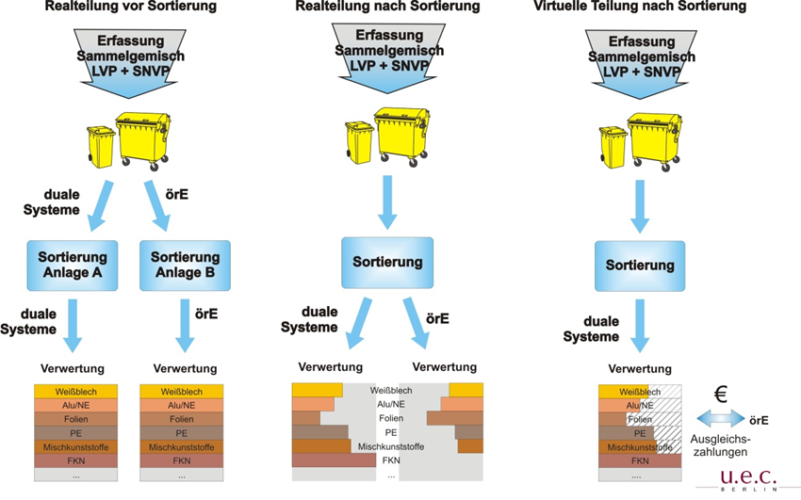

Da eine Sortierung der gemeinsam erfassten Abfälle in einen kommunalen Anteil und einen Verpackungsanteil technisch nicht möglich und vor dem Hintergrund gleicher Verwertungswege auch gar nicht sinnvoll ist, kann eine Mengenteilung nur anhand korrespondierender Mengen erfolgen. Zur Ermittlung des Anteils des öffentlich-rechtlichen Entsorgungsträgers können bspw. Ergebnisse von Sortieranalysen im Entsorgungsgebiet oder bundesweite Durchschnittswerte herangezogen werden. Erläuterungen zu den in Bild 10-1 dargestellten Modellen zur Mengenteilung sind dem Anhang 12-10 zu entnehmen.

Neuregelung der Abstimmungsvereinbarungen gemäß Verpackungsgesetz
Das ab Januar 2019 in Kraft tretende Verpackungsgesetz regelt in § 22 Vorgaben zu den Abstimmungsvereinbarungen zwischen den öffentlich-rechtlichen Entsorgungsträgern und den Systembetreibern. Die öffentlich-rechtlichen Entsorgungsträger haben fortan die Möglichkeit, per Bescheid für die Systeme verbindliche Rahmenvorgaben in Bezug auf die Art des Sammelsystems, die Art und Größe der Sammelbehälter sowie die Häufigkeit und den Zeitraum der Behälterleerungen der LVP-Sammlung festzulegen (§ 22 Abs. 2 VerpackG). Darüber hinaus finden sich detailliertere Regelungen bezüglich der Mitbenutzung des Systems für die PPK-Erfassung im Gesetz (§ 22 Abs. 4 VerpackG). Im Hinblick auf die Umsetzung dieser Vorgaben raten Experten den öffentlich-rechtlichen Entsorgungsträgern, zeitnah aktiv zu werden und im Rahmen einer Bestandsaufnahme folgende Aspekte zu überprüfen [GGSC 2017]:
- Stand der Umsetzung der aktuellen Abstimmungen,
- Berücksichtigung der Vorstellungen des öffentlich-rechtlichen Entsorgungsträgers,
- Laufzeiten der Abstimmungsvereinbarungen und Zeitpunkt für Neuausschreibungen,
- Konflikte bisheriger Abstimmungen
- Kostendeckung durch Entgelte für die Mitbenutzung und durch Nebenentgelte
- Künftige Vorgaben zur Ausgestaltung der LVP-Sammlung
- Künftige Forderungen in Bezug auf die Mitbenutzung der PPK-Sammlung und der Nebenentgelte,
- Realisierung einer einheitlichen Wertstoffsammlung.
Die aktuelle Abstimmungsvereinbarung des Landkreises Anhalt-Bitterfeld über die LVP-Sammlung endet regulär zum 31.12.2019. Zwar gelten ab dem 01.01.2019 die Vorgaben des Verpackungsgesetzes, der Gesetzgeber hat jedoch in § 35 Abs. 3 VerpackG eine Übergangsregelung vorgesehen. Demnach gelten die nach Verpackungsverordnung getroffenen Abstimmungen bis zum vertragsgemäßen Auslaufen, längstens jedoch bis zum 31.12.2020 fort.
Sofern der Landkreis von der Möglichkeit der Festlegung verbindlicher Rahmenvorgaben Gebrauch machen möchte, muss er diese für den Ausschreibungszeitraum 01.01.2020 bis 31.12.2022 bis spätestens Anfang 2019 festlegen; Verhandlungen hierzu können bereits 2018 erfolgen [GGSC 2017].
Die Vereinbarung über ein angemessenes Entgelt für die Mitbenutzung der PPK-Sammlung erfolgt bislang im Rahmen von gesonderten Leistungsverträgen. Künftig sind auch diese Regelungen in einer Abstimmungsvereinbarung verbindlich festzulegen. Die zeitnahe Erzielung eines Konsenses wird empfohlen.

Bioabfallerfassung und –verwertung
Gemäß Kreislaufwirtschaftsgesetz sind Bioabfälle seit Januar 2015 getrennt zu erfassen und hochwertig zu verwerten. Die Erfassung von Bioabfällen erfolgt im Landkreis Anhalt-Bitterfeld über die Biotonne und Abfuhr von Ast- und Strauchwerkbündeln auf sehr komfortable Weise und wird von den Bürgerinnen und Bürgern sehr gut genutzt. Dies bestätigen die überdurchschnittlichen Erfassungsmengen der vergangenen Jahre. Das Erfassungssystem bleibt daher auch künftig unverändert bestehen.
Die Behandlung der dem Landkreis überlassenen Bioabfälle erfolgt bislang in einfachen, offen arbeitenden Kompostierungsanlagen, die einen gütegesicherten Kompost erzeugen. In Ermangelung konkreter Festlegungen hinsichtlich der vom Gesetzgeber geforderten hochwertigen Verwertung ist die offene Kompostierung unter formal-rechtlichen Aspekten weiterhin rechtskonform, wenngleich diese Art der Abfallbehandlung im Ergebnis entsprechender ökobilanzieller Untersuchungen deutlich schlechter abschneidet als beispielsweise eine Kaskadennutzung mittels Vergärung und Nachkompostierung.
Derzeit wird die von den Genehmigungsbehörden heranzuziehende Technische Anleitung zur Reinhaltung der Luft (TA-Luft) aus dem Jahr 2002 für bestimmte Vorsorgeanforderungen novelliert und an den Stand der Technik angepasst. Ausgehend vom Referentenentwurf (Stand 07.04.2017) wären Altanlagen nach Ablauf einer Übergangsfrist entsprechend zu sanieren. Dies umfasst bei offen betriebenen Kompostierungsanlagen insbesondere eine Einhausung emissionsrelevanter Anlagenteile sowie die Reinigung der zu fassenden Abluft mittels Biofilter oder gleichwertigen Verfahren.
Diese Regelungen würden auch die Anlagen der ABI KW GmbH betreffen. Eine unter Umständen erforderliche Änderung der bestehenden Kompostierungsanlagen ist jedoch erst dann in Betracht zu ziehen, wenn die Rahmenbedingungen klar und verlässlich definiert sind.
Zum momentanen Zeitpunkt ist noch nicht absehbar, wann und in welcher Form die Novellierung in Kraft tritt, es ist aber in jedem Fall sinnvoll, sich weiter mit der Thematik auseinanderzusetzen und den Verlauf der Novellierung der TA-Luft weiter zu beobachten.
Im Hinblick auf einen möglichen Umbau der vorhandenen Anlagestrukturen kann es sinnvoll sein, Abfallmengen im Rahmen einer interkommunalen Kooperation zu bündeln. Ob andere benachbarte Kommunen Interesse an einer solchen Zusammenarbeit haben, ist zu prüfen.

Erfassung von Elektro- und Elektronikgeräten
Im Zusammenhang mit der Umsetzung der europäischen Richtlinie 2012/19/EU über Elektro- und Elektronik-Altgeräte (WEEE-Richtlinie) in deutsches Recht wurde das Elektro- und Elektronikgerätegesetz (ElektroG) novelliert. Die Novelle ist im Oktober 2015 in Kraft getreten und beinhaltet Regelungen, die auch für den öffentlich-rechtlichen Entsorgungsträger relevant sind.
Hierzu zählt u.a. die stufenweise Anhebung der Erfassungsmengen. Bislang war es das erklärte abfallwirtschaftliche Ziel, durchschnittlich mindestens vier Kilogramm Altgeräte aus privaten Haushalten pro Einwohner pro Jahr getrennt zu erfassen. Die Sammelmengen des Landkreises Anhalt-Bitterfeld belegen, dass dieses Ziel mit 6 bis 7 kg/Ew, a seit Jahren regelmäßig übererfüllt wird.
Seit dem Jahr 2016 sind mindestens 45 Ma.-% der in den vorhergehenden 3 Jahren durchschnittlich in Verkehr gebrachten Gerätemenge zu erfassen; ab dem Jahr 2019 steigt die Mindesterfassungsquote dann sogar auf 65 Ma.-% (§ 10 Abs. 3 ElektroG). Diese Quote ist jedoch nicht allein von den zuständigen öffentlich-rechtlichen Entsorgungsträgern zu erbringen, sondern bundesweit von allen Beteiligten. Hierzu zählt auch der Handel, der seit Inkrafttreten des novellierten Elektro- und Elektronikgerätegesetzes ebenfalls zur Rücknahme verpflichtet ist.
Auf Basis der Daten der Stiftung Elektro-Altgeräte Register (EAR) wurden im Zeitraum 2013 bis 2015 im Mittel rund 18 kg/Ew, a Elektro- und Elektronikgeräte in Verkehr gebracht. Hieraus lässt sich eine Mindesterfassungsmenge von rund 8 kg/Ew, a ableiten. Bundesweit wurde diese Vorgabe im Jahr 2016 bereits erfüllt. Unter der Annahme einer gleichbleibenden in Verkehr gebrachten Menge müsste sich die Erfassungsmenge ab dem Jahr 2019 dann auf mindestens rund 12 kg/Ew, a erhöhen.
Um das angestrebte Sammelziel zu erreichen, wird der Landkreis Anhalt-Bitterfeld auch künftig im Rahmen seiner Möglichkeiten die Erfassung von Elektro- und Elektronikaltgeräte unterstützen und als einen Schwerpunkt in der Abfallberatung und Öffentlichkeitsarbeit berücksichtigen.

Hinsichtlich der Sammlung und Bereitstellung von Elektro- und Elektronikaltgeräten wurden die Sammelgruppen im ElektroG zum einen neu definiert und zum anderen neu zugeordnet. Der Vollständigkeit halber werden die für den Landkreis Anhalt-Bitterfeld verbindlichen Änderungen nachfolgend in Tabelle 10-1 dargestellt.
Ferner sind batteriebetriebene Altgeräte der Sammelgruppe 5 (seit 01.02.02016) bzw. der Sammelgruppen 2, 4 und 5 (ab 01.12.2018) getrennt von den anderen Altgeräten in einem eigenen Behältnis zu sammeln. Das ebenfalls novellierte Batteriegesetz verpflichtet die öffentlich-rechtlichen Entsorgungsträger dazu, Geräte-Altbatterien, die durch den Endnutzer vom Elektro- oder Elektronikgerät zu trennen sind (gem. § 10 Abs. 1 Satz 2 ElektroG), unentgeltlich zurückzunehmen und dem Gemeinsamen Rücknahmesystem zur Abholung bereitzustellen (§ 13 Abs. 1 BattG). Entsprechende Behältnisse sind bereits an den Annahmestellen im Landkreis installiert.
Tabelle 10-1: Bezeichnung der Sammelgruppen seit Februar 2016 und ab Dezember 2018 (§ 14 Abs. 1 i.V.m. § 46 Abs. 5 ElektroG)
Sammelgruppe seit 01.02.2016 | Sammelgruppe ab 01.12.2018
SG1 Haushaltsgroßgeräte, automatische Ausgabegeräte | SG 4 Großgeräte
SG2 Kühlgeräte, ölgefüllte Radiatoren | SG 1 Wärmeüberträger
SG3 Bildschirme, Monitore und TV-Geräte | SG 2 Bildschirme, Monitore und Geräte, die Bildschirme mit einer Oberfläche von mehr als 100 Quadratzentimeter enthalten
SG4 Lampen | SG 3 Lampen
SG5 Haushaltskleingeräte, Informations- und Telekommunikationsgeräte, Geräte der Unterhaltungselektronik, Leuchten und sonstige Beleuchtungskörper sowie Geräte für die Ausbreitung oder Steuerung von Licht, elektrische und elektronische Werkzeuge, Spielzeuge, Sport- und Freizeitgeräte, Medizinprodukte, Überwachungs- und Kontrollinstrumente | SG 5 Kleingeräte und kleine Geräte der Informations- und Telekommunikationstechnik
SG6 Photovoltaikmodule | SG 6 Photovoltaikmodule

Zusammenfassend betreibt der Landkreis Anhalt-Bitterfeld bereits ein sehr komfortables System für die Erfassung von Elektro- und Elektronikaltgeräten. Dieses Erfassungssystem wird auch künftig beibehalten und an die aktuellen gesetzlichen Regelungen angepasst.

Sperrmüllsammlung und -behandlung
Im Landkreis Anhalt-Bitterfeld können die Haushalte Sperrmüll zweimal im Jahr kosten-frei über ein Abrufsystem entsorgen lassen, zudem stehen Annahmestellen für eine unmittelbare Entsorgung zur Verfügung. Das Holsystem stellt eine sehr komfortable Entsorgungsmöglichkeit dar, dennoch ist der Anteil der abgerufenen Sperrmüllmenge bei einem ansonsten nahezu konstanten Gesamtaufkommen in den vergangenen Jahren rückläufig. Während im Jahr 2011 noch etwa 80 Ma.-% des Gesamtsperrmülls per Abruf erfasst wurde, war es im Jahr 2016 ein Anteil von etwa 70 Ma.-%.
Bild 10-2: Entwicklung der im Hol- und Bringsystem erfassten Sperrmüllmenge im Landkreis Anhalt-Bitterfeld, 2011 bis 2016
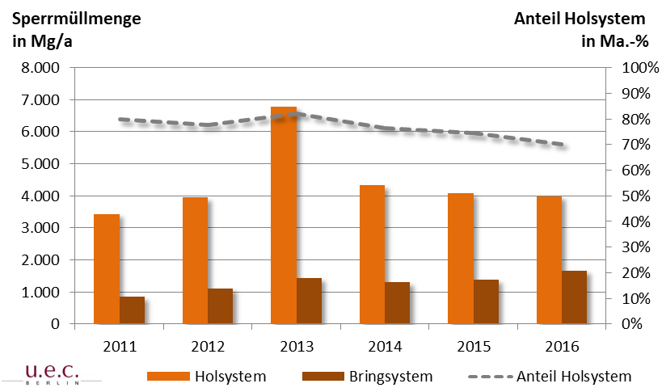

Ein Vergleich der drei Entsorgungsgebiete zeigt, dass der Anteil am Holsystem im Entsorgungsgebiet Bitterfeld mit 64 Ma.-% im Jahr 2016 am niedrigsten ist. Im Entsorgungsgebiet Zerbst entfallen dagegen rund 84 Ma.-% auf die per Abruf erfasste Sperrmüllmenge. Die Abrufmenge ist in allen Entsorgungsgebieten rückläufig, der stärkste Rückgang wurde für das Entsorgungsgebiet Bitterfeld registriert. Eine detaillierte Darstellung dieser Entwicklung ist dem Anhang 12-1 zu entnehmen.
Die Kombination aus Hol- und Bringsystem hat sich etabliert und wird auch künftig beibehalten. Es wird dennoch empfohlen die Mengenentwicklung des Abrufsystems weiterhin zu beobachten, um gegebenenfalls rechtzeitig Veränderungen am Erfassungssystem vornehmen zu können.
Der im Landkreis erfasste Sperrmüll wird thermisch behandelt. Angesichts der angespannten Lage auf dem Altholzmarkt lohnt sich die Sperrmüllsortierung derzeit nicht. Es wird empfohlen, die Marktentwicklungen im Hinblick auf die Altholzverwertung weiter zu beobachten.

Kommunale Eigenverwertung von Wertstoffen

Papier, Pappe und Kartonagen
Papier, Pappe und Kartonagen werden im Landkreis Anhalt-Bitterfeld über ein komfortables haushaltsnahes Holsystem gesammelt. Für die PPK-Abfälle aus den Entsorgungsgebieten Bitterfeld und Zerbst übernimmt die ABI KW GmbH selbst die Teilleistungen Sammlung/ Transport und Verwertung. Im Entsorgungsgebiet Köthen ist die TEK GmbH für die Entsorgung der PPK-Abfälle als Drittbeauftragter verantwortlich und übernimmt die Leistung Sammlung/ Transport in Eigenregie, für die Verwertung beauftragt die TEK GmbH ihrerseits Entsorgungsunternehmen. Die ABI KW GmbH erhält für die im Entsorgungsgebiet Köthen gesammelten kommunalen Altpapiermengen entsprechende Ausgleichszahlungen.
Die Organisation der PPK-Entsorgung wird auch künftig beibehalten. Im Jahr 2024 läuft der Vertrag mit der TEK GmbH aus. In Anbetracht dessen wird empfohlen, rechtzeitig zu prüfen, ob die ABI KW GmbH in der Lage ist, die Entsorgungsleistungen für den Bereich PPK im gesamten Landkreis zu übernehmen. Diese Überlegungen umfassen eine Anpassung der Tourenplanung, die Prüfung auf gegebenenfalls erforderliche Umschlagmöglichkeiten im Entsorgungsgebiet Köthen sowie eine Überprüfung der Auslastung der PPK-Sortieranlage der ABI KW GmbH vor dem Hintergrund der anfallenden PPK-Mengen; ausgehend von der Prognose sinkt die PPK-Menge insgesamt auf rund 7.600 Mg im Jahr 2027.
Vor dem Hintergrund rückläufiger Altpapiermengen kann ein Zusammenschluss mit anderen öffentlich-rechtlichen Entsorgungsträgern finanzielle Vorteile für beide Seiten hervorbringen, die zur Stabilisierung der Kosten für die Entsorgung beitragen. Ob andere benachbarte Kommunen Interesse an einer solchen Zusammenarbeit haben ist zu prüfen.

Elektro- und Elektronikaltgeräte
Der Landkreis Anhalt-Bitterfeld ist auf Grundlage von § 13 Abs. 1 ElektroG verpflichtet Sammelstellen, an denen Altgeräte aus privaten Haushalten seines Gebietes angeliefert werden können (Bringsystem), einzurichten. Darüber hinaus steht es dem öffentlich-rechtlichen Entsorgungsträger frei, ein Holsystem zu installieren. Der Landkreis Anhalt-Bitterfeld bietet beide Entsorgungsmöglichkeiten an. Die Sammlung wird über die Entsorgungsentgelte finanziert. Mit § 14 Abs. 5 ElektroG erhalten die öffentlich-rechtlichen Entsorgungsträger die Möglichkeit, sämtliche Altgeräte einer Gruppe für jeweils mindestens zwei Jahre von der Bereitstellung zur Abholung auszunehmen (Optierung) und selbst zu verwerten oder verwerten zu lassen. Die Optierung ist sechs Monate vor Beginn der eigenverantwortlichen Entsorgung anzuzeigen (§ 25 Abs. 1 ElektroG). Auf diese Weise können - entsprechende Erlöse vorausgesetzt - die Sammelkosten zumindest anteilig refinanziert werden.
Der Landkreis Anhalt-Bitterfeld nutzt die Möglichkeit der Optierung von Haushaltsgroßgeräten seit dem Jahr 2011. Im Zeitraum 2013 bis 2016 hat der Landkreis die Verwertung nahezu aller Sammelgruppen mit Ausnahme der Sammelgruppe Lampen selbst organisiert.
Die Verwertungspreise haben sich in diesem Zeitraum jedoch deutlich verschlechtert (Bild 10-3). Kühlgeräte und Bildschirmgeräte erzielten zu Beginn des Jahres 2013 teilweise noch Erlöse im niedrigen zweistelligen Bereich, bis Oktober 2016 stiegen die Verwertungspreise bundesweit auf im Mittel 75 €/Mg für Bildschirmgeräte bzw. 148 €/Mg für Kühlgeräte. Ebenso sind die Zuzahlungen der Verwerter für übernommene Haushaltsgroßgeräte und Kleingeräte drastisch gesunken. Im Januar 2013 beliefen sich die Zuzahlungen der Verwerter im bundesweiten Mittel noch auf 155 bzw. 165 €/Mg; im Oktober 2016 waren es nur noch 80 bis 100 €/Mg.
Seit Anfang des Jahres 2017 sind die Zuzahlungen der Verwerter zumindest für Haushaltsgroßgeräte wieder moderat gestiegen und haben aktuell das Niveau von Juli 2015 erreicht. Dies ist auf die überwiegend stabilen und teilweise auch gestiegenen Schrott- und Altmetallpreise zurückzuführen [EUWID 31.2017].
Bild 10-3: Euwid Preisspiegel für die Verwertung von Elektro- und Elektronikaltgeräten in Deutschland, Mittelwerte, Januar 2013 bis Juli 2017
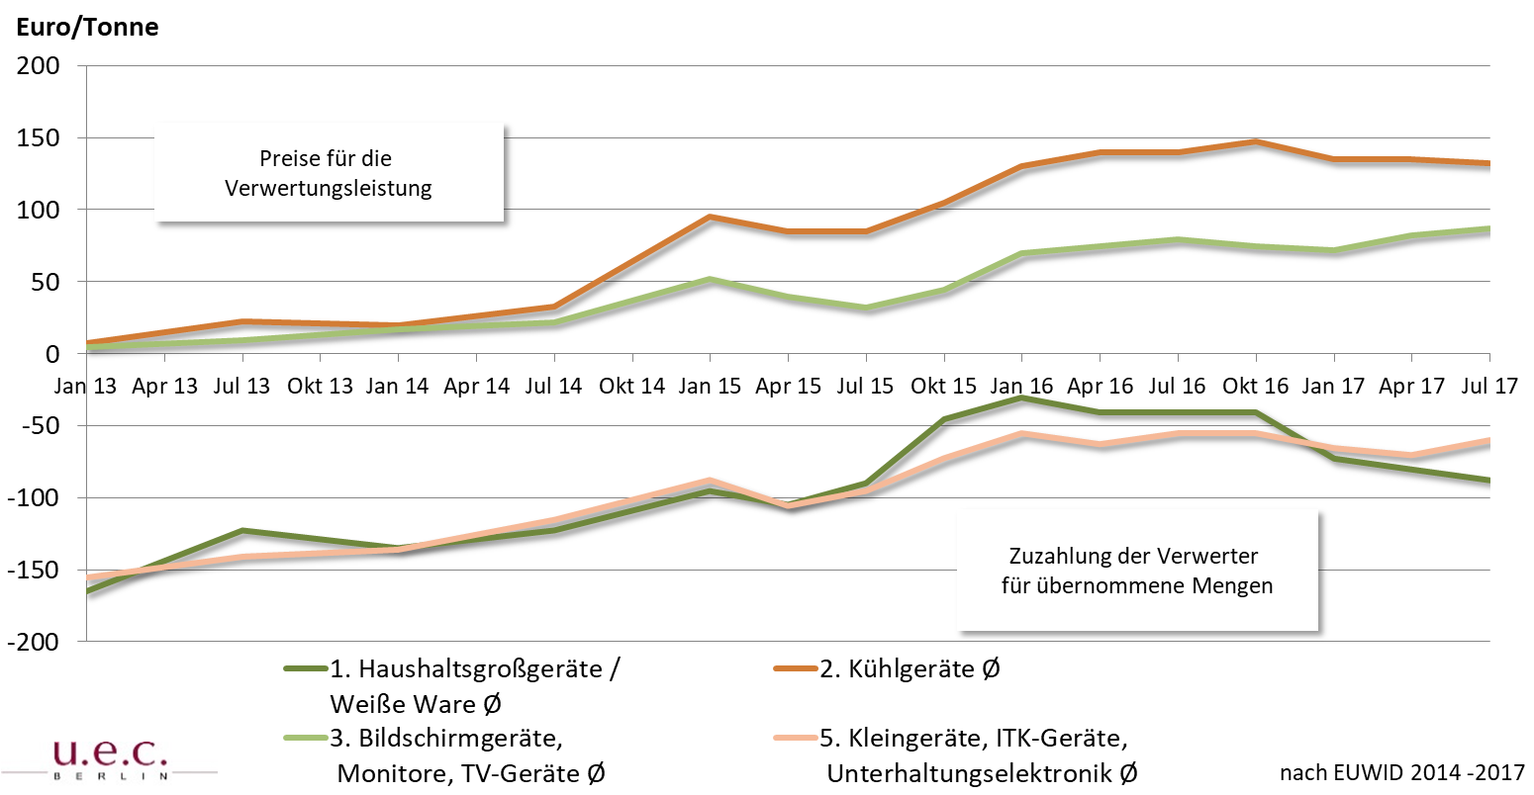

Aufgrund erheblicher Preisschwankungen auf den Rohstoffmärkten führt ein längerer Optierungszeitraum auch zu größeren Unsicherheiten hinsichtlich der Prognose künftiger Verwertungserlöse. In Anbetracht dessen und insbesondere vor dem Hintergrund einer wirtschaftlich ertragreichen Verwertung übernimmt der Landkreis Anhalt-Bitterfeld seit dem Jahr 2017 nur noch die Eigenvermarktung der Sammelgruppen 1 (Haushaltsgroßgeräte) und 5 (Kleingeräte, ITK-Geräte, Unterhaltungselektronik). Diese Sammelgruppen erzielen nach wie vor Erlöse, die sich positiv auf die Entsorgungsentgelte auswirken. Der Landkreis Anhalt-Bitterfeld wird auch künftig die Preisentwicklung aufmerksam verfolgen, um gegebenenfalls rechtzeitig die Optierung der einzelnen Sammelgruppen zu verlängern oder zu beenden.
Die Rücknahmeverpflichtungen des Handels machen die Prognosen der für den Landkreis erfassbaren Mengen unsicher; dies erhöht zusätzlich das Kostenrisiko. Inwieweit sich diese Koexistenz auf die Sammelmenge des Landkreises Anhalt-Bitterfeld auswirkt, ist in den kommenden Jahren fortlaufend zu beobachten.

Alttextilien
Gebrauchte Altkleider und Haustextilien werden je nach Qualität und Verschmutzungsgrad wieder- oder weiterverwendet, zur Faserrückgewinnung aufbereitet oder energetisch verwertet. Vor dem Hintergrund erzielbarer Erlöse kann eine vom öffentlich-rechtlichen Entsorgungsträger organisierte Sammlung gegebenenfalls zur Stabilisierung der Entsorgungskosten beitragen. Für qualitativ gute Originalsammelware – hierbei handelt es sich um Gebrauchttextilien, die über die Straßensammlung oder Altkleidercontainer erfasst werden – können aktuell bis zu 0,38 Euro/kg frei Sortierer erzielt werden [EUWID 23.2017]. Den Erlösen aus der Verwertung sind jedoch die Kosten für die Sammlung, den Transport und den Umschlag der Sammelmenge gegenüberzustellen. Hinzu kommen ggf. die Kosten für die Bereitstellung entsprechender Sammelbehälter.
Deutschlandweit wurden im Jahr 2013 Alttextilien in einem Umfang von rund 12,5 kg/E, a über Container-, Straßensammlung oder sonstige Erfassungssysteme erfasst [Korolkow 2015]. Bezogen auf die Einwohner des Landkreises Anhalt-Bitterfeld entspricht dies rund 2.100 Mg/a. Die oben genannten Erlöse zahlen die Sortierer jedoch nur, wenn die Sammelware einen hohen Anteil an wiederverwendbarer Secondhandware aufweist. Im gesamten Bundesgebiet umfasst dieser Anteil etwa 54 % der Sammelware [Korolkow 2015].
Im Landkreis Anhalt-Bitterfeld übernehmen karitative Einrichtungen und gewerbliche Sammler die Erfassung und Verwertung der Alttextilien. Ein vom öffentlich-rechtlichen Entsorgungsträger organisiertes Sammelsystem stünde somit in Konkurrenz zu den bereits etablierten Sammelstrukturen.
Der Landkreis zieht die Sammlung und Eigenverwertung von Alttextilien vorerst nicht in Betracht. Er unterstützt jedoch die karitative Sammlung und wird zu diesem Zweck verstärkt auf die Möglichkeit beispielsweise zur Abgabe von u.a. Alttextilien an Sozialkaufhäuser zur Unterstützung sozial schwacher Menschen hinweisen.

Altmetalle
Im Landkreis Anhalt-Bitterfeld können Altmetalle dem örE durch Selbstanlieferung an die Kleinannahmestellen entgeltfrei überlassen werden. Die hierüber erfasste Altmetallmenge beläuft sich im Betrachtungszeitraum im Mittel auf lediglich 0,5 kg/Ew, a. Es kann davon ausgegangen werden, dass Altmetalle, die in privaten Haushalten zur Entsorgen anfallen, überwiegend bei privaten Schrotthändlern gegen die Auszahlung des Schrottwertes entsorgt werden.
Diese Situation wird sich auch mittelfristig nicht ändern lassen. Die Möglichkeit der Selbstanlieferung ist jedoch beizubehalten.

Entsorgungssicherheit für zu beseitigende mineralische Abfälle
Ein Großteil der im Landkreis anfallenden mineralischen Abfälle – maßgeblich Bau- und Abbruchabfälle – werden auf privatem Weg entsorgt, sodass die dem Landkreis zur Entsorgung überlassene Menge vergleichsweise gering ist. Eine Befragung bei Betreibern von Bauschuttrecyclinganlagen und Verfüllbetrieben im Landkreis Anhalt-Bitterfeld ergab für die massenrelevanten mineralischen Bau- und Abbruchabfälle im Jahr 2016 ein Aufkommen von rund 570.000 Mg. Im gleichen Jahr wurden dem Landkreis Anhalt-Bitterfeld rund 6.900 Mg dieser Abfälle zur Entsorgung überlassen; das entspricht gerade 1 Ma.-% der Gesamtmenge. Ausgehend von der Mengenentwicklung der Vorjahre ist zukünftig von einem mittleren Aufkommen der dem örE überlassenen mineralischen Bauabfälle von rund 5.200 Mg/a auszugehen. Die Abfälle werden in Bauschuttrecyclinganlagen aufbereitet oder in geeignete Entsorgungsanlagen verbracht.
Das nachfolgende Bild 10-4 zeigt Deponiestandorte im Land Sachsen-Anhalt sowie angrenzenden Bundesländern in einem Umkreis von 100 km. In den unmittelbar angrenzenden Landkreisen befinden sich Betriebsdeponien und Deponien in der Stilllegungsphase mit Materialbedarf zur Sicherung und Profilierung der Anlage. Im Landkreis Anhalt-Bitterfeld selbst befindet sich eine DK II-Deponie. Darüber hinaus stehen im Landkreis Anhalt-Bitterfeld sowie in den Nachbarlandkreisen zahlreiche Steine- und Erdenbetriebe, Braunkohletagebaue sowie Ton- und Kiesgruben (sogenannte Abgrabungen) zur Verfügung, die für den Einsatz bergbaufremder mineralischer Abfälle zum Zweck der Verfüllung und bautechnischer Maßnahmen zugelassen sind [AWP LSA 2017].
Bild 10-4: Deponiestandorte in öffentlich-rechtlicher und privater Trägerschaft (Land Sachsen-Anhalt Stand 04/2016, Land Brandenburg 04/2017, Freistaat Sachsen Stand 12/2014)
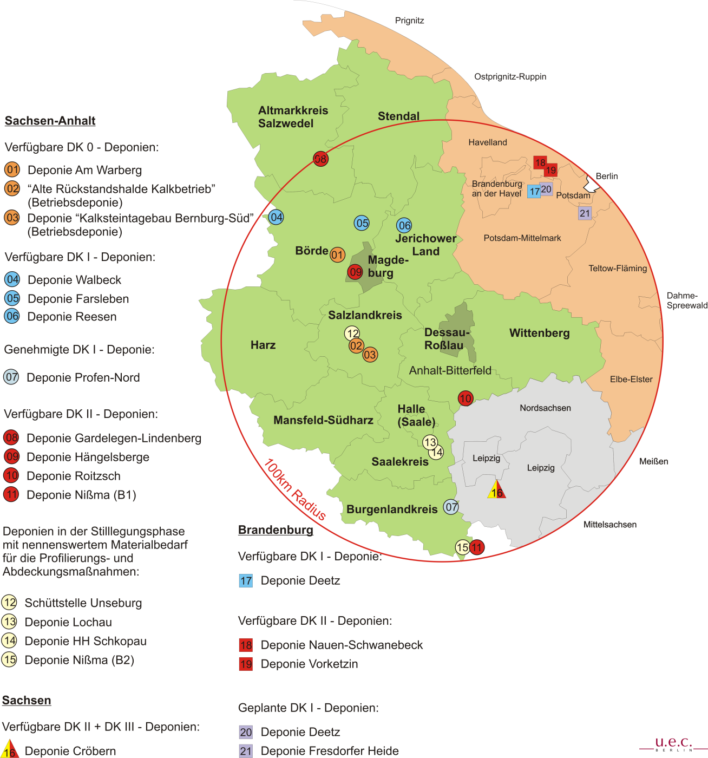

Vor dem Hintergrund aktueller landesspezifischer bzw. geplanter bundeseinheitlicher Regelungen in Bezug auf die Verwertung mineralischer Abfälle ist davon auszugehen, dass es künftig zu Mengenverschiebungen in Richtung Deponierung kommt. Das Landesverwaltungsamt Sachsen-Anhalt hat hierzu eine Studie erstellen lassen, die im Jahr 2015 einem Monitoring unterzogen wurde [u.e.c. Berlin 2013, u.e.c. Berlin 2015]. Auf die Ergebnisse des Monitorings wurde bei der Fortschreibung des Abfallwirtschaftsplanes für das Land Sachsen-Anhalt – Teilplan Siedlungsabfälle und nicht gefährliche Massenabfälle Bezug genommen. Hinsichtlich der Entsorgungssicherheit nicht gefährlicher Massenabfälle geht der Abfallwirtschaftsplan unter Berücksichtigung des Runderlasses 05/2009 bis zum Ende des Prognosezeitraums 2025 von einem ausreichend verfügbaren DK I-Deponievolumen aus.
Die Entsorgungssicherheit für die dem Landkreis Anhalt-Bitterfeld überlassenen mineralischen Abfälle ist somit aus heutiger Sicht auch zukünftig gewährleistet.

Deponieplanungen im Landkreis Anhalt-Bitterfeld
Im Landkreis Anhalt-Bitterfeld betreibt aktuell die Fa. GP Günter Papenburg Entsorgung Ost GmbH die DK II-Deponie Roitzsch. Das Unternehmen plant derzeit die Errichtung einer Deponie der Klasse I mit einem Abschnitt der Klasse 0 am Standort Roitzsch. Am 18.08.2016 fand hierzu ein Scopingtermin statt.
Weitere Deponieplanungen sind nicht bekannt. Eine Neuerrichtung einer Deponie durch den Landkreis Anhalt-Bitterfeld wird nicht in Betracht gezogen.

Restabfallbehandlung und Entsorgungssicherheit
Der Landkreis Anhalt-Bitterfeld verfügt aktuell über drei Entsorgungsverträge mit unterschiedlichen Anlagenbetreibern, Laufzeiten, Vertragsmengen und Entsorgungspreisen. Hierbei handelt es sich um Altverträge, die bereits vor der Gebietsreform im Jahr 2007 geschlossen wurden und weiterhin Bestand haben.
Der ehemals zwischen dem Altkreis Köthen und dem MHKW Rothensee geschlossene Vertrag läuft am 31.05.2018 aus. Da die Entsorgungssicherheit ohne diese Vertragsmengen nicht mehr gewährleistet wäre, erfolgt aktuell eine Neuausschreibung für einen Zeitraum von Juni 2018 bis Ende Mai 2025. Der sich hieraus ergebene Mengenkorridor über alle drei Entsorgungsverträge beläuft sich nach Neuvergabe auf 31.320 Mg/a bis 58.820 Mg/a.
Zum 31.05.2020 endet der zwischen dem Altkreis Zerbst und der TREA Leuna abgeschlossene Vertrag zur thermischen Behandlung von 3.100 Mg/a bis 7.300 Mg/a. Ausgehend von der prognostizierten, thermisch zu behandelnden Abfallmenge – Rückgang auf rund 38.000 Mg bis zum Jahr 2027 – wäre eine erneute Ausschreibung nicht erforderlich, wie dem Bild 10-5 zu entnehmen ist. Der Mengenkorridor beliefe sich ohne Neuvergabe auf 28.220 Mg/a bis 51.520 Mg/a und würde die Entsorgung der betreffenden Abfälle weiterhin sicherstellen.
Selbst wenn im Falle einer Worst Case Annahme das spezifische Hausmüllaufkommen entgegen der Prognose (-11 kg/Ew bis zum Jahr 2027) konstant bliebe, wäre eine Überschreitung der vertraglich abgesicherten Maximalmenge nicht zu erwarten, da die Differenzmenge der thermisch zu behandelnden Restabfälle nur maximal 1.700 Mg beträgt.
Bild 10-5: Entwicklung der Abfallmenge zu thermischen Behandlung im Vergleich zum vertraglich gesicherten Mengenkorridor bis 2025
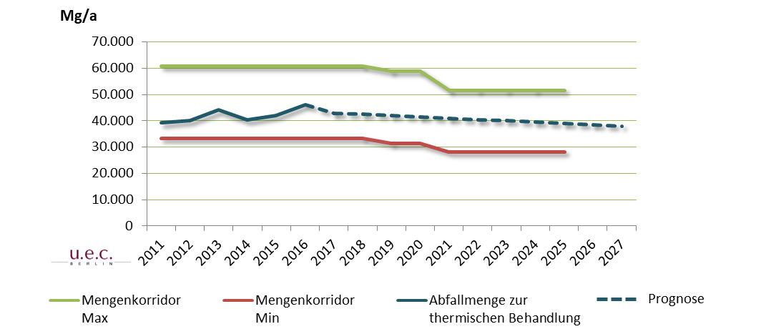

Zum 31.05.2025 enden die Verträge für die Restabfallentsorgung, darunter auch der letzte Altvertrag, der zwischen dem Altkreis Bitterfeld und dem MHKW Magdeburg geschlossen wurde. Zur Gewährleistung der Entsorgungssicherheit ist die Restabfallbehandlung rechtzeitig neu auszuschreiben. Für eine Harmonisierung der Restabfallbehandlung ab Juni 2025 wird empfohlen, die Optionen einer Restabfallbehandlung für den gesamten Landkreis (z. B. Behandlung in eigenen Anlagen oder Ausschreibung der Entsorgungsleistung) frühzeitig zu eruieren.
Die im Entwurf vorliegende Fortschreibung des Abfallwirtschaftsplans für das Land Sachsen-Anhalt (Teilplan Siedlungsabfälle) weist für die Behandlung fester kommunaler Siedlungsabfälle Behandlungskapazitäten in Höhe von insgesamt 2,5 Mio. Mg/a aus (Stand 2014), darunter sieben Abfallverbrennungsanlagen und zwei mechanische Aufbereitungsanlagen. Der Behandlungsbedarf für feste kommunale Siedlungsabfälle aus dem Land Sachsen-Anhalt wird mit rückläufigem Trend bis zum Jahr 2025 auf 388.000 Mg/a prognostiziert. Dies vorausgeschickt stehen auch künftig ausreichend Entsorgungskapazitäten zur Verfügung.
Aus betriebswirtschaftlichen Gründen sind die Anlagenbetreiber bestrebt, ihre Anlagen möglichst hoch auszulasten und akquirieren darüber hinaus Abfälle aus dem gewerblichen Bereich sowie anderen Bundesländern. Aktuell gibt der Markt dies her, bundesweit meldeten die Anlagenbetreiber im vergangenen Jahr Vollauslastung [EUWID 49.2016]. Dies spiegelt auch die gegenwärtige Situation in thermischen Restabfallbehandlungsanlagen im Land Sachsen-Anhalt wider. Es kann dennoch davon ausgegangen werden, dass der Landkreis Anhalt-Bitterfeld weiterhin seine Abfälle im Land behandeln lassen kann. So haben sich die Betreibergesellschaften der thermischen Behandlungsanlagen im Zusammenhang mit der Umweltallianz Sachsen-Anhalt dazu verpflichtet, die öffentlich-rechtlichen Entsorgungsträger zur Gewährleistung der Entsorgungssicherheit für überlassungspflichtige Siedlungsabfälle im Rahmen ihrer Möglichkeiten zu unterstützen [AWP LSA 2017].
Die hohe Auslastung der Restabfallbehandlungsanlagen haben die Anlagenbetreiber bislang zu Preiserhöhungen für gewerbliche Kunden genutzt, während bei den seit 2014 laufenden kommunalen Ausschreibungen mit Vertragslaufzeiten von acht und mehr Jahren deutlich günstigere Preise angeboten wurden (Bild 10-6). In Ostdeutschland sind die Entsorgungspreise im bundesweiten Vergleich traditionell auf einem niedrigeren Niveau. Seit 2014 müssen die öffentlich-rechtlichen Entsorgungsträger für 1 Mg Hausmüll zwischen 40 und 150 Euro netto, frei Anlage zahlen.
Bild 10-6: Entsorgungspreise für kommunale und gewerbliche Siedlungsabfälle in MVA & MBA in Ostdeutschland*, Mittelwerte 2012 – 2016 [EUWID 2012 bis 2016]
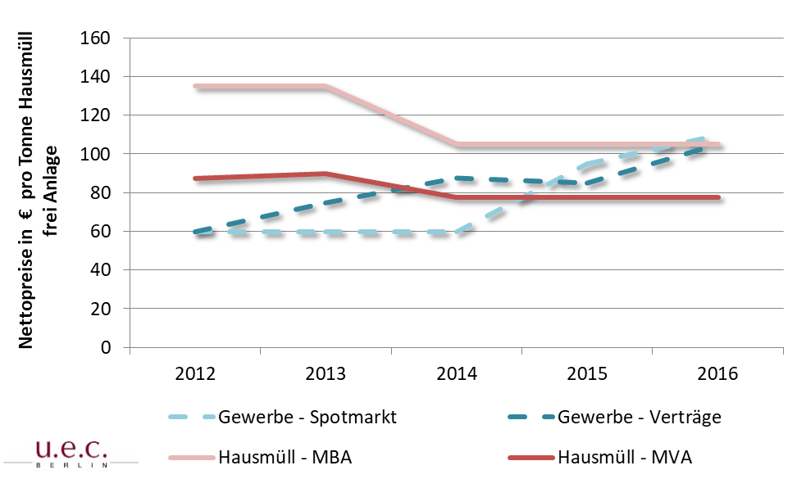
* Berlin, Brandenburg, Mecklenburg-Vorpommern, Sachsen, Sachsen-Anhalt, Thüringen

Aus den strategischen Überlegungen zur weiteren Ausschreibung der Restabfallbehandlung wird zusammenfassend empfohlen angesichts der Restabfallmengenentwicklung im Landkreis Anhalt-Bitterfeld, den im Jahr 2020 auslaufenden Entsorgungsvertrag nicht neu auszuschreiben, da das zu diesem Zeitpunkt bestehende Mengengerüst die Entsorgungssicherheit gewährleistet. Für den Zeitraum ab 2025 wird empfohlen, die Restabfallbehandlung für den gesamten Landkreis rechtzeitig neu auszuschreiben. Es wird empfohlen, bereits im Jahr 2023 mit der Ausschreibung zu beginnen. Ferner wird eine verfahrensoffene Ausschreibung vorgeschlagen. Neben wirtschaftlichen Aspekten könnten auch ökologische Faktoren in die Zuschlagserteilung mit einfließen.

Überprüfung des vorzuhaltenden Mindestvolumens für Restabfall und Bioabfall
Das Preismodell des Landkreises Anhalt-Bitterfeld sieht insgesamt fünf Entsorgungsvarianten vor, die sich zum einen in der Zusatzleistung Biotonne und zum anderen in Bezug auf das je Einwohner und Monat vorzuhaltende Restabfallvolumen unterscheiden (Tabelle 10-2). Das mindestens für die Restabfallentsorgung vorzuhaltende Volumen beträgt 40 Liter je Einwohner und Monat.
Tabelle 10-2: Leistungsvolumen für Restabfall und Bioabfall je Entsorgungsvariante
Entsorgungsvariante | Leistungsvolumen Restabfall  l/Ew, Monat | Leistungsvolumen Bioabfall  l/Ew, Monat
1 | 40 | 60
2 | 40 | Eigenkompostierung
3 | 60 | 60
4 | 60 | Eigenkompostierung
5 | 120 | 60

Die Auswertung der Daten über die Restabfallbehälterentleerungen des Jahres 2016 bestätigt, dass das angesetzte Mindestvolumen von 40 Liter je Einwohner und Monat in den Varianten 1 und 2 nicht signifikant unterschritten wird und beibehalten werden kann.
Bild 10-7: Entleertes monatliches Restabfallvolumen je Einwohner im Jahr 2016 im Landkreis Anhalt-Bitterfeld und den drei Entsorgungsgebieten
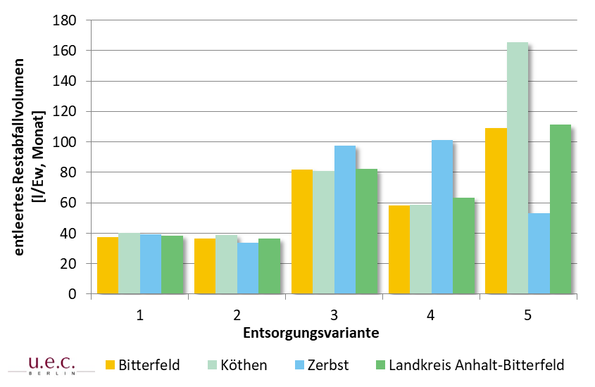
Bei Betrachtung des je angeschlossenen Einwohner entleerten Biotonnenvolumens im Jahr 2016 wird deutlich, dass insbesondere die Einwohner im Entsorgungsgebiet Zerbst das ihnen zur Verfügung stehende Biotonnenvolumen von 60 Liter je Einwohner und Monat nicht ausnutzen (Bild 10-8).
Bild 10-8: Entleertes monatliches Biotonnenvolumen je angeschlossenen Einwohner im Jahr 2016 im Landkreis Anhalt-Bitterfeld und den drei Entsorgungsgebieten
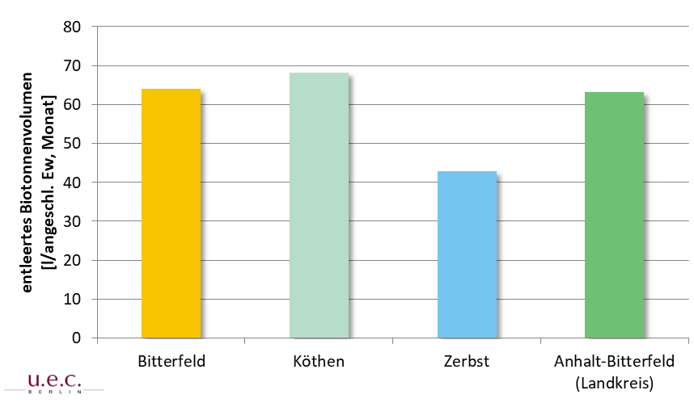

Der Landkreis Anhalt-Bitterfeld wird auch künftig das pro Person und Monat entleerte Behältervolumen überprüfen, um gegebenenfalls entsprechende Anpassung an den Entsorgungsvarianten vornehmen zu können.

Maßnahmen- und Zeitplan
Für den Landkreis Anhalt-Bitterfeld ergibt sich im Ergebnis der Untersuchungen zum Abfallwirtschaftskonzept der nachfolgende Maßnahmen- und Zeitplan.

Maßnahme |  | Umsetzung
Abfallvermeidung | - Beibehaltung bisheriger Aktivitäten und Prüfung des Ausbaus | fortlaufend
Abfallberatung und  Öffentlichkeitsarbeit | - Beibehaltung des bestehenden umfangreichen Angebotes der Abfallberatung und Öffentlichkeitsarbeit | fortlaufend
Erfassung stoffgleicher Nichtverpackungen | - Beibehalten der derzeitigen Sammelsysteme  - Prüfen der Umsetzbarkeit einer einheitlichen Wertstofftonne | fortlaufend  2018
Abstimmungsvereinbarungen für Neuausschreibungen in 2019 | - Bestandaufnahme und  - Verhandlungen mit Systembetreiber  - Festlegung von Rahmenvorgaben | 2018  spätestens bis 01/2019
Verwertung von Bioabfällen | - Weiterhin Unterstützung der Eigenkompostierung  - Beobachtung der Entwicklung der TA-Luft  (ggf. Prüfung von alternativen Verwertungskonzepten) | fortlaufend
Erfassung von Elektro- und Elektronikaltgeräten | - Umsetzung der gesetzlichen Regelungen | 2018
Sperrsammlung und -behandlung | - Beobachten der Mengenentwicklung des Abrufsystems  - Beobachten der Entwicklung des Altholzmarktes | Fortlaufend
Kommunale Eigenverwertung | - Prüfen der PPK-Verwertung für den Gesamtkreis durch die ABI KW GmbH  - Prüfen, ob infolge der Verwertung der optierten Geräte weiterhin Erlöse generiert werden können | Bis 2023  Innerhalb des Optierungszeitraumes
Kalkulationsgrundlagen der Entsorgungskosten | - Überprüfung des vorzuhaltenden Mindestvolumens für Restabfall und Bioabfall | fortlaufend
Restabfallentsorgung | - Zeitnahe Eruierung möglicher Optionen für die Restabfallbehandlung des gesamten Landkreises ab Juni 2025 | spätestens bis 2023

Anhang

Anhang 12-1: Flächennutzung im Landkreis Anhalt-Bitterfeld und im Land Sachsen-Anhalt im Jahr 2015 [StaLA LSA (1)] 86
Anhang 12-2: Einwohnerzahlen (per 31.12.) und Einwohnerdichte im Landkreis Anhalt-Bitterfeld im Zeitraum 2011 bis 2015 und Prognose bis zum Jahr 2027 87
Anhang 12-3: Gemeindegrößenklassen, Datenbasis: Einwohner nach Gemeinde Stand zum 31.12.2015 88
Anhang 12-4: Sozialversicherungspflichtig Beschäftigte am Arbeitsort im Landkreis Anhalt-Bitterfeld und Land Sachsen-Anhalt (Stand 30.06.2016) [StaLA LSA (3)] 88
Anhang 12-5: Behälterbestand und Behälterentleerungen für Restabfall (private Haushalten) im Landkreis Anhalt-Bitterfeld im Jahr 2016 89
Anhang 12-6: Behälterbestand und Behälterentleerungen für Bioabfall im Landkreis Anhalt-Bitterfeld im Jahr 2016 90
Anhang 12-7: Abfallmengenentwicklung im Landkreis Anhalt-Bitterfeld im Zeitraum 2011 bis 2016 91
Anhang 12-8: Spezifische Erfassungsmenge Biotonne in Abhängigkeit vom Anschlussgrad im Landkreis Anhalt-Bitterfeld 96
Anhang 12-9: Abfallmengenprognose für die Jahre 2022 und 2027 97
Anhang 12-10: Erläuterungen zu den Modellen der Mengenteilung bei geteilter Organisations- und Finanzierungsverantwortung einer einheitlichen Wertstofferfassung 99
Anhang 12-11: Entwicklung des Anteils der im Holsystem erfassten Sperrmüllmenge in den drei Entsorgungsgebieten des Landkreises Anhalt-Bitterfeld im Zeitraum 2011 bis 2016 100

Anhang 12-1: Flächennutzung im Landkreis Anhalt-Bitterfeld und im Land Sachsen-Anhalt im Jahr 2015 [StaLA LSA (1)]
 | Landkreis Anhalt-Bitterfeld |  | Sachsen-Anhalt
 | km² | % | km² | %
Gebäude- und Freifläche | 69,5 | 4,8% | 883,9 | 4,3%
Betriebsfläche | 7,2 | 0,5% | 136,7 | 0,7%
Erholungsfläche | 48,4 | 3,3% | 520,9 | 2,5%
Verkehrsfläche | 55,7 | 3,8% | 792,7 | 3,9%
Landwirtschaftsfläche | 898,5 | 61,8% | 12.546,7 | 61,3%
Waldfläche | 319,6 | 22,0% | 5.069,2 | 24,8%
Wasserfläche | 53,2 | 3,7% | 479,0 | 2,3%
Flächen anderer Nutzung | 1,5 | 0,1% | 22,6 | 0,1%
Bodenfläche insgesamt | 1.453,5 |  | 20.451,8
davon Siedlungs- und Verkehrsfläche | 177,0 | 12,2% | 2.248,1 | 11,0%
Anhang 12-2: Einwohnerzahlen (per 31.12.) und Einwohnerdichte im Landkreis Anhalt-Bitterfeld im Zeitraum 2011 bis 2015 und Prognose bis zum Jahr 2027
Jahr | Einwohnerzahl | Einwohnerdichte
 |  | Ew / km²
2011 | 170.827 | 117,5
2012 | 168.475 | 115,9
2013 | 166.828 | 114,8
2014 | 165.076 | 113,6
2015 | 164.817 | 113,4
2016 | 164.400 | 113,1
2017 | 163.200 | 112,3
2018 | 161.900 | 111,4
2019 | 160.500 | 110,5
2020 | 159.000 | 109,4
2021 | 157.400 | 108,3
2022 | 155.800 | 107,2
2023 | 154.100 | 106,0
2024 | 152.300 | 104,8
2025 | 150.500 | 103,5
2026 | 148.700 | 102,3
2027 | 147.000 | 101,1

Anhang 12-3: Gemeindegrößenklassen, Datenbasis: Einwohner nach Gemeinde Stand zum 31.12.2015
Gemeinden mit Einwohnerzahlen | Anzahl der Gemeinden | Einwohner | Einwohner  kumuliert
≥ 40.000 | 1 | 40.480 | 40.480
25.000 – < 40.000 | 1 | 26.519 | 66.999
10.000 – < 25.000 | 4 | 62.242 | 129.241
< 10.000 | 4 | 35.576 | 164.817
Summe | 10 | 164.817 | 164.817

Anhang 12-4: Sozialversicherungspflichtig Beschäftigte am Arbeitsort im Landkreis Anhalt-Bitterfeld und Land Sachsen-Anhalt (Stand 30.06.2016) [StaLA LSA (3)]
 | Landkreis Anhalt-Bitterfeld |  | Sachsen-Anhalt
 | Beschäftigte | % | Beschäftigte | %
Land- und Forstwirtschaft, Fischerei | 1.273 | 2,1% | 15.629 | 1,8%
Produzierendes Gewerbe | 20.659 | 33,3% | 245.882 | 28,9%
Handel, Verkehr, Gastgewerbe | 13.167 | 21,2% | 185.497 | 21,8%
sonstige Dienstleistungen | 26.968 | 43,4% | 405.158 | 47,5%
Summe | 62.067 |  | 852.166

Anhang 12-5: Behälterbestand und Behälterentleerungen für Restabfall (private Haushalten) im Landkreis Anhalt-Bitterfeld im Jahr 2016
Behältervolumen | Behälterbestand | Behälterentleerungen | Leerungen pro Behälter und Jahr
Entsorgungsgebiet Zerbst
60 Liter | 31 | 244 | 7,9
80 Liter | 4 | 28 | 7,0
120 Liter | 6.396 | 46.656 | 7,3
240 Liter | 949 | 9.760 | 10,3
1.100 Liter | 203 | 4.834 | 23,8
gesamt | 7.583 | 61.522 | 8,1
Entsorgungsgebiet Köthen
60 Liter | 313 | 4.237 | 13,5
80 Liter | 10.928 | 152.305 | 13,9
120 Liter | 7.131 | 103.377 | 14,5
240 Liter | 824 | 17.216 | 20,9
1.100 Liter | 335 | 14.350 | 42,8
gesamt | 19.531 | 291.485 | 14,9
Entsorgungsgebiet Bitterfeld
60 Liter | 282 | 2.488 | 8,8
80 Liter | 41 | 544 | 13,3
120 Liter | 25.162 | 305.651 | 12,1
240 Liter | 715 | 15.882 | 22,2
1.100 Liter | 527 | 27.987 | 53,1
gesamt | 26.727 | 352.552 | 13,2
Landkreis Anhalt-Bitterfeld
60 Liter | 626 | 6.969 | 11,1
80 Liter | 10.973 | 152.877 | 13,9
120 Liter | 38.689 | 455.684 | 11,8
240 Liter | 2.488 | 42.858 | 17,2
1.100 Liter | 1.065 | 47.171 | 44,3
gesamt | 53.841 | 705.559 | 13,1

Anhang 12-6: Behälterbestand und Behälterentleerungen für Bioabfall im Landkreis Anhalt-Bitterfeld im Jahr 2016
Behältervolumen | Behälterbestand | Behälterentleerungen | Leerungen pro Behälter und Jahr
Entsorgungsgebiet Zerbst
120 Liter | 3.650 | 57.675 | 15,8
240 Liter | 45 | 541 | 12,0
gesamt | 3.695 | 58.216 | 15,8
Entsorgungsgebiet Köthen
120 Liter | 8.322 | 142.625 | 17,1
240 Liter | 4.120 | 74.357 | 18,0
1.100 Liter | 1 | 25 | 25,0
gesamt | 12.443 | 217.007 | 17,4
Entsorgungsgebiet Bitterfeld
120 Liter | 24.153 | 450.593 | 18,7
240 Liter | 2.228 | 41.686 | 18,7
gesamt | 26.381 | 492.279 | 18,7
Landkreis Anhalt-Bitterfeld
120 Liter | 36.125 | 650.893 | 18,0
240 Liter | 6.393 | 116.584 | 18,2
1.100 Liter | 1 | 25 | 25,0
gesamt | 42.519 | 767.502 | 18,1

Anhang 12-7: Abfallmengenentwicklung im Landkreis Anhalt-Bitterfeld im Zeitraum 2011 bis 2016
Abfall-schlüssel-Nr. | Bezeichnung | 2011 | 2012 | 2013 | 2014 | 2015 | 2016
 |  | Mg/a | Mg/a | Mg/a | Mg/a | Mg/a | Mg/a
Feste kommunale Abfälle
200301 | gemischte Siedlungsabfälle
 | Hausmüll | 32.101 | 29.320 | 29.932 | 27.224 | 29.705 | 27.858
 | kg/Ew,a | 187,9 | 174,0 | 179,4 | 164,9 | 180,2 | 169,5
 | hausmüllähnliche Gewerbeabfälle | 1.593 | 3.395 | 2.619 | 4.408 | 2.822 | 6.111
 | Summe gemischte Siedlungsabfälle | 33.694 | 32.715 | 32.551 | 31.632 | 32.527 | 33.968
200307 | Sperrmüll
 | Summe Sperrmüll | 4.310 | 5.083 | 8.248 | 5.646 | 5.480 | 5.679
div. | sonstige feste Siedlungsabfälle
200303 | Straßenkehricht | 284 | 269 | 265 | 247 | 1.114 | 211
200399 | Abfälle a.n.g. | 298 | 333 | 561 | 546 | 0 | 376
 | Summe sonstige feste komm. Abfälle | 582 | 602 | 826 | 793 | 1.114 | 587
Summe feste kommunale Abfälle |  | 38.586 | 38.400 | 41.625 | 38.071 | 41.417 | 40.234
Wertstoffe
150101 | PPK (Anteil duale Systeme) | 3.192 | 1.967 | 1.931 | 1.806 | 2.039 | 1.556
200101 | Papier und Pappe (Anteil örE) | 7.417 | 8.358 | 8.229 | 8.014 | 7.606 | 7.492
 | PPK gesamt (örE + dS) | 10.609 | 10.325 | 10.160 | 9.820 | 9.645 | 9.048
 | kg/Ew,a (Anteil dS) | 18,69 | 11,68 | 11,57 | 10,94 | 12,37 | 9,46
 | kg/Ew,a (Anteil örE) | 43,42 | 49,61 | 49,33 | 48,55 | 46,15 | 45,57
 | kg/Ew,a (gesamt) | 62,10 | 61,29 | 60,90 | 59,49 | 58,52 | 55,04
150106 | LVP | 5.406 | 5.395 | 5.470 | 5.408 | 5.439 | 5.616
 | kg/Ew,a | 31,65 | 32,02 | 32,79 | 32,76 | 33,00 | 34,16
150107 | Glas | 4.764 | 4.081 | 4.263 | 3.101 | 4.096 | 4.274
 | kg/Ew,a | 27,89 | 24,22 | 25,55 | 18,79 | 24,85 | 26,00
200139 | Kunststoffe | 20 | 0 | 0 | 0 | 0 | 0
 | kg/E,a | 0,12 | 0,00 | 0,00 | 0,00 | 0,00 | 0,00
200140 | Metallschrott | 35 | 50 | 70 | 82 | 62 | 79
 | kg/Ew,a | 0,20 | 0,30 | 0,42 | 0,50 | 0,38 | 0,48
Summe Wertstoffe (örE-Menge) |  | 7.472 | 8.408 | 8.299 | 8.096 | 7.668 | 7.571
Summe Wertstoffe (Menge der dualen Systeme) |  | 13.362 | 11.443 | 11.664 | 10.315 | 11.574 | 11.446
Summe Wertstoffe |  | 20.834 | 19.851 | 19.963 | 18.411 | 19.242 | 19.017
Bioabfälle
200301 | Biogut (Holsystem Biotonne) | 17.259 | 15.826 | 17.545 | 18.481 | 17.758 | 18.284
 | kg/Ew,a | 101,0 | 93,9 | 105,2 | 112,0 | 107,7 | 111,2
200201 | biologisch abbaubare Abfälle aus Privathaushalten | 3.464 | 4.814 | 4.978 | 5.911 | 4.828 | 6.607
 | kg/Ew,a | 20,3 | 28,6 | 29,8 | 35,8 | 29,3 | 40,2
200201 | biologisch abbaubare Abfälle aus öffentlichen Garten- u. Parkanlagen | 1.659 | 1.819 | 2.266 | 1.665 | 2.630 | 2.195
Summe Bioabfälle |  | 22.382 | 22.459 | 24.789 | 26.057 | 25.216 | 27.086
Sonstige getrennt gesammelte Abfälle
200135* | Elektroaltgeräte (SG 1 bis SG 5) | 1.112 | 1.142 | 1.081 | 1.089 | 1.098 | 1.128
 | kg/Ew,a | 6,5 | 6,8 | 6,5 | 6,6 | 6,7 | 6,9
div. | schadstoffbelastete Abfälle aus Privathaushalten und dem Gewerbe (Kleinmengen) | 91 | 100 | 119 | 96 | 98 | 89
 | kg/Ew,a | 0,5 | 0,6 | 0,7 | 0,6 | 0,6 | 0,5
160103 | Altreifen | 40 | 45 | 46 | 54 | 64 | 62
 | Altfahrzeuge | 21 | 8 | 0 | 0 | 3 | 0
Summe getrennt gesammelte Fraktionen |  | 1.264 | 1.295 | 1.246 | 1.238 | 1.263 | 1.280
Bau- und Abbruchabfälle
Mineralische Bauabfälle
170101/  02/03/07 | Beton, Ziegel, Fliesen und Keramik sowie Gemische daraus | 3.428 | 6.051 | 4.219 | 4.221 | 4.128 | 4.856
170504 | Boden und Steine | 736 | 945 | 259 | 0 | 487 | 1.990
Sonstige Bauabfälle
170201 | Holz | 48 | 41 | 37 | 32 | 42 | 64
170203 | Kunststoffe | 0 | 0 | 0 | 0 | 6 | 1
170605* | asbesthaltige Baustoffe | 74 | 96 | 73 | 63 | 89 | 104
170802 | Baustoffe auf Gipsbasis | 0 | 0 | 0 | 37 | 9 | 56
170904 | gemischte Bau- und Abbruchabfälle | 505 | 1.635 | 2.188 | 2.103 | 2.212 | 3.189
div. | sonstige gefährliche Bau- und Abbruchabfälle (u.a. Kohlenteer und teerhaltige Produkte) | 0 | 0 | 84 | 1.751 | 49 | 63
Summe Bau- und Abbruchabfälle |  | 4.791 | 8.781 | 6.927 | 8.256 | 7.022 | 10.323
Abfälle aus der kommunalen Abwasserbehandlung
Summe Abfälle aus der kommunalen Abwasserbehandlung (dem örE überlassen) |  | 213 | 0 | 0 | 0 | 0 | 0
Gesamtaufkommen im Landkreis |  | 14.126 | 14.048 | 12.818 | 13.385 | 13.145 | k.A.
Sekundärabfälle
Summe Sekundärabfälle |  | 0 | 0 | 0 | 0 | 1.443 | 2.555
Summe - Gesamtabfallmenge  (ohne Sekundärabfälle) |  | 88.070 | 90.787 | 94.550 | 92.033 | 91.863 | 97.939

Anhang 12-8: Spezifische Erfassungsmenge Biotonne in Abhängigkeit vom Anschlussgrad im Landkreis Anhalt-Bitterfeld
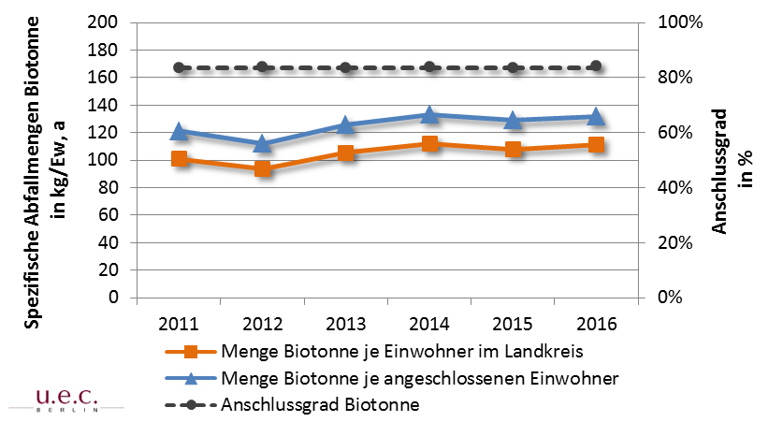

Anhang 12-9: Abfallmengenprognose für die Jahre 2022 und 2027
Abfall-schlüssel-Nr. | Bezeichnung | 2016 | 2022 | 2027
 |  | Mg/a | Mg/a | Mg/a
Feste kommunale Abfälle
200301 | gemischte Siedlungsabfälle
 | Hausmüll | 27.858 | 25.400 | 23.200
 | kg/Ew,a | 169,5 | 163,0 | 158,0
 | hausmüllähnliche Gewerbeabfälle | 6.111 | 3.900 | 3.900
 | Summe gemischte Siedlungsabfälle | 33.968 | 29.300 | 27.100
200307 | Sperrmüll
 | Summe Sperrmüll | 5.679 | 5.300 | 5.000
div. | sonstige feste Siedlungsabfälle
200303 | Straßenkehricht | 211 | 300 | 300
200399 | Abfälle a.n.g. | 376 | 400 | 400
 | Summe sonstige feste komm.  Abfälle | 587 | 700 | 700
Summe feste kommunale Abfälle |  | 40.234 | 35.300 | 32.800
Wertstoffe
150101/ 200101 | PPK gesamt (örE + dS) | 9.048 | 8.300 | 7.600
150106 | LVP | 5.616 | 5.900 | 5.900
150107 | Glas | 4.274 | 4.100 | 3.800
div. | sonstige Wertstoffe getrennt erfasst  (Altmetall) | 79 | 100 | 100
 | PPK kg/Ew, a (gesamt) | 55,0 | 53,0 | 52,0
 | LVP kg/Ew, a | 34,2 | 38,0 | 40,0
 | Glas kg/Ew, a | 26,0 | 26,0 | 26,0
Summe Wertstoffe (örE-Menge) |  | 7.571 | 6.900 | 6.300
Summe Wertstoffe (Menge der dualen Systeme) |  | 11.446 | 11.500 | 11.100
Summe Wertstoffe |  | 19.017 | 18.400 | 17.400
Bioabfälle
200301 | Bioabfälle (Biotonne) | 18.284 | 18.100 | 17.900
200201 | biologisch abbaubare Abfälle aus Privathaushalten (Grünabfälle PH) | 6.607 | 7.200 | 7.400
200201 | biologisch abbaubare Abfälle aus öffentlichen Garten- u. Parkanlagen | 2.195 | 2.200 | 2.200
 | Biotonne kg/Ew, a | 111,2 | 116,0 | 122,0
 | (Grünabfälle PH) kg/Ew, a | 40,2 | 46,0 | 50,0
Summe Bioabfälle |  | 27.086 | 27.500 | 27.500
Sonstige getrennt gesammelte Abfälle
200135* | Elektroaltgeräte (SG 1 bis SG 5) | 1.128 | 1.100 | 1.000
div. | schadstoffbelastete Abfälle aus Privathaushalten und dem Gewerbe (Kleinmengen) | 89 | 100 | 100
160103 | Altreifen | 62 | 100 | 100
Summe getrennt gesammelte Fraktionen |  | 1.280 | 1.300 | 1.200
Bau- und Abbruchabfälle
Mineralische Bauabfälle
div. | darunter Beton, Ziegel, Fliesen und Keramik sowie Gemische daraus, Boden und Steine | 6.846 | 5.200 | 5.200
gemischte Bau- und Abbruchabfälle
170904 | gemischte Bau- und Abbruchabfälle | 3.189 | 3.000 | 3.000
gefährliche Bau- und Abbruchabfälle
div. | darunter maßgeblich asbesthaltige Baustoffe | 167 | 100 | 100
Sonstige Bauabfälle
div. | darunter Holz, Kunststoffe, Baustoffe auf Gipsbasis | 121 | 100 | 100
Summe Bau- und Abbruchabfälle |  | 10.323 | 8.400 | 8.400
Sekundärabfälle
Summe Sekundärabfälle |  | 2.555 | 2.500 | 2.500
Summe - Gesamtabfallmenge  (ohne Sekundärabfälle) |  | 97.939 | 90.900 | 87.300

Anhang 12-10: Erläuterungen zu den Modellen der Mengenteilung bei geteilter Organisations- und Finanzierungsverantwortung einer einheitlichen Wertstofferfassung
- Realteilung vor Sortierung:
Das Wertstoffgemisch wird nach der Sammlung zwischen dem öffentlich-rechtlichen Entsorgungsträger und den Systembetreibern entsprechend eines vereinbarten Mengenschlüssels aufgeteilt. Beide Parteien erhalten somit ein Gemisch aus LVP und sNVP. Der öffentlich-rechtliche Entsorgungsträger muss für dieses Modell über Sortierkapazitäten verfügen oder diese beschaffen können. Systembetreiber und öffentlich-rechtlicher Entsorgungsträger sind sowohl für die Sortierung als auch für die Verwertung der ihnen zustehenden Mengen verantwortlich.
- Realteilung nach Sortierung:
Die Mengenteilung erfolgt erst nach der Sortierung des gesamten Wertstoffgemisches. Die erzeugten Wertstofffraktionen werden zwischen dem öffentlich-rechtlichen Entsorgungsträger und Systembetreibern entsprechend eines vereinbarten Mengenschlüssels aufgeteilt. Beide Akteure sind an den Kosten für die Erfassung und Sortierung zu beteiligen und für die Verwertung der ihnen zufallenden Mengen eigenverantwortlich.
- Virtuelle Teilung nach Sortierung:
Die Systembetreiber übernehmen die Sortierung und auch die Verwertung des gesamten Wertstoffgemisches. Die Verwertung des kommunalen Anteils ist dem öffentlich-rechtlichen Entsorgungsträger entsprechend nachzuweisen. Verwertungserlöse bzw. Verwertungskosten sind durch Ausgleichszahlungen an den bzw. vom öffentlich-rechtlichen Entsorgungsträger zu erstatten. Aufgrund mangelnder Kenntnis über die tatsächlichen Entsorgungskosten, kann der öffentlich-rechtliche Entsorgungsträger eventuelle Zahlungsaufforderungen nur schwer nachvollziehen. An den Kosten für die Erfassung und Sortierung sind beide Akteure zu beteiligen.

Anhang 12-11: Entwicklung des Anteils der im Holsystem erfassten Sperrmüllmenge in den drei Entsorgungsgebieten des Landkreises Anhalt-Bitterfeld im Zeitraum 2011 bis 2016
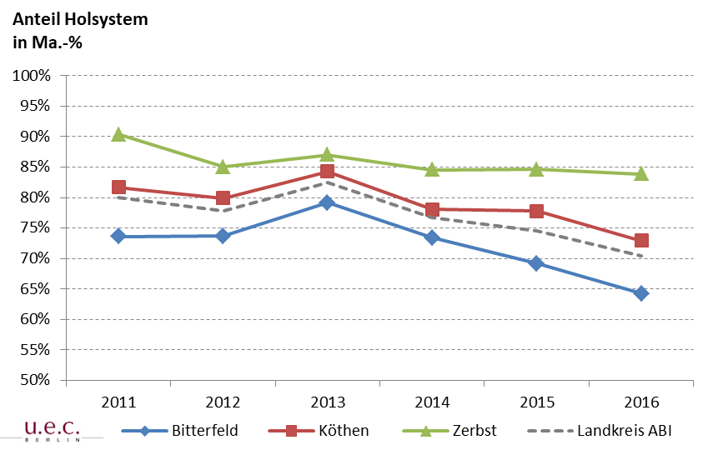

Literaturverzeichnis
AbfG LSA | Abfallgesetz des Landes Sachsen-Anhalt, vom 1. Februar 2010, GVBl. Nr. 3, zuletzt geändert 10.12.2015
AbfRRL | Richtlinie 2008/98/EG des Europäischen Parlaments und des Rates vom 19. November 2008 über Abfälle und zur Aufhebung bestimmter Richtlinien (Abfallrahmenrichtlinie), zuletzt geändert durch VO (EU) 2017/997 - ABl. Nr. L 150 vom 14.06.2017
AltholzV | Altholzverordnung - Verordnung über Anforderungen an die Verwertung und Beseitigung von Altholz vom 15. August 2002, BGBl. I Nr. 59 zuletzt geändert 02.12.2016
AWP LSA 2017 | Landesverwaltungsamt Sachsen-Anhalt: Abfallwirtschaftsplan für das Land Sachsen-Anhalt. Fortschreibung 2017. Teilplan Siedlungsabfälle und nicht gefährliche Massenabfälle, 4.10.2017
AWS | Satzung über die Abfallwirtschaft im Landkreis Anhalt-Bitterfeld (Abfallwirtschaftssatzung) vom 29.10.2015
BattG | Batteriegesetz - Gesetz über das Inverkehrbringen, die Rücknahme und die umweltverträgliche Entsorgung von Batterien und Akkumulatoren vom 25. Juni 2009, BGBl. Nr. 36 zuletzt geändert 13.04.2017
BioAbfV | Bioabfallverordnung - Verordnung über die Verwertung von Bioabfällen auf landwirtschaftlich, forstwirtschaftlich und gärtnerisch genutzten Böden vom 4. April 2013, BGBl. I Nr. 16 zuletzt geändert 05.12.2013
BMUB 2017 | BMUB (2017): Neues Verpackungsgesetz passiert den Bundesrat - Künftig mehr Recycling und höhere Effizienz, 12.05.2017, Pressemitteilung Nr. 154/17, Abfallwirtschaft
DepV | Deponieverordnung - Verordnung über Deponien und Langzeitlager vom 27. April 2009, BGBl. I Nr. 22, zuletzt geändert 20.07.2017
ElektroG | ElektroG - Elektro- und Elektronikgerätegesetz Gesetz über das Inverkehrbringen, die Rücknahme und die umweltverträgliche Entsorgung von Elektro- und Elektronikgeräten vom 20. Oktober 2015, zuletzt geändert 26.06.2017
EUWID 23.2017 | Euwid (2017): Marktbericht für Alttextilien, aus: EUWID Recycling und Entsorgung 23.2017, S. 18
EUWID 31.2017 | Euwid (2017): Marktbericht für Elektroschrott, aus: EUWID Recycling und Entsorgung 31.2017, S. 20
EUWID 49.2016 | Euwid (2016): Entsorgungsmarkt für Siedlungsabfälle, aus: EUWID Recycling und Entsorgung 49.2016, S. 25 ff
GewAbfV | Gewerbeabfallverordnung - Verordnung über die Entsorgung von gewerblichen Siedlungsabfällen und von bestimmten Bau- und Abbruchabfällen vom 19. Juni 2002, BGBl. I Nr. 37, zuletzt geändert 05.07.2017
GGSC 2017 | Gaßner, H.; Siederer, W.; Viezens, L.; Dr. Wenzel, F. (2017): Herausforderungen des Verpackungsgesetzes und Gestaltungsmöglichkeiten für öffentlich-rechtliche Entsorgungsträger, Berlin
Korolkow 2015 | Korolkow, J. (2015): Studie Konsum, Bedarf und Wiederverwendung von Bekleidung und Textilien in Deutschland im Auftrag des bvse e.V.
KrWG | Kreislaufwirtschaftsgesetz - Gesetz zur Förderung der Kreislaufwirtschaft und Sicherung der umweltverträglichen Bewirtschaftung von Abfällen, vom 24. Februar 2012, BGBl. Nr. 10, zuletzt geändert 20.07.2017
StaLA LSA (1) | Statistisches Landesamt Sachsen-Anhalt: Bodenfläche 2015 nach Art der tatsächlichen Nutzung und nach Kreisen in Sachsen-Anhalt, http://www.statistik.sachsen-anhalt.de
StaLA LSA (2) | 6. regionale Bevölkerungsprognose für das Land Sachsen-Anhalt 2014-2030 (Basis 2014)
StaLA LSA (3) | Sozialversicherungspflichtige Beschäftigte am Arbeitsort im Land Sachsen-Anhalt nach Wirtschaftsabschnitten und Kreisen am 30.06.2016
u.e.c. Berlin 2013 | u.e.c. Berlin GmbH: Aktuelle und künftige Entsorgung relevanter mineralischer Abfälle des Landes Sachsen-Anhalt im Fokus der Anforderungen des Kreislaufwirtschaftsgesetzes, Studie im Auftrag des Landesamtes für Umweltschutz Sachsen-Anhalt, Oktober 2013
u.e.c. Berlin 2015 | u.e.c. Berlin GmbH: Monitoring und Verifizierung der Grundaussagen des Gutachtens über die Entsorgung relevanter mineralischer Abfälle des Landes Sachsen-Anhalt, August 2015
VerpackG | Verpackungsgesetz - Gesetz über das Inverkehrbringen, die Rücknahme und die hochwertige Verwertung von Verpackungen vom 5. Juli 2017, BGBl. I Nr. 45 vom 12.07.2017
VerpackV | Verpackungsverordnung - Verordnung über die Vermeidung und Verwertung von Verpackungsabfällen vom 21. August 1998, BGBl. I 1998, zuletzt 18.07.2017 (gültig bis 31.12.2018)

Eine aktuelle Einwohnerzahl für das Jahr 2016 lag zum Zeitpunkt der Bearbeitung nicht vor. Es wird für weitere Betrachtungen die prognostizierte Einwohnerzahl 2016 gemäß StaLA LSA (2) zugrunde gelegt.
Mittelwert Land Sachsen-Anhalt: rund 110 Ew/km², Jahr 2015
Die räumliche Ausdehnung der Entsorgungsgebiete entspricht der Ausdehnung der Altlandkreise.
Für die Berechnung des Personenentgeltes für andere Anfallstellen als private Haushalte (z.B. Gewerbegrundstücke, Wochenendgrundstücke, öffentliche und private Einrichtungen) werden Einwohnergleichwerte zugrunde gelegt.
http://www.abikw.de
http://www.toensmeier-koethen.de
http://www.wolfener-recycling.de
Die 1.100 Liter Behälter sind insbesondere Gewerbetreibenden, öffentlichen Einrichtungen und Naherholungsvereinen vorbehalten.
Unter info@toensmeier-entsorgung-koethen.de für das Entsorgungsgebiet Köthen und sperrmuell@abikw.de für die Entsorgungsgebiete Zerbst und Bitterfeld.
https://www.abikw.de
Abfälle der Gruppe 1701 und 1705 gemäß Abfallverzeichnisverordnung (AVV)
Zu Verfüllzwecken darf in Abgrabungen ausschließlich Bodenmaterial eingesetzt werden. Darüber hinaus finden mineralische Bau- und Abbruchabfälle, eine Eignung vorausgesetzt, nur für bautechnische Zwecke Anwendung.
Dieses Aufkommen wurde im Rahmen einer Abfrage bei Anlagenbetreibern (Abfallbehandlungsanlagen, Verfüllbetriebe) vom Landkreis Anhalt-Bitterfeld ermittelt.
Berechnung der illegal entsorgten Altreifenmenge unter Zugrundelegung eines spezifischen Gewichts von 7 kg/Stück (analog der Länderabfallbilanz Sachsen-Anhalt).
AS 170101 – Beton, AS 170102 – Ziegel, AS 170107 Gemische aus Beton, Ziegeln, fliesen und Keramik, AS 170504 – Boden und Steine, AS 170802 – Baustoffe auf Gipsbasis
Im Land Sachsen-Anhalt darf grundsätzlich zu Verfüllzwecken in Abgrabungen ausschließlich Bodenmaterial eingesetzt werden. Darüber hinaus finden mineralische Bau- und Abbruchabfälle, eine Eignung vorausgesetzt, nur für bautechnische Zwecke Anwendung.

